附件2：
第十九届全国大学生信息安全竞赛（作品赛）暨第三届“长城杯”网数智安全大赛（作品赛）
作品报告
□命题赛道 ☑自由赛道
作品名称：
电子邮箱：
提交日期：

填写说明
1. 所有参赛项目必须为一个基本完整的设计。作品报告书旨在能够清晰准确地阐述（或图示）该参赛队的参赛项目（或方案）。
2. 作品报告采用A4纸撰写。除标题外，所有内容必须为宋体、小四号字、1.5倍行距。
3. 作品报告中各项目说明文字部分仅供参考，作品报告书撰写完毕后，请删除所有说明文字。（本页不删除）
4. 作品报告模板里已经列的内容仅供参考，作者可以在此基础上增加内容或对文档结构进行微调。
5. 为保证网评的公平、公正，作品报告中应避免出现作者所在学校、院系和指导教师等泄露身份的信息。

目录
摘要 4
第一章 作品概述 6
1.1 作品背景与意义 6
1.2 相关工作 9
1.2.1 语音合成 9
1.2.2 语音隐私保护 10
1.3 作品特色描述 11
1.3.1 源头主动防护 11
1.3.2 基于语义与声音身份表示的联合保护 11
1.3.3 心理声学约束 12
1.3.4 系统闭环 12
1.4 作品前景分析 13
第二章 相关技术介绍 15
2.1 语音合成与语音克隆技术 15
2.1.1 传统与深度神经网络语音合成 15
2.1.2 现代语音克隆与大模型语音合成 16
2.2 语音表示与语音分词器 17
2.2.1 声学特征、连续表示与语音分词器 18
2.2.2 语音编码器表征机理与量化机制 19
2.3 说话人识别与声音身份表示 22
2.3.1 说话人嵌入与声纹相似度 22
2.3.2 声音身份表示 23
2.4 对抗攻击与主动防护 24
2.4.1 对抗攻击与音频对抗样本 24
2.4.2 主动语音防护 25
2.5 听觉感知与音频质量评价 25
2.5.1 听觉掩蔽效应与掩蔽阈值计算 25
2.5.2 扰动约束与音频质量评价指标 28
第三章 作品设计与实现 30
3.1 系统设计目标 30
3.2 系统总体设计 31
3.2.1 系统架构设计 31
3.2.2 系统工作流程 33
3.2.3 系统功能模块 34
3.3 系统核心技术 36
3.3.1 核心算法流程 36
3.3.2 面向语义表示链路的保护 38
3.3.3 面向声音身份特征链路的保护 41
3.3.4 听感约束与扰动控制 45
3.4 系统功能实现 47
3.4.1 端到端数据流转控制 48
3.4.2 核心算法的资源约束与底层优化 50
3.4.3 攻防验证沙箱与多维效能度量 52
3.4.4 异步调度架构与高可用状态展示 53
3.4.5 前后端接口协议与数据适配设计 54
3.5 系统应用实现 56
3.5.1 音频保护模块 56
3.5.2 保护效果展示模块 59
3.5.3 历史记录查看和结果导出模块 62
第四章 作品测试与分析 65
4.1 测试目标与测试思路 65
4.2 测试环境与测试配置 67
4.3 测试数据与样本设置 68
4.4 功能完整性测试 69
4.5 语义保护效果测试 71
4.5.1 总体结果 71
4.5.2 分时长结果 72
4.5.3 典型样本 73
4.5.4 高保真参数组对比 73
4.6 声音身份保护效果测试 74
4.6.1 总体结果 74
4.6.2 分时长结果 75
4.6.3 克隆语音语义结果 76
4.6.4 跨克隆后端迁移性 76
4.7 音频质量与听感测试 77
4.8 鲁棒性测试 78
4.9 消融实验与机理分析 80
4.10 系统性能与资源占用测试 81
4.11 测试结果分析与小结 82
第五章 创新性说明 85
第六章 总结 88
参考文献 91

摘要
随着文本到语音合成（TTS，Text-to-Speech）、语音克隆和大语言模型（LLM，Large Language Model）驱动的生成式语音技术快速发展，真实语音样本被未授权采集、编码和复刻的技术门槛不断降低。公开视频、直播录屏、播客节目、有声读物、会议录音、企业客服语音和宣传音视频中均包含大量可识别的个人或组织声音资产。攻击者一旦获取这些公开语音，就可能利用零样本语音克隆、少样本微调式语音克隆或基于语音分词器（Speech Tokenizer）的新型语音合成系统，生成与目标说话人高度相似的伪造语音，进而引发身份冒用、电信诈骗、虚假内容传播、企业声音仿冒和个人声音权益滥用等安全风险。声音作为一种具有身份属性、传播频繁且难以更换的数字资产，已经成为生成式人工智能安全治理中的重要保护对象。
现有语音安全治理手段多集中于事后检测、水印溯源和内容审核环节。这类方法能够在合成语音已经产生或传播之后辅助判断其真实性，也可以为平台审核和事后追责提供依据，但难以阻止攻击者在语音公开发布后收集原始声音样本。一旦真实语音被大规模采集，攻击者便可能在检测系统介入之前完成参考音频整理、语义标注、说话人特征提取和语音克隆建模。因此，仅依赖事后检测难以充分解决声音资产源头泄露问题。
针对上述不足，本作品设计并实现了一套面向声音资产安全的源头主动防护系统 V-Guard，面向公开语音发布、音视频内容上传、企业语音素材外发和反诈安全演示等场景，在语音发布前为原始音频生成细粒度保护扰动，输出受保护音频，从源头降低未授权语音克隆系统对原始声音资产的稳定提取能力。
V-Guard的设计基于对语音克隆系统信息依赖结构的分析。语音克隆至少需要从参考音频中提取两类信息：一类是语义表示链路，即机器提取语音内容、发音结构和语义token的过程，回答“说了什么”；另一类是声音身份表示链路，即机器提取说话人身份、音色和声学条件的过程，回答“是谁在说、怎么说”。系统通过语义代理模型组和声音身份代理模型组对上述两类链路分别建模，使保护扰动同时作用于两个表示空间。在此基础上引入心理声学约束控制扰动的可感知性，避免保护后音频出现明显听感失真。
本作品的创新主要体现在四个方面：（1）将防护位置从事后检测前移至语音公开发布之前，在源头降低语音样本对未授权克隆系统的利用价值；（2）构建语义与声音身份双链路联合防护框架，其中语义链路从传统的ASR文本输出层面下沉至语音编码器的中间表示层面，以更根本的方式破坏语音内容的可理解性；声音身份链路通过多编码器集成削弱已知和未知克隆模型对目标说话人身份的提取能力；（3）引入心理声学掩蔽模型约束扰动的时频分布，在防护强度与音频质量之间提供可调节的权衡空间；（4）将上述算法能力封装为包含接入、保护、评估和导出的完整网页端工程平台，使主动防护技术具备可操作性和可验证性。
对作品的评估实验方面，本作品基于 LibriTTS 测试样本构建“原始音频—保护音频”成对评估流程，并从语义保护、声音身份保护、音频质量、鲁棒性、消融实验和系统性能等角度进行验证。测试结果表明，受保护音频能够显著干扰机器语义识别链路，在 Whisper Medium 和 wav2vec2-base-960h 上均产生明显 WER 提升；在语音克隆验证中，以保护音频作为 XTTS-v2 参考音频生成的克隆语音，其 ECAPA-TDNN 说话人相似度较原始参考条件显著下降，说明系统能够削弱克隆后端对原始说话人身份的复刻能力。进一步的高保真参数组、跨克隆后端迁移性、信道变换鲁棒性和损失项消融实验也表明，V-Guard 具备一定参数可调性、迁移性和传播链路残留防护能力。
V-Guard 系统不能替代法律监管、平台审核、水印溯源和深度伪造检测，但可以作为上述治理手段之前的一道前置保护层，在声音样本被采集、编码和克隆利用之前降低其机器可利用性，从而为生成式语音时代的声音隐私保护、声音资产管理和反诈安全教育提供工程化支撑。
关键词：声音资产；主动防护；语音克隆；语义表示链路；声音身份表示链路；心理声学约束；受保护音频；语音安全

第一章 作品概述
本章主要介绍 V-Guard 作品提出的背景、已有研究基础、作品特色和应用前景。首先分析生成式语音技术发展带来的声音资产安全风险，然后概括语音合成与语音隐私保护领域的相关工作，最后说明本作品在发布前主动防护、联合保护机制、听感可用性和系统闭环方面的主要特点。

1.1 作品背景与意义
近年来，深度学习、自监督语音表征学习和生成式人工智能技术持续推动语音合成能力发展。早期语音合成系统通常依赖人工设计的声学特征、统计模型或较复杂的文本前端规则，而现代神经网络语音合成系统已经能够生成自然度较高、情感表达较丰富、说话人相似度较强的语音内容。随着模型结构和训练数据规模不断扩大，语音合成系统不再只用于无身份特征的普通播报，也逐渐具备根据少量参考语音复刻目标说话人声音特征的能力[1-8]。
从实际风险看，语音克隆技术降低了声音仿冒的门槛。攻击者不一定需要长期接触目标用户，也不一定需要获取高质量录音棚语音。公开短视频、直播录屏、采访片段、播客节目、在线课程、会议录音、客服电话和企业宣传视频中都可能包含目标说话人的真实语音片段。这些语音一旦被批量收集，就可能被用于构造语音克隆参考样本，进一步生成与目标说话人高度相似的合成语音。对于个人用户而言，这可能造成熟人诈骗、虚假言论伪造和身份冒用；对于企业而言，这可能导致客服声音仿冒、品牌语音资产滥用和定向社会工程攻击；对于内容平台而言，这也会增加虚假音频传播、内容审核和生成式人工智能治理的压力。
例如，声音资产的商业价值正面临大规模非法滥用：2023 年，AI 生成的伪造歌曲“Heart on My Sleeve”因逼真模仿了 Drake 和 The Weeknd 的嗓音而火爆全网，引发了关于公众人物声音资产所有权与数字版权的激烈法律争议;在企业级应用中，‘CEO 欺诈’已成为重大安全威胁：2019 年，一家英国能源公司遭 AI 语音伪造欺诈，损失22万欧元。攻击者利用语音合成技术模仿母公司 CEO 的音色与韵律，向财务部门下达紧急转账指令。
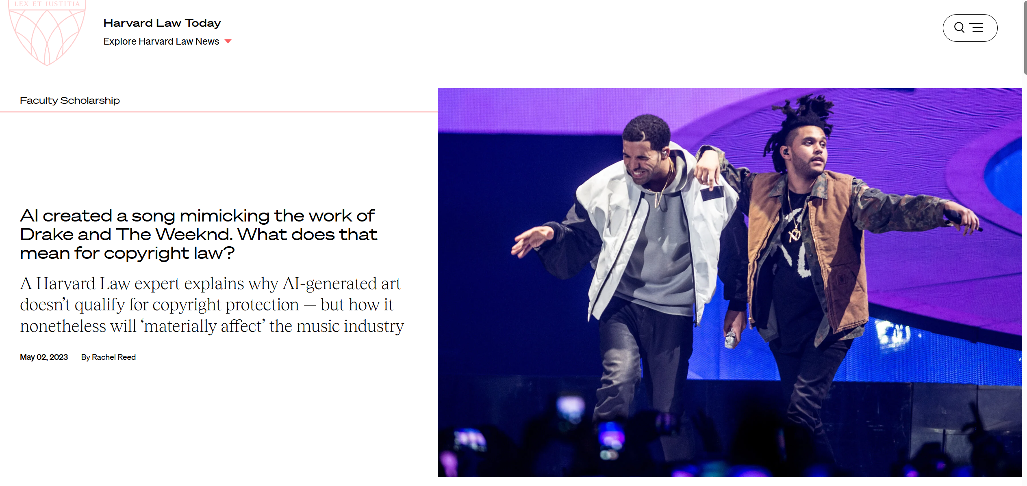
图 1-1 Drake 与 The Weeknd 的 AI 伪造歌曲事件[9]
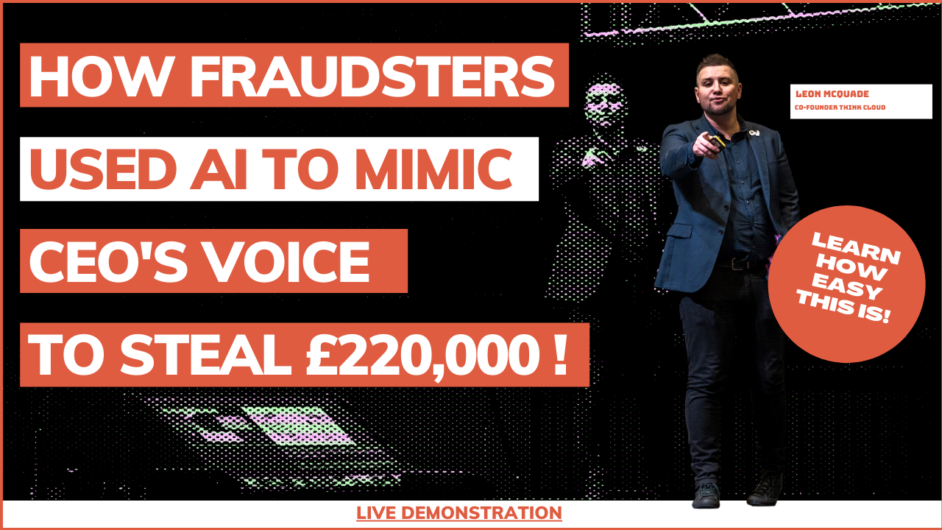
图 1-2 英国能源公司“CEO 欺诈”案[10]
此类事件直观展现了生成式 AI 可以利用现有语音样本在短时间内精准模拟韵律与语调，绕过传统的内部身份审核机制，侵占个人声音权，从而论证了 V-Guard 这种能够从源头削弱声音被复刻利用的技术方案具有显著的落地价值。
当前语音克隆风险主要可以概括为三类。
第一类是零样本语音克隆，即攻击者只需要提供短时间参考音频和目标文本，就可能合成具有相似声音特征的语音。VALL-E 等神经音频编码语言模型表明，离散音频编码可以被用于条件语言建模式的零样本语音合成，并能够根据短参考语音生成个性化语音^{[5]}。
第二类是少样本或微调式语音克隆，即攻击者收集多条目标说话人语音后，对模型进行适配、微调或条件建模，从而更稳定地学习目标说话人的声音身份信息[8,11]。
第三类是基于大语言模型的语音合成，即系统将连续语音转换为离散语音 token，再由语言模型或生成模型完成后续建模与合成。CosyVoice 等系统进一步说明，监督语义 token 与大语言模型结合后，可以提升零样本语音合成中的内容一致性和说话人相似度^{[6]}。
上述风险说明，语音克隆系统并不是只依赖某一个单一特征。概括来说，机器至少需要从参考音频中提取两类信息：一类是“说了什么”，包括语音内容、发音单元、文本转写、语义 token 和文本—发音对齐关系；另一类是“是谁在说、怎么说”，包括说话人身份、音色、韵律、风格、情绪和声学环境等声音条件。前者构成语义表示链路，后者构成声音身份特征链路。如果防护方法只影响自动语音识别结果，而不影响声音身份表示，攻击者仍可能从参考音频中提取目标说话人的声音条件；如果防护方法只降低声纹相似度，而不影响语义内容和文本对齐关系，攻击者仍可能在自动标注或微调场景中构造可用训练样本。因此，真实语音克隆风险要求防护系统同时关注这两类机器依赖。
现有治理手段多集中于事后环节。例如，深度伪造检测模型可以在音频生成后判断其是否存在伪造痕迹，水印和溯源技术可以辅助平台识别生成内容来源，内容审核机制可以在平台传播阶段拦截高风险音频。这些方法对平台治理和事后追责具有价值，但它们通常无法阻止攻击者在前端收集真实语音样本。一旦原始声音资产被公开暴露，攻击者就可能在检测系统介入之前完成采集、编码和建模。因此，仅依赖事后检测并不能充分解决声音资产源头泄露问题。
基于上述背景，本作品采用发布前主动防护思路。主动防护的目标不是在伪造语音生成后再判断真假，而是在用户公开发布或外发真实语音之前，为原始音频生成受保护音频。该音频对人耳应尽量保持自然、可懂和可用，但在机器模型看来，其语义表示、声音身份表示或离散语音 token 可能发生偏移，从而削弱未授权语音克隆系统对原始声音资产的稳定提取能力。由此，V-Guard 试图在声音数据源头增加一道主动保护层，为个人声音隐私、企业声音资产管理和生成式语音安全治理提供可落地的系统方案。
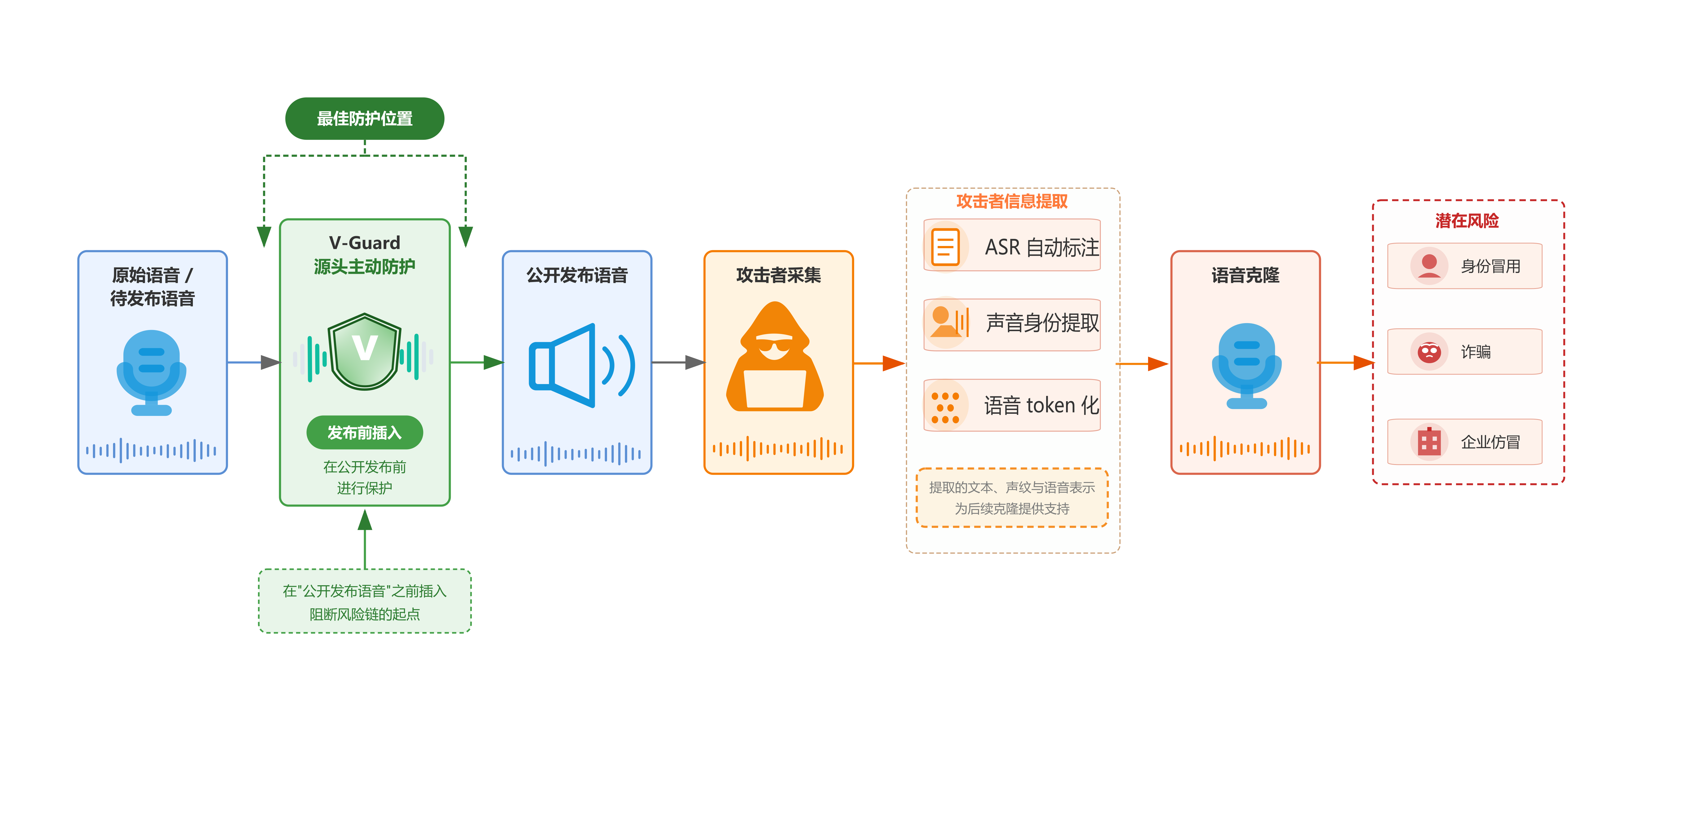
图 1- 3 语音克隆风险链路与 V-Guard 源头防护位置示意图

1.2 相关工作
语音安全问题与语音合成技术发展密切相关。本节从语音合成和语音隐私保护两个方面概括已有工作，为后续章节介绍相关技术和系统实现提供基础。

1.2.1 语音合成
语音合成技术的目标是将文本或其他输入条件转换为自然语音。传统语音合成方法包括拼接式语音合成、参数式语音合成和统计参数语音合成。这类方法通常依赖人工设计的语言学特征、声学特征和声码器结构，能够完成基本播报任务，但在自然度、情感表达、韵律变化和说话人个性化方面存在限制。
随着深度学习发展，神经网络语音合成逐渐成为主流方向。典型系统通常先将文本转换为声学表示，再由声码器生成波形。Tacotron 2 采用从字符序列到梅尔频谱，再由神经声码器生成波形的结构，推动了端到端神经语音合成的发展^{[1]}。FastSpeech 和 FastSpeech 2 等非自回归语音合成方法进一步提升了生成速度和稳定性^{[2-3]}。VITS 则通过变分推断、标准化流和对抗训练实现端到端文本到语音合成，使语音合成系统在自然度和工程简化方面继续发展^{[4]}。
在此基础上，语音合成逐渐从“生成自然语音”扩展到“生成具有特定说话人特征的语音”。零样本语音克隆和少样本语音克隆的出现，使模型可以根据短参考音频提取目标说话人的声音条件，并结合输入文本生成相似语音。VALL-E 将文本到语音合成建模为基于神经音频编码离散码的条件语言建模任务，展示了语音 token 与语言模型结合后的零样本合成能力^{[5]}。CosyVoice 则通过监督语义 token 和大语言模型式文本到 token 生成，提高了零样本语音合成中的内容一致性和说话人相似度^{[6]}。这些工作一方面推动了语音生成技术进步，另一方面也说明真实语音样本可能成为未授权语音克隆的重要入口[7-18]。
因此，在语音合成技术持续发展的背景下，声音资产安全需要从传统内容审核和事后检测进一步前移到语音发布前防护。只有在声音样本被采集、编码和建模之前加入保护机制，才能更直接地降低未授权语音克隆的源头风险。

1.2.2 语音隐私保护
现有语音隐私保护和语音伪造治理方法大体可以分为三类：被动检测、水印溯源和主动防护。
被动检测方法主要在合成语音已经产生之后，通过深度伪造检测模型判断音频是否由生成模型合成。这类方法适合平台审核、内容治理和事后追责，但检测效果往往受训练数据、生成模型更新、压缩转码和真实环境噪声影响。当生成模型持续迭代时，检测模型也需要不断更新，否则可能出现漏检或误检。
水印溯源方法通常在生成音频时嵌入可识别标记，或在平台侧记录生成内容来源。这类方法有助于追踪合成语音来源，但前提是生成系统或平台本身配合嵌入水印。对于攻击者私下使用开源模型、本地模型或未经监管的商业接口生成伪造语音的情况，水印溯源难以覆盖全部风险。
主动防护方法则将作用位置前移到真实语音发布之前。其基本思路是在原始音频中加入人耳不易察觉或可接受的保护扰动，使其仍可用于正常收听和传播，但降低机器模型对关键语音信息的稳定提取能力。AntiFake 提出利用对抗音频预防未授权语音合成，使攻击者基于受保护语音生成的伪造音频不再像受害者本人^{[19]}。E2E-VGuard 进一步面向生产级大语言模型语音合成和自动语音识别驱动的端到端场景，讨论了主动防护在真实语音克隆流程中的作用位置^{[23]}。这些工作说明，主动防护能够与被动检测、水印溯源形成互补，为声音资产提供更靠前的保护层。相关语音隐私和主动防护研究还包括语音转换防护、不可学习语音样本、语音匿名化和商用 ASR 隐私保护等方向[20-22,24-27]。
本作品属于主动防护范畴，但并不将目标限定为某一个单一语音合成模型。V-Guard 面向真实使用场景中的不确定攻击流程，将语义表示链路、声音身份特征链路和听感约束共同纳入系统设计。系统既关注机器是否还能稳定理解“说了什么”，也关注机器是否还能稳定提取“是谁在说、怎么说”，同时通过网页端功能闭环使防护过程具备可操作性和可展示性。

1.3 作品特色描述
本作品设计并实现了一套面向声音资产发布前防护的主动式语音防克隆系统V-Guard，系统围绕语音克隆对参考音频的两类关键机器依赖，通过语义表示链路和声音身份表示链路联合施加保护扰动，同时引入心理声学约束控制扰动对正常听感的影响，并将上述机制封装为包含接入、保护、评估和导出的完整网页端平台。以下从四个方面介绍本作品的主要特色。

1.3.1 源头主动防护
V-Guard 将防护位置前移到语音公开发布或外发之前。用户在上传短视频、播客、有声读物、企业宣传音频、客服语音或会议录音之前，可以先通过系统生成受保护音频，再将其用于后续使用。与事后检测不同，主动防护并不等待伪造语音出现后再进行识别，而是尽量在原始声音样本被机器采集和建模之前降低其可利用性。
这一前置性设计不依赖对特定克隆模型的先验知识，能够同时覆盖零样本、少样本和微调式等多种克隆攻击方式。同时，这一设计更符合声音资产的特殊属性，声音不同于密码、验证码或密钥，它在内容创作、在线交流和公共传播中经常需要被公开使用，而且一旦公开传播就很难完全撤回，且完全隐藏声音并不现实。

1.3.2 基于语义与声音身份表示的联合保护
语音克隆系统通常同时依赖语义信息和声音身份信息。语义信息决定机器如何理解语音内容、发音结构和文本对齐关系；声音身份信息决定机器如何提取说话人身份、音色、韵律、风格和声学条件。仅影响其中一个方面，往往不足以覆盖真实语音克隆流程。
本作品同时考虑上述两类链路。在语义链路上，防护目标从传统的ASR文本输出层面下沉至语音编码器的中间表示层面。系统以S3 Tokenizer、HuBERT、Whisper等模型作为语义代理模型，通过扰动连续语义表示影响离散语音token的量化结果，从更底层的表示空间破坏语音内容的可理解性。在声音身份链路上，通过集成VITS、GPT-SoVITS、CosyVoice CAM++、StyleTTS2风格编码器、WavLM和MFCC等多种编码器作为代理模型，使保护扰动在多个身份表示空间中同时偏离原始说话人，并支持无目标与有目标两种保护模式。这种多编码器集成的方式能够覆盖不同模型对声音身份的提取方式，降低对单一模型的依赖，从而提升对未知语音克隆系统的防护迁移性。两类链路共享同一个保护扰动，在优化过程中共同驱动扰动生成，使受保护音频同时在语义可理解性和身份可识别性两个维度上偏离原始音频。

1.3.3 心理声学约束
主动防护不能简单等同于向音频中加入强噪声。如果保护后的音频出现明显底噪、失真、语义不可辨识或播放体验下降，即使机器侧防护效果较强，也难以在真实发布场景中使用。因此，V-Guard 在生成保护扰动时同时考虑防护效果和听感质量。
本作品引入心理声学掩蔽模型对扰动施加约束。人耳对不同频率、不同时间位置和不同能量的声音敏感度不同，强能量语音成分会掩蔽邻近时频区域中的弱信号。系统基于这一原理计算原始语音的掩蔽阈值，并在扰动生成过程中约束扰动能量不超过该阈值，使扰动尽量分布在人耳相对不敏感或可被原始语音掩蔽的区域。在此基础上，系统还通过L2范数对扰动幅度施加约束，控制整体能量，避免波形失真。两种约束共同作用，使受保护音频在信噪比（SNR）和语音质量感知评估（PESQ）等指标上保持可用范围，同时仍能对机器语义和身份表示产生有效干扰。

1.3.4 系统闭环
主动防护技术要真正被使用，不能只提供底层扰动生成能力，还需要让用户能够操作、观察和验证防护效果。命令行脚本或算法接口虽然灵活，但对非专业用户不友好，也难以在真实发布场景中形成可用工作流。
本作品将上述算法能力封装为网页端系统，覆盖从音频上传到结果导出的完整流程。用户可以通过页面上传音频或视频文件，系统在后端完成格式检测、音轨抽取、采样率统一和声道转换等预处理操作，然后根据用户选择的保护模式生成受保护音频。处理完成后，结果页面提供原始音频与保护音频的试听对比、ASR转写差异对比、说话人相似度变化、音频质量指标、波形图和频谱图等可视化信息。系统还记录每次任务的执行状态和结果，支持历史任务查看、保护音频下载、PDF评估报告导出和完整证据链打包。通过这一闭环流程，V-Guard将主动防护从算法验证层面提升为可操作、可评估、可展示、可导出的工程工具。

1.4 作品前景分析
随着生成式语音技术快速普及，声音正在成为一种新的数字身份资源。相较于传统账号、密码或证件信息，声音具有公开传播频繁、难以彻底隐藏、难以更换和容易被录制的特点。一旦真实语音被恶意收集并用于语音克隆，个人、企业和平台都可能面临不同程度的安全风险。因此，面向语音发布前的主动防护技术具有较强应用价值。
在个人用户和内容创作者场景中，V-Guard 可以作为音视频发布前的安全处理工具。主播、教师、配音演员、有声读物创作者、播客作者和短视频创作者在公开发布作品前，可以先使用系统生成受保护音频，在尽量不影响正常听感的情况下，降低语音片段被未授权克隆系统稳定学习的可能性。对于依赖声音进行职业表达的用户而言，这类工具可以成为声音权益保护和声音隐私保护的前置环节。
在企业声音资产管理场景中，V-Guard 可用于客服录音、企业宣传音频、公开培训视频、智能语音播报素材和品牌音频内容的发布前处理。金融、电信、电商、政务热线等行业的官方声音具有较强识别度和信任属性，如果被攻击者克隆，可能被用于电话诈骗、虚假通知或品牌仿冒。本系统可以为企业外发语音内容增加一层主动防护，使公开传播的企业声音素材不再完全以“裸音频”形式暴露在互联网上。
在平台治理场景中，V-Guard 可作为深度伪造检测和水印溯源的补充手段。传统平台治理多依赖上传后的检测与审核，但检测模型往往面临误报、漏报和模型迭代滞后的问题。主动防护可以将治理位置前移到内容发布前，平台可为高风险用户、认证创作者或企业账号提供“保护上传”功能，在不明显影响用户体验的前提下降低公开语音被二次滥用的风险。
在反诈宣传和安全教育场景中，V-Guard 也具有演示价值。系统能够展示同一段语音在正常听感上基本可用，但在机器转写、声音身份相似度或后续克隆利用方面发生变化。这样的可视化结果有助于向公众解释人工智能语音克隆风险，增强个人声音隐私保护意识，也可以用于学校、企业和反诈宣传中的技术演示。
总体而言，主动式语音防克隆技术不能替代法律监管、平台审核、水印溯源和深度伪造检测，但可以在声音数据源头提供额外保护层。V-Guard 通过语义表示链路保护、声音身份特征链路保护、听感约束和网页端评测闭环，为个人声音隐私保护、企业声音资产管理和生成式语音安全治理提供了一种可落地的工程方案。

第二章 相关技术介绍
本章介绍本作品涉及的基础技术，包括语音合成、语音克隆、语音表示、语音分词器、说话人识别、对抗攻击与主动防护、听觉感知约束和音频质量评价。整体上，本章为第三章系统设计与实现提供技术背景，重点回答三个问题：第一，语音克隆系统为什么能够从公开音频中学习目标声音；第二，机器模型通常从语音中提取哪些信息；第三，为什么可以通过发布前保护扰动降低未授权语音克隆的风险。

2.1 语音合成与语音克隆技术
语音合成技术的发展是声音资产安全问题产生的直接技术背景。早期语音合成主要解决“让机器把文字读出来”的问题，而现代语音合成已经逐渐发展为可以生成自然语音、控制说话人身份、迁移语音风格甚至复刻目标说话人声音特征的生成式技术。随着零样本语音克隆、少样本微调和基于大语言模型的语音合成不断发展，公开语音样本不再只是普通音频内容，也可能成为语音克隆系统提取声音身份信息的参考材料。

2.1.1 传统与深度神经网络语音合成
传统语音合成通常分为拼接式、参数式及统计参数语音合成三类。拼接式方法依赖大规模语音片段库，通过选取并拼接合适单元生成语音，在固定场景下自然度较高，但对语料覆盖、录制质量和拼接平滑性要求严苛，系统灵活性有限。参数式和统计参数式方法则将语音生成转化为声学参数预测，从文本提取语言学特征后预测基频、频谱等参数并通过声码器还原波形，虽较拼接式更为灵活，但生成的语音往往存在机械感，音色细节、韵律自然度及情感表现力不足。
传统语音合成对声音资产安全的威胁相对有限，因其通常依赖大量目标语音、复杂人工处理和较高工程成本。而深度神经网络语音合成的出现，显著增强了模型对语音内容、说话人身份和声学条件的学习能力，使语音克隆风险逐渐从专业系统层面扩散为普通用户也可能面对的现实威胁。
深度神经网络语音合成（Neural Text-to-Speech）使用神经网络学习文本到声学表示、声学表示到波形之间的映射关系。Tacotron 2 将输入字符序列转换为梅尔频谱，再由神经声码器生成最终波形，推动了端到端神经语音合成的发展^{[1]}。FastSpeech 采用非自回归结构生成声学特征，提高了合成速度和稳定性^{[2]}。FastSpeech 2 进一步引入时长、基频和能量等变化信息，使模型能够更直接地控制语音节奏、音高和能量变化^{[3]}。VITS 则通过条件变分自编码器、标准化流和对抗训练实现端到端文本到语音合成，在自然度和工程简化方面具有代表性^{[4]}。
从防护角度看，深度神经网络语音合成的重要变化在于：模型不再只依赖人工规则，而是能够从大量语音数据中学习复杂的声音规律。语音内容、音素结构、说话人身份、音色、韵律、风格和声学环境都可能以不同形式被编码到模型中。也就是说，公开语音样本不仅包含人耳听到的内容，还包含机器可学习的声音身份信息。
因此，V-Guard 在设计防护目标时，不能只把语音看作普通波形文件，而应将其视为同时承载语义信息和声音身份信息的机器输入。语义信息主要进入语义表示链路，声音身份信息主要进入声音身份特征链路。后续主动防护设计正是围绕这两类机器依赖展开。如图 2-1 展示了双链路相关的特征提取。
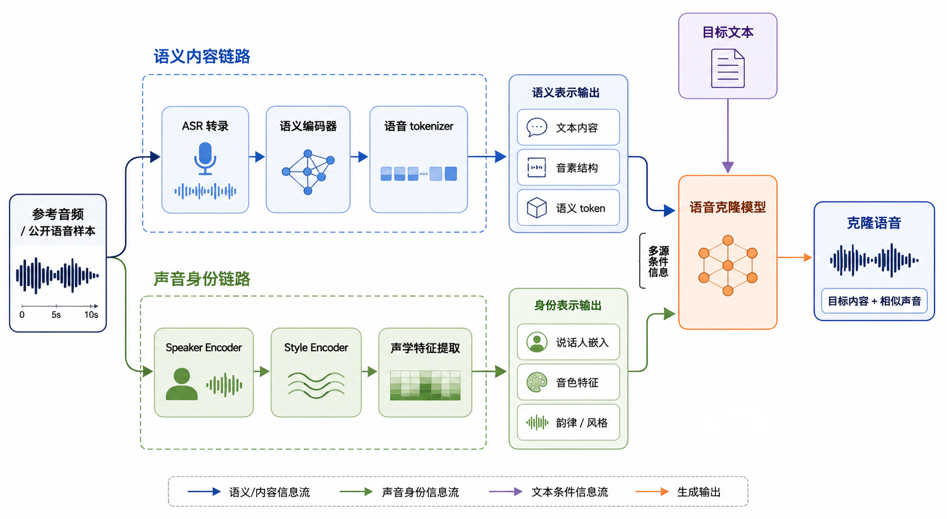
图 2-1 语音克隆对参考音频的信息提取链路示意图

2.1.2 现代语音克隆与大模型语音合成
现代语音克隆技术进一步降低了目标声音复刻门槛。零样本语音克隆通常只需要一段短参考语音和一段目标文本，就可能生成具有相似声音特征的语音。少样本或微调式语音克隆则通过收集多条目标说话人语音，对已有模型进行适配或微调，从而更稳定地学习目标说话人的声音身份信息。YourTTS 等工作体现了零样本多说话人语音合成和语音转换的发展方向^{[11]}。
基于大语言模型的语音合成（LLM-based TTS，Large Language Model-based Text-to-Speech）进一步改变了语音建模方式。VALL-E 将文本到语音合成建模为基于神经音频编码离散码的条件语言建模任务，说明离散语音编码可以成为零样本语音合成的重要中间表示^{[5]}。CosyVoice 使用监督语义 token，并结合大语言模型式生成结构提升多语言零样本语音合成能力^{[6]}。这类方法表明，语音合成系统可能不再只依赖传统连续声学特征，也可能通过语音分词器将语音转换为离散语音 token，再交由后续语言模型进行建模[13-18]。
从安全角度看，现代语音克隆攻击可能出现在多个阶段。攻击者可以直接在推理阶段输入目标文本和参考语音，生成目标说话人的克隆语音；也可以先利用自动语音识别（ASR，Automatic Speech Recognition）为公开语音生成文本标注，再构造文本—音频训练对；还可以收集多条受害者语音后进行少样本微调。因此，对公开语音的防护不能只面向最终合成结果，还应当面向参考音频被编码、标注、微调和推理利用的整个前端信息提取过程。
V-Guard 的发布前主动防护正是针对这一特点：只要攻击者使用的是公开发布后的受保护音频，保护扰动就可能在训练数据构造、微调学习和推理参考条件中持续影响机器模型对原始声音资产的提取。

2.2 语音表示与语音分词器
语音模型无法直接使用“人耳听到的声音”进行推理，而是需要先将原始波形转换为机器可处理的表示。不同模型的表示形式不同，有的依赖梅尔频谱、梅尔频率倒谱系数等显式声学特征，有的直接从波形中学习连续隐藏表示，还有的进一步将连续表示量化为离散语音 token[28-41]。理解这些表示形式，有助于解释为什么保护扰动可以在不明显影响人耳听感的情况下影响机器识别和语音克隆。

2.2.1 声学特征、连续表示与语音分词器
传统语音处理系统通常会先从原始波形中提取声学特征。常见声学特征包括短时傅里叶变换（STFT，Short-Time Fourier Transform）、梅尔频谱图（Mel Spectrogram）、对数梅尔频谱图（Log-Mel Spectrogram）和梅尔频率倒谱系数（MFCC，Mel-Frequency Cepstral Coefficients）。这些特征从时间、频率和能量分布角度描述语音信号，使模型能够分析发音结构、频带变化和声音强度。
在深度学习语音模型中，声学特征并不一定以人工设计形式出现。wav2vec 2.0 直接从语音中学习潜在表示，并在潜在空间中进行掩码和对比学习^{[37]}。HuBERT 通过掩码预测隐藏单元的方式进行自监督语音表示学习^{[38]}。WavLM 面向更完整的语音处理任务学习通用表示，其研究背景明确指出语音信号包含说话内容、说话人身份、副语言信息等多方面内容^{[39]}。Whisper 则通过大规模弱监督语音识别训练获得较强的跨语种和鲁棒识别能力^{[40]}。
上述模型说明，现代语音系统中的连续表示并不是简单的波形复制，而是机器对语音内容、发音结构、说话人身份、声学环境等信息的高维编码。V-Guard 中的语义表示和声音身份表示，都可以理解为这种连续表示在不同防护目标下的功能划分。语义表示更关注“说了什么”，声音身份表示更关注“是谁在说、怎么说”。
语音分词器（Speech Tokenizer）是连接连续语音信号与离散语音 token 的关键模块。它通常接收原始波形或声学特征，先通过编码器得到连续隐藏表示，再通过量化器将连续表示映射为离散索引序列。与文本分词器将文本拆分为字符、子词或词元不同，语音分词器处理的是连续音频信号，其输出可以作为语音大模型、神经音频编解码器或基于 token 的语音生成系统的输入。
离散语音 token（Discrete Speech Token）可以分为不同层次。一类 token 更偏向语义内容，可能承载语音内容、音素结构和发音时序等信息；另一类 token 更偏向声学细节，可能承载音色、韵律、风格、环境和重建波形所需的信息。SpeechTokenizer 明确提出统一语音分词器结构，并区分语义 token 和声学 token，同时采用编码器—解码器结构和残差向量量化（RVQ，Residual Vector Quantization）^{[31]}。
需要强调的是，本文并不把语音分词器写成所有语音克隆系统的共同必经模块。传统自动语音识别、说话人验证、连续表示型语音克隆和部分微调式语音合成系统可能直接使用连续隐藏表示，而不显式产生离散语音 token。因此，V-Guard 在后续方法中采用“连续表示主干 + 可选离散语音 token 分支”的理解方式：对于连续表示型系统，保护扰动主要影响连续语义表示和声音身份表示；对于基于语音分词器的新型系统，连续表示偏移还可能进一步影响离散 token 的选择。

2.2.2 语音编码器表征机理与量化机制
为了确保提取的表示能精准表征“语音身份”、“语义”或者“噪声”等抽象音频特征，系统会采用代理编码器在底层数学拓扑上建立一套严密的特征解耦机制，用于提取语音表示的某一特征，如音色、说话者身份、语义等等。
在本文的背景下，我们主要关注有关语音身份和语义方面的代理编码器，以语音身份代理编码器为例，它们实现精准特征提取的核心机理如下：
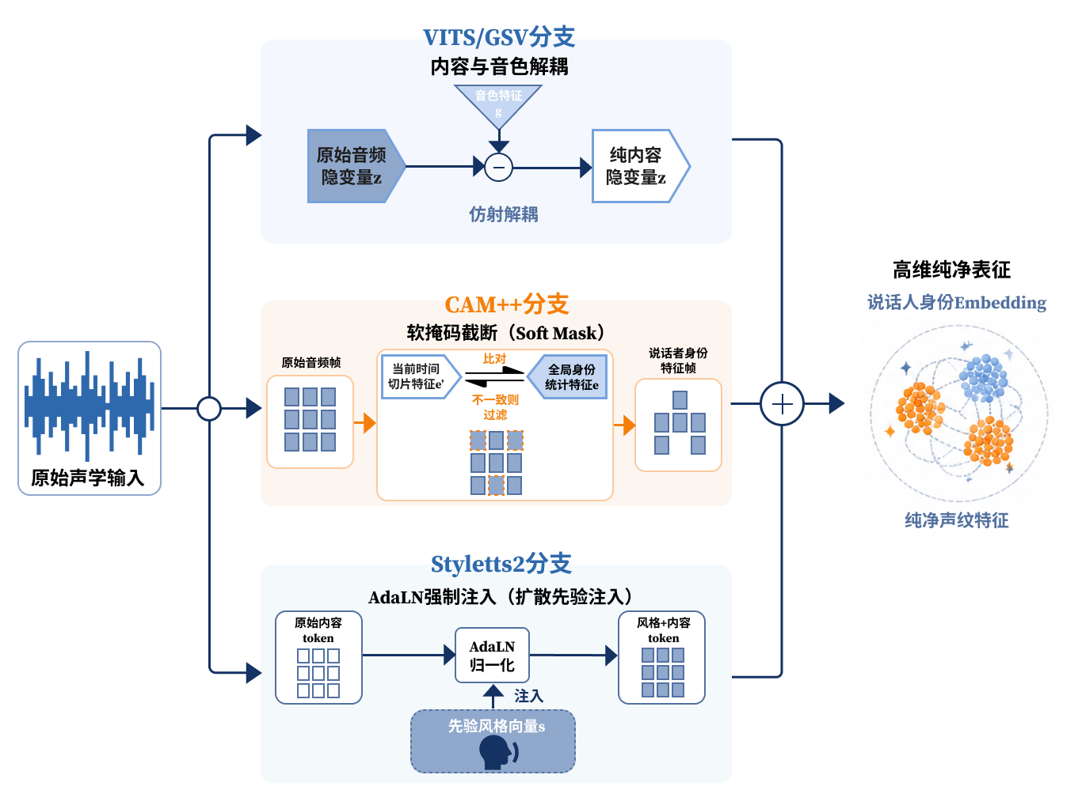
图 2-2 代理编码器
- TTS 后验编码器（VITS/GSV）：基于可逆流的音色物理剥离
在 TTS 后验编码器中，其核心理念是通过标准化流（Normalizing Flows）实现音色的物理级剥离。网络强制将隐变量解构为纯净的内容表达，而音色特征被提取为全局条件向量 $g$。具体而言，这一解耦过程通过仿射耦合映射来实现，其核心公式为：
$$z_{p}^{(i)}=\left(z^{(i)}−μ(z^{(<i)},g)\right)⊙exp\left(−σ(z^{(<i)},g)\right)$$
网络利用音色向量 $g$ 生成平移（$μ$）和缩放（$σ$）参数，精准抵消原始隐变量内部的音色分量。这种设计从物理计算层面确保了音色与内容的绝对正交解耦。
- 说话人验证网络（CAM++）：基于上下文掩码的高维聚类
CAM++ 这类说话人验证网络，其终极任务是判断两句话是不是同一个人说的。但神经网络不能直接对比两段长短不一、内容不同的波形。为了完成对比，网络必须在其结构的深层（也就是输出最终的 yes/no 之前），将输入的超长音频压缩成一个固定维度的向量。这个特征向量剥离了内容、情感等等无关因素，只留下了代表说话人音色特征的声纹嵌入（Speaker Embedding）。这一过程通过密集连接与显式的软掩码机制，动态阻断非目标噪声或无关发音帧的干扰，从而促使说话人身份在隐空间中形成极其致密的聚类球体，其上下文感知门控截断机制的核心公式为：
$${\tilde{X}}_{t}=M_{k}⊙X_{t} \text{其中} M_{k}=σ\left(W_{2}⋅\text{ReLU}\left(W_{1}(e_{g}+e_{k}^{s})+b_{1}\right)+b_{2}\right)$$
公式中的 $e_{g}$ 代表整段音频的“全局身份统计量”（即该说话人的总体声纹基准），而 $e_{k}^{s}$ 代表当前这一微小时间切片内的“局部特征”。在实际运算中，掩码 $M_{k}$ 会实时对比局部切片特征（$e_{k}^{s}$）与全局身份统计量（$e_{g}$）。最外层的 $σ$ 函数会过滤掉无关的噪声。一旦检测到当前帧偏离了全局的声纹流形，网络便会输出趋于 0 的权重。通过哈达玛乘积（$⊙$），模型对该通道进行物理级别的截断与降权，确保提取的声纹特征不受冗余信息的污染。通过最后的哈达玛乘积（$⊙$），所有被赋予低权重的非音色帧（$M_{k}≈0$）都在物理层面上被直接清零，从而留下最能保留说话者音色的特征帧${\tilde{X}}_{t}$，即可作为我们的音色embedding。
- 高级风格编码器（StyleTTS2）：基于扩散先验的动态韵律表征
在高级风格编码器的设计中，“风格（Style）”已经成为包含“音色（Timbre）”的超集，它的动态韵律表征是通过扩散先验来实现的。该架构将全局风格向量 $s$ 作为扩散去噪过程的强条件引导。为了将风格信息深度融入生成过程，网络采用了自适应层归一化（AdaLN）进行强制注入，核心公式为：
$$\text{AdaLN}(H,s)=γ(s)⋅\left(\frac{H−μ_{H}}{σ_{H}}\right)+β(s)$$
公式括号内的部分 $\left(\frac{H−μ_{H}}{σ_{H}}\right)$，其作用是将网络当前隐层特征 $H$ 自身的均值和方差强行抹平，完全依赖从风格向量 $s$ 映射出的两个参数来进行重建，缩放参数 $γ(s)$ 控制着特征的振幅伸缩，平移参数 $β(s)$ 控制着特征的基准线偏移。通过这一强制注入机制，原本低维的风格向量 $s$ 被动态转换为全局缩放（$γ$）和平移（$β$）权重，并强行作用于去噪网络的每一层特征图 $H$ 上，迫使风格向量 $s$ 必须完整包裹微观的基频轨迹、能量波动等高度动态的韵律信息，从而实现极具表现力的特征表征。
- 差异化降权机制：
由于 CAM++ 采用了严苛的物理级门控截断，其对身份边界具备极端的“局部过敏感”。因此，在构建集成损失时，系统针对 CAM++ 的特征距离施加了特殊的 0.5 缩小因子（降权），避免全局寻优在迭代中陷入该模型主导的局部最优解。
而神经音频编解码器（Neural Audio Codec）通过神经网络将原始音频压缩为潜在表示或离散码，再通过解码器重建波形。它们为基于离散语音 token 的语音合成提供了重要技术基础。向量量化变分自编码器（VQ-VAE，Vector Quantised-Variational AutoEncoder）提出使用离散潜变量学习表示，并通过向量量化将编码器输出映射到离散码本^{[28]}。这一思想为后续语音 token、codec token 和神经音频压缩提供了基础。
SoundStream 使用全卷积编码器—解码器和残差向量量化器进行端到端训练，能够将音频压缩为量化嵌入并重建高质量音频^{[29]}。EnCodec 采用流式编码器—解码器结构和量化潜空间，实现高保真神经音频压缩^{[30]}。这些工作说明，连续语音表示经过量化后可以被组织为离散索引序列，并进一步用于压缩、重建或生成[32,34-36]。
从 V-Guard 的角度看，量化机制的重要性在于：当连续表示靠近量化边界时，较小的表示偏移也可能改变离散索引选择。即微小扰动可能改变连续表示位置，进而影响量化后的 token 序列。
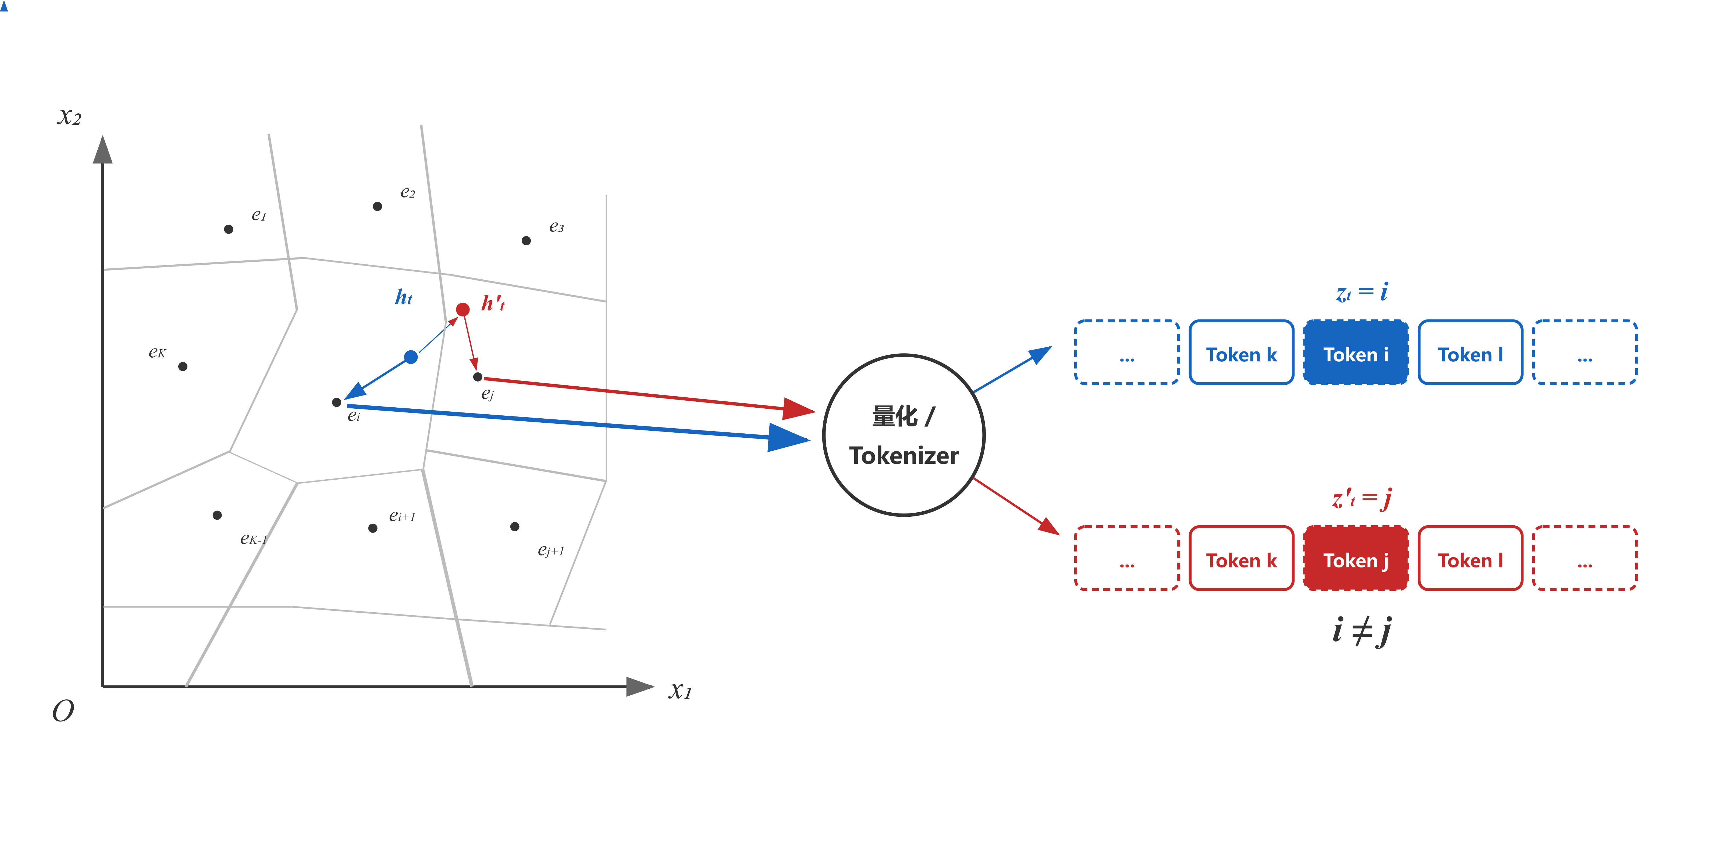
图 2-3 连续表示与离散 token 机制图
这种现象不代表大多数语音分词器都会发生大幅 token 跳变，而是使我们将其作为理解离散语音 token 风险的一种机制基础。也就是说，保护扰动首先作用在连续波形和连续表示上；如果目标系统存在语音分词器，连续表示偏移可能进一步传导到离散 token 空间，从而影响后续语言模型或生成模型对参考音频的建模。

2.3 说话人识别与声音身份表示
语音克隆系统不仅需要知道参考音频“说了什么”，还需要知道“是谁在说、怎么说”。后者涉及说话人身份、音色、韵律、风格、语速、情绪和声学环境等信息。为了统一描述这些机器可提取的声音条件，本文使用声音身份表示（Voice Identity Representation）这一上位概念。

2.3.1 说话人嵌入与声纹相似度
说话人嵌入（Speaker Embedding）是说话人识别和说话人验证中的重要表示形式[42-45]。它通常将不同长度的语音片段映射为固定维度向量，使系统能够比较两段语音是否来自同一说话人。x-vector 方法使用深度神经网络将可变长度语音映射为固定维度说话人嵌入，并通过数据增强提升鲁棒性^{[42]}。ECAPA-TDNN（Emphasized Channel Attention, Propagation and Aggregation in Time Delay Neural Network）进一步在 TDNN 说话人验证结构中引入通道注意、特征传播和聚合机制，提高说话人表示提取能力^{[44]}。StyleTTS2 风格编码器和 MFCC 特征也可作为声音条件或声学特征的代理表示[46-47]。
从语音克隆角度看，说话人嵌入可以作为目标说话人的身份条件。模型一旦能够从公开语音中稳定提取说话人嵌入，就可能在后续生成过程中保持目标说话人的声音身份。因此，主动防护不能只关注自动语音识别结果，也需要关注说话人嵌入和声音身份表示是否仍然稳定对应原始说话人。
声纹相似度（Speaker Similarity）通常用于衡量两段语音在说话人身份表示空间中的接近程度。常见做法是分别提取两段语音的说话人嵌入，然后计算余弦相似度或其他距离指标。若原始音频与受保护音频在说话人嵌入空间中相似度较高，说明机器仍可能稳定识别其为同一说话人；若相似度下降，则说明保护扰动可能影响了机器对声音身份的提取。
在后续测试与分析中，声纹相似度可作为评价声音身份保护效果的重要指标。需要注意的是，声纹相似度只是声音身份特征链路的一个可观测指标，而不是全部声音身份信息。语音克隆系统还可能依赖音色、韵律、风格、语速和声学环境等条件。因此，本文在术语上使用“声音身份表示”作为上位概念，而不是只用“音色特征”覆盖所有声音条件。

2.3.2 声音身份表示
声音身份表示指机器模型用于表达说话人身份、音色、韵律、风格和声学条件等声音信息的中间表示。它不同于单纯的语义表示。语义表示主要服务于语音内容理解、文本转写和发音结构建模；声音身份表示则主要服务于说话人识别、声音相似度判断和语音合成中的参考声音条件。
在真实语音信号中，语义信息和声音身份信息并不完全解耦。同一句话由不同人说出，会产生不同音色和韵律；同一个说话人在不同情绪、语速、环境下的声音也会发生变化。WavLM 等全栈语音预训练模型的研究背景也表明，语音信号包含说话内容、说话人身份和副语言信息等多方面因素^{[39]}。因此，V-Guard 在系统设计中采用功能性划分：将“说了什么”归入语义表示链路，将“是谁在说、怎么说”归入声音身份特征链路。这种划分不是声称真实模型内部存在完全独立的两条通道，而是为了明确防护目标和评估口径。
需要说明的是，本文将语音克隆的机器依赖划分为语义表示和声音身份表示两条链路，是从防护目标和评估口径角度提出的功能性划分，并不表示真实语音信号或模型内部存在完全独立的两条通路。语音信号中内容、身份、韵律和声学条件往往相互耦合，采用这一划分是为了更清晰地说明保护扰动分别针对哪些机器处理过程。

2.4 对抗攻击与主动防护
主动防护与对抗样本技术具有一定联系，但二者的安全目标不同。对抗攻击通常以欺骗模型为目标，而 V-Guard 的主动防护目标是保护用户声音资产，降低未授权语音克隆系统对公开语音的利用能力。因此，本节先介绍对抗扰动的基本思想，再说明其如何转化为语音发布前保护机制。

2.4.1 对抗攻击与音频对抗样本
对抗样本（Adversarial Example）指在输入中加入较小扰动，使机器学习模型产生错误输出的样本[48-52]。投影梯度下降（PGD，Projected Gradient Descent）是一类常见的对抗样本优化方法，其核心思想是在扰动幅度受限的约束下，沿着损失函数梯度方向迭代更新输入扰动，并将扰动投影回允许范围内。Madry 等从鲁棒优化角度系统化了 PGD 和一阶对抗者框架^{[51]}。
对抗样本研究说明，深度神经网络对输入空间中的细粒度变化可能较为敏感。对于图像模型，这种变化可能表现为像素级扰动；对于语音模型，这种变化可能表现为波形或频域中的细粒度信号变化。V-Guard 借鉴的是这种“在受限扰动下影响机器表示”的优化思想，但其目的不是攻击正常服务，而是在用户授权的语音发布前生成保护扰动。
音频对抗样本研究关注如何在语音信号中加入扰动，使自动语音识别系统输出错误文本。与图像相比，音频对抗样本还需要考虑人耳听觉感知、播放设备、环境噪声和空中传播等因素。Qin 等利用听觉掩蔽原理构造更不易被人耳察觉的自动语音识别对抗样本，并讨论了物理环境中的鲁棒性问题^{[49-50]}。
这些研究为主动语音防护提供了两个启发。第一，语音模型的前端表示和解码结果可能受到细粒度扰动影响。第二，音频扰动不能只考虑机器侧效果，还必须考虑人耳侧可感知性。V-Guard 因此在保护扰动生成中同时考虑语义表示链路、声音身份特征链路和听感约束。

2.4.2 主动语音防护
主动语音防护将对抗扰动思想用于声音资产保护。与传统攻击不同，主动防护是在用户授权下对自己的语音进行发布前处理，使公开音频在保持正常可听性的同时降低被未授权克隆的风险。AntiFake 使用对抗音频防止未授权语音合成，其目标是使攻击者基于受保护语音生成的音频不再像目标受害者^{[19]}。E2E-VGuard 面向生产级 LLM-based 端到端语音合成和 ASR-driven 语音合成流程，进一步讨论了自动转写、编码器集成和心理声学约束在主动防护中的作用^{[23]}。因此，主动语音防护可以理解为将对抗扰动思想从攻击场景转化为防护场景：扰动不用于规避系统检测，而用于降低未授权模型对用户声音资产的利用价值。相关工作还覆盖语音转换防护、不可学习语音样本、鲁棒语音保护、语音匿名化和黑盒 ASR 隐私保护等方向[20-27]。
本项目与上述方向一致，属于发布前主动防护范畴。不同的是，本项目更强调系统工程闭环：不仅生成受保护音频，还提供音频上传、预处理、保护模式选择、ASR 转写对比、声纹相似度评估、音频质量评估、可视化展示、历史记录和结果导出等功能。

2.5 听觉感知与音频质量评价
主动防护必须兼顾防护效果和音频可用性。如果受保护音频明显变吵、失真、刺耳或语义不可辨识，即使机器侧保护效果较强，也难以用于真实内容发布。因此，本作品在设计保护扰动时需要引入听感约束，并在测试阶段从客观指标和主观听感两个角度评价音频质量。

2.5.1 听觉掩蔽效应与掩蔽阈值计算
人耳对不同频率、不同时间位置和不同能量强度的声音敏感度并不相同。强能量语音成分可能掩蔽邻近时间或频率区域中的弱扰动，使部分扰动不容易被听众察觉。这种现象通常称为听觉掩蔽。音频对抗样本研究已经利用心理声学掩蔽原理生成更不易被察觉的扰动^{[50,53-54]}。
在 V-Guard 中，听觉掩蔽并不是为了隐藏攻击行为，而是为了控制保护扰动对正常收听体验的影响。系统希望保护扰动尽量分布在人耳相对不敏感的位置，同时限制整体扰动幅度，使受保护音频仍保持自然、可懂和可发布。
在针对防范恶意语音克隆等源头防护技术的真实业务场景中，防御机制必须严格遵守“对合法用户隐蔽不可见”的底线。为了在防护效能与听觉保真度之间取得平衡，本系统引入了基于人类听觉系统（HAS）物理与心理特性的心理声学掩蔽阈值计算，以保证对音频的保护具有可用性。全局隐蔽阈值的获取由两部分物理屏蔽效果组合而成：
静态生理屏蔽：人耳自身解剖结构带来的底层感知门槛，即绝对安静听觉阈值（ATH）。
动态声场屏蔽：输入原始音频波形（Wave）中高能量音频成分对周边低能量成分产生的遮蔽效应。
系统将这两部分预算在绝对线性能量域中聚合，得到最终的屏蔽阈值，并以此为红线，严格限制对抗微扰在频域中的能量分布。以下为该阈值提取方法的数学推导与实现细节。
- 隐蔽阈值的两部分来源与特征提取
为了实现对音频扰动能量的精准捕捉，系统设计了一套基于心理声学掩蔽效应的流水线。其核心架构与数据流向如下图所示：
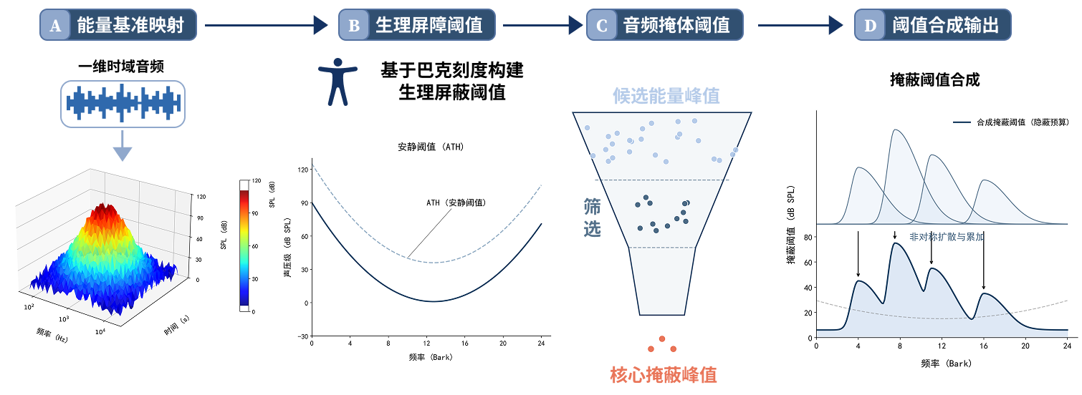
图 2-4 心理声学掩蔽效应的流水线示意图
- 阈值来源一：人耳静态生理屏蔽（ATH）
即使在绝对安静的环境中，人耳对不同频率的敏感度也存在非线性的物理底线。系统将线性频率映射至反映耳蜗临界频带特征的巴克刻度（Bark Scale, $z$），并利用 Terhardt 经验公式计算出绝对听觉阈值曲线：
$$ATH(k)=3.64⋅f_{kHz}(k)^{−0.8}−6.5⋅e^{−0.6(f_{kHz}(k)−3.3)^{2}}+{10}^{−3}⋅f_{kHz}(k)^{4}−12$$
其中，$ATH(k)$表示第 $k$ 个频率点处的绝对听觉阈值（单位：dB SPL），即人耳天然的生理感知下限，$f_{kHz}(k)$表示离散频率索引 $k$ 对应的真实物理频率，单位为千赫兹（kHz）。这条不对称的“浴缸型”曲线构成了隐蔽预算的第一层保底屏障：任何低于此能量限度的扰动，无论声场环境如何，天然不可察觉。
- 阈值来源二：输入音频动态屏蔽（同时掩蔽效应）
当原始语音中存在较高能量的声学刺激（掩蔽音）时，会提升邻近频率的感知门槛。系统在 $PSD_{SPL}$ 中筛选局部极大值作为掩蔽音，并将其及其左右相邻频点的能量在线性域进行聚合。
每个掩蔽音会向周边频段产生不对称的扩散遮蔽。系统依据频点的 Bark 距离 $Δz$ 计算扩散裙形包络（Spreading Function, $S_{f}$）。高频侧的扩散曲线具有强烈的电平依赖性，完美模拟了低频对高频的强烈掩蔽作用：
$$S_{f}(Δz)=\left(−27+0.37⋅max(E_{masker}−40,0)\right)⋅Δz (\text{当}Δz≥0)$$
其中，$S_{f}(Δz)$表示掩蔽音向高频侧的不对称扩散衰减量（单位：dB），$Δz$表示目标考察频率与掩蔽音中心频率在巴克（Bark）尺度上的距离，$E_{masker}$表示当前掩蔽音聚合了相邻频段能量后的实际总声压级能量（单位：dB SPL）。
综上，结合局部最大值的聚合能量$E_{masker}$、根据$S_{f}$计算得到的扩散形状衰减以及依照频率设置的掩蔽偏移常量 $Δ_{m}$，得到了当前单一掩蔽音对全部物理频段所建立的屏蔽山峰矩阵分布线 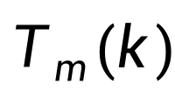：
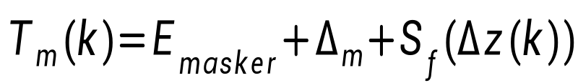
- 屏蔽预算组合：全局阈值合成
为了获得最终的全局屏蔽阈值 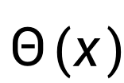，系统必须将“人耳静态屏蔽（ATH）”与所有的“动态声场屏蔽（$T_{m}$）”脱离对数 dB 单位，反解回最底层的绝对线性能量功率域进行物理叠加：
$$T_{frame}(k)={10}^{\frac{ATH(k)}{10}}+\sum_{m=1}^{M}{{10}^{\frac{T_{m}(k)}{10}}}$$
在外层包裹着对所有时间帧的时序流转迭代后，所有时域切片的阈值数据被封箱打包，输出为最终的二维矩阵对象。至此，一条普通的数字化声压波形，被彻底解构为人类听觉察觉上限的隐蔽预算热力图谱。

2.5.2 扰动约束与音频质量评价指标
扰动幅度约束用于限制保护音频与原始音频之间的整体数值差异。仅依靠心理声学约束并不足够，因为某些扰动即使局部不明显，也可能在整体上造成能量偏移或音质下降。相反，仅控制扰动幅度也不能保证扰动分布在人耳不敏感区域。因此，主动防护通常需要同时考虑扰动幅度约束和听感约束。
在后续系统核心技术中，保护扰动会作为待优化变量进行迭代更新。每轮更新后，系统需要控制扰动不超过设定范围，并将受保护音频裁剪到合法波形区间。这样可以避免保护扰动无限增大，保证系统输出仍然是可正常播放的音频文件。
音频质量评价可以从多个角度进行。信噪比（SNR，Signal-to-Noise Ratio）用于衡量信号能量与噪声或扰动能量之间的比例，能够反映受保护音频与原始音频之间的整体差异。感知语音质量评估（PESQ，Perceptual Evaluation of Speech Quality）是一种用于端到端语音质量客观评价的方法，曾作为 ITU-T P.862 标准的一部分用于窄带电话网络和语音编解码器质量评估^{[55]}。短时客观可懂度（STOI，Short-Time Objective Intelligibility）用于预测噪声或时频加权语音的可懂度，适合辅助评价语音内容是否仍可被正常理解^{[56]}。主观平均意见分（MOS）评价通常可参照 ITU-T P.800 的主观听评方法[57]。
除客观指标外，波形图、频谱图和主观试听也很重要。波形图可以展示保护前后整体振幅变化，频谱图可以展示扰动在时间—频率空间中的分布，主观试听则直接反映用户是否能够接受受保护音频。V-Guard 后续测试章节将结合 ASR 转写、声音身份相似度、SNR、PESQ、STOI、波形图、频谱图和主观听感，对保护效果与音频可用性进行综合分析。
综上，本章从语音合成、语音表示、声音身份表示、主动防护和音频质量评价五个方面介绍了 V-Guard 的技术背景。可以看到，现代语音克隆系统依赖的不只是最终文本输出，而是包括语义表示、声音身份表示、连续语音表示和离散语音 token 在内的多层机器表示。V-Guard 的系统设计正是建立在这一认识之上：通过发布前保护扰动影响机器对公开语音的稳定提取，同时利用听感约束保证受保护音频仍具有正常使用价值。

第三章 作品设计与实现
本章围绕 V-Guard 系统的实际设计与实现展开说明。首先给出系统设计目标和总体架构，然后介绍系统工作流程、功能模块和核心算法流程，最后说明前端页面、后端服务、任务管理、结果展示和历史记录等应用实现。与第二章的技术背景不同，本章重点说明本作品如何被构建成一个可使用、可展示、可评估的完整系统。

3.1 系统设计目标
V-Guard 面向公开语音发布前的声音资产保护需求，目标是将主动防护方法封装为普通用户可以直接操作的系统工具。系统不是单独运行的算法脚本，而是围绕用户上传、音频处理、防护生成、效果评估、结果展示和文件导出构建完整应用流程。用户不需要直接理解语音分词器、代理模型组、损失函数或梯度更新等底层细节，即可通过网页页面完成音频保护任务。
系统的第一个目标是支持音频和视频文件上传。在真实应用场景中，用户待保护的数据来源复杂，既可能是个人录音、播客片段、短视频音轨，也可能是企业播报音频或会议录音。因此，系统需要支持常见音频格式和含语音内容的视频文件，并在后端完成格式检测、文件校验和音轨抽取。
系统的第二个目标是支持自动预处理。不同来源文件在采样率、声道数、文件格式、音量大小和音频时长方面可能存在明显差异。如果直接将这些文件输入保护算法，容易造成模型推理不稳定或评估结果不可比。因此，系统需要在进入主动防护流程前完成格式转换、采样率统一、声道统一、音量规范化和长音频切分，将用户上传内容转换为后续模块可统一处理的标准波形数据。
系统的第三个目标是生成受保护音频。受保护音频应在正常听感上尽量保持自然、可懂和可发布，同时在机器模型的语义表示链路和声音身份特征链路中产生一定偏移。系统通过保护扰动生成模块在原始音频上叠加细粒度扰动，使公开发布后的音频降低被未授权语音克隆系统稳定提取的风险。
系统的第四个目标是提供保护效果量化评估。主动防护系统不能只输出一个处理后的音频文件，还应向用户说明保护前后发生了哪些变化。因此，系统从语义识别、声音身份相似度、音频质量和系统性能等角度进行评估，并输出结构化指标。语义识别评估主要包括自动语音识别（ASR，Automatic Speech Recognition）转写文本对比、词错误率（WER，Word Error Rate）和字符错误率（CER，Character Error Rate）；声音身份评估主要包括说话人相似度（Speaker Similarity）；音频质量评估主要包括信噪比（SNR，Signal-to-Noise Ratio）、感知语音质量评估（PESQ，Perceptual Evaluation of Speech Quality）、波形图和频谱图等。
系统的第五个目标是支持前端可视化展示。用户需要通过直观方式理解保护前后音频的差异，而不能只看到抽象指标。因此，系统在结果页面中展示原始音频和受保护音频的试听对比、自动转写文本对比、声音身份相似度变化、音频质量指标、波形变化和频谱变化，使用户能够从听感、语义识别和声音身份三个角度观察保护效果。
系统的第六个目标是支持历史任务查看和结果导出。对于用户而言，语音保护任务往往不是一次性操作，可能需要多次处理、对比不同保护模式或复查历史结果。因此，系统需要为每次处理任务生成任务编号，记录任务状态、原始文件、受保护文件、评估结果和错误日志，并提供历史任务查询、结果复查、保护音频下载和评估结果导出功能。
综上，V-Guard 的系统设计目标可以概括为：以网页端交互为入口，以主动保护生成算法为核心，以多维度评估为支撑，以历史任务和结果导出为闭环，构建一个面向真实语音发布场景的声音资产主动防护系统。

3.2 系统总体设计

3.2.1 系统架构设计
V-Guard 采用前后端分离的系统架构。前端负责用户交互、任务提交、状态展示、结果可视化和文件下载；后端负责文件接收、音频预处理、保护扰动生成、评估指标计算、结果存储和接口响应。通过这种结构，系统既能够支撑算法验证，也能够面向作品展示和实际使用提供完整交互流程。
从功能层次看，系统可划分为四层：数据接入层、主动保护层、效果评估层和应用展示层。四层之间按照“输入接入—保护生成—效果评估—结果展示”的顺序组织，共同构成从原始语音上传到受保护音频导出的完整闭环。
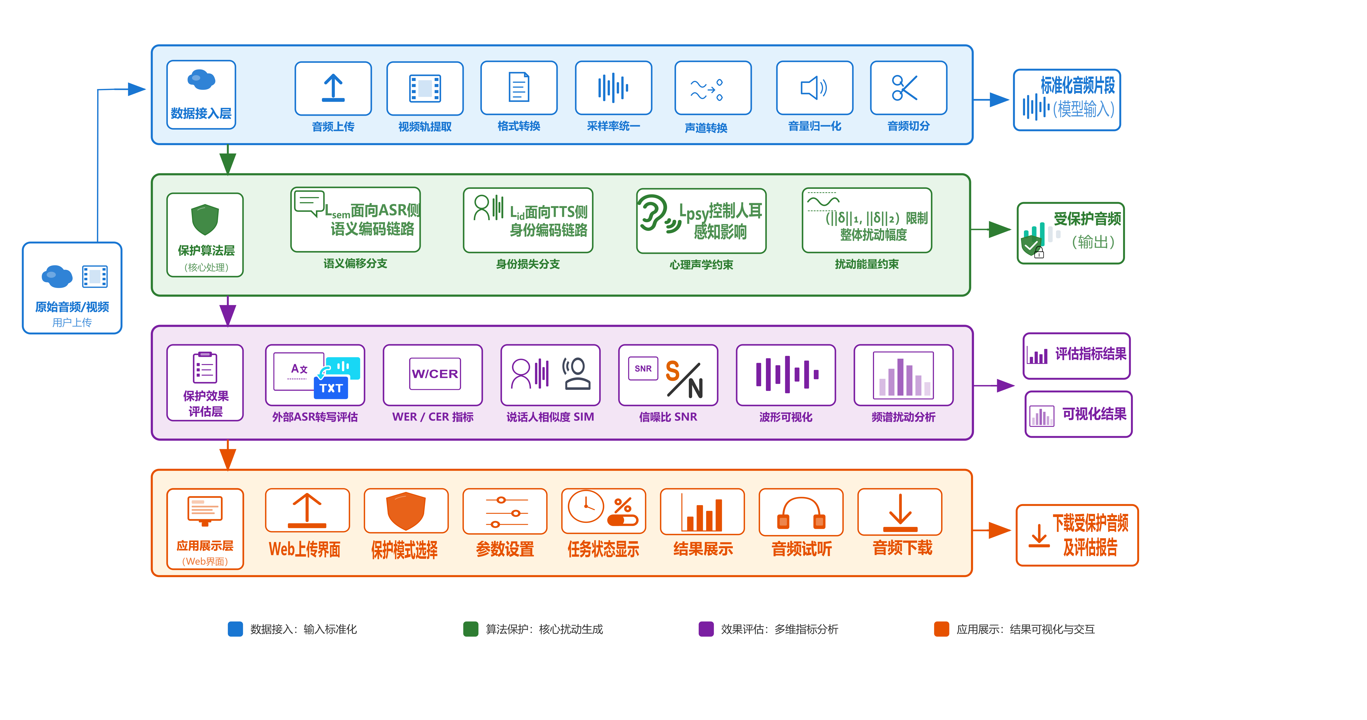
图 3-1 系统总体架构图
数据接入层是系统处理流程的入口。该层负责接收用户上传的音频或视频文件，并完成格式检测、合法性校验、音轨抽取、格式转换、采样率统一、声道转换、音量规范化和长音频切分等操作。经过数据接入层处理后，不同来源、不同格式、不同采样率的文件被转换为统一的标准波形数据，为后续主动保护生成和效果评估提供稳定输入。
主动保护层是系统的核心计算层。该层根据用户选择的保护模式和系统参数，在原始音频上生成保护扰动，并输出受保护音频。主动保护层不是简单叠加随机噪声，而是围绕语义表示链路、声音身份特征链路和听感约束共同构建优化目标，使保护音频在机器表示空间中偏离原始音频，同时尽量保持人耳正常听感。
效果评估层负责对保护前后的音频进行多维度分析。该层不直接参与扰动生成，而是为用户判断保护结果提供依据。系统在该层计算 ASR 转写差异、WER / CER、说话人相似度、SNR、PESQ、波形差异、频谱差异和处理耗时等指标，并将评估结果整理为结构化数据返回前端。
应用展示层面向最终用户提供 Web 化交互界面。用户可以通过浏览器完成文件上传、保护模式选择、任务提交、任务状态查看、结果试听、指标查看、历史任务管理和受保护音频下载。该层将底层算法和评估结果转化为可理解、可操作、可展示的用户流程，是作品落地和答辩演示的主要入口。

3.2.2 系统工作流程
从用户视角看，V-Guard 的完整工作流程包括上传文件、预处理、选择保护模式、提交保护任务、生成受保护音频、计算评估指标、展示结果和下载文件八个步骤。
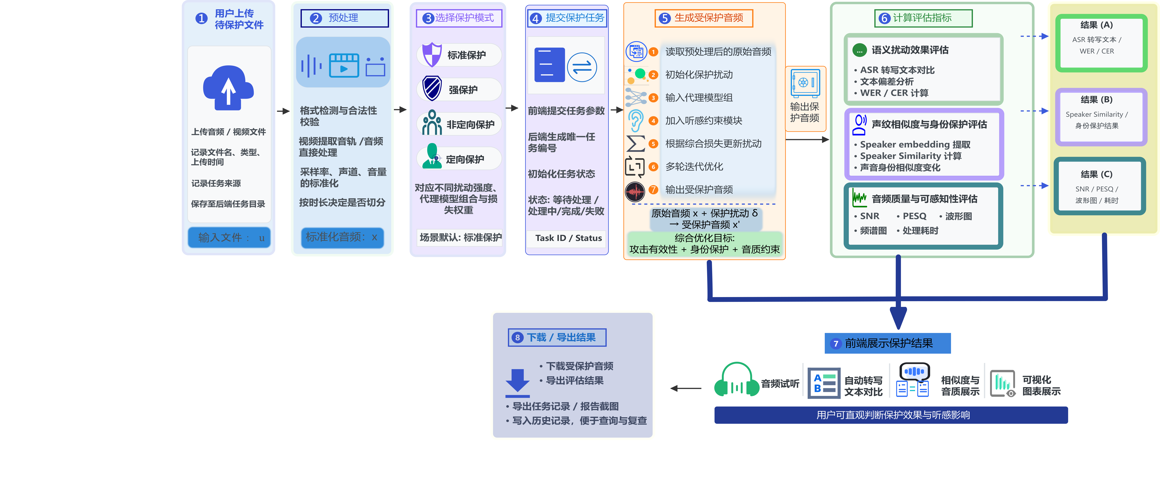
图 3-2 用户视角的系统工作流程
第一步，用户上传待保护文件。用户可以在网页端上传音频或视频文件，系统记录文件名、文件类型、上传时间和任务来源，并将文件保存到后端任务目录中。
第二步，系统进行预处理。后端对上传文件进行格式检测和合法性校验。如果用户上传的是视频文件，系统先抽取其中的音轨；如果用户上传的是音频文件，系统直接进入格式标准化流程。随后，系统统一采样率、声道数和音量，并根据音频时长决定是否进行切分。
第三步，用户选择保护模式。系统可提供标准保护、强保护、非定向保护和定向保护等模式。不同模式对应不同扰动强度、代理模型组合和损失权重设置。对于普通用户，系统可默认采用标准保护模式；对于演示或高风险场景，可选择更强的保护配置。
第四步，用户提交保护任务。前端将任务参数发送给后端，后端为该任务生成唯一任务编号，并初始化任务状态。任务状态通常包括等待处理、处理中、处理完成和处理失败等。
第五步，系统生成受保护音频。主动保护生成模块读取预处理后的原始音频，初始化保护扰动，并将当前音频输入代理模型组和听感约束模块。系统根据综合损失更新保护扰动，经过多轮迭代后输出受保护音频。
第六步，系统计算评估指标。后端将原始音频和受保护音频同时输入评估模块，计算 ASR 转写差异、WER / CER、声音身份相似度、SNR、PESQ、波形图、频谱图和处理耗时等结果。
第七步，前端展示保护结果。结果页面展示原始音频与受保护音频的试听控件、自动转写文本对比、声音身份相似度变化、音频质量指标和可视化图表，使用户可以直观判断保护效果和听感影响。
第八步，用户下载或导出结果。用户可以下载受保护音频，也可以导出评估结果、任务记录或报告截图。系统同时将任务相关信息写入历史记录，便于后续查询和复查。
上述流程使 V-Guard 形成从文件输入到保护输出的完整闭环。用户只需完成少量交互操作，系统即可自动完成音频标准化、主动防护生成、效果评估和结果展示。

3.2.3 系统功能模块
根据系统工作流程，V-Guard 可进一步划分为六个主要功能模块：音频/视频接入与预处理模块、主动保护生成模块、ASR 转写对比模块、声音身份相似度评估模块、音频质量评估模块以及 Web 交互与结果导出模块。
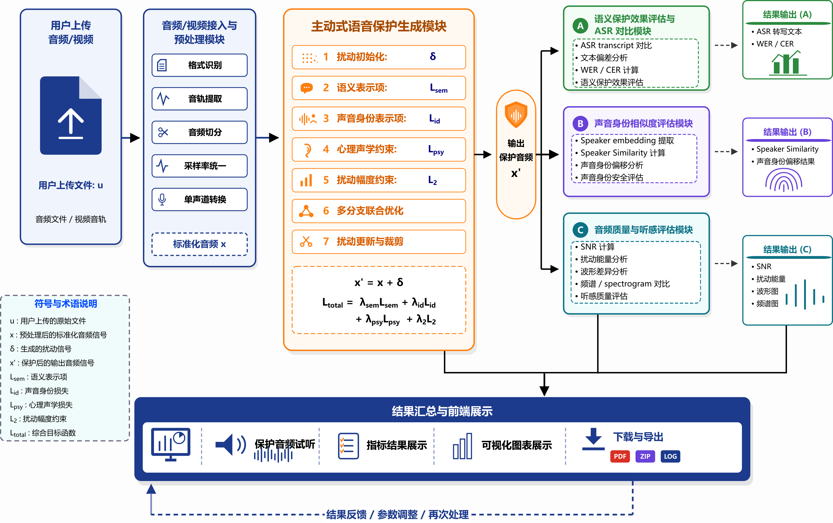
图 3-3 系统功能模块调用示意图
音频/视频接入与预处理模块负责接收用户上传文件，并将其转换为后续算法可处理的标准音频格式。该模块屏蔽不同格式、采样率、声道数、音量大小和音频时长带来的差异，是整个系统的数据入口。
主动保护生成模块负责根据原始音频生成受保护音频。该模块调用语义表示链路保护、声音身份特征链路保护、听感约束和扰动幅度控制等算法组件，在原始音频上生成保护扰动。
ASR 转写对比模块负责分析保护前后音频在机器语义理解层面的变化。该模块分别对原始音频和受保护音频进行自动转写，并计算 WER / CER 等文本差异指标，用于观察保护音频对语义表示链路的影响。
声音身份相似度评估模块负责分析保护前后音频在机器声音身份表示层面的变化。该模块提取原始音频和受保护音频的说话人嵌入或声音身份表示，并计算说话人相似度，用于评估系统是否降低机器对原始说话人身份信息的稳定提取能力。
音频质量评估模块负责分析保护扰动是否明显影响正常听感。该模块计算 SNR、PESQ 等指标，并生成波形图和频谱图，辅助判断受保护音频是否仍然具备正常播放、发布和展示价值。
Web 交互与结果导出模块负责将上述功能封装为用户可操作的网页流程。该模块提供文件上传、保护模式选择、任务提交、任务状态查看、结果展示、历史记录和文件下载等功能，使底层主动防护算法能够以完整作品形式呈现。

3.3 系统核心技术
第三章的重点是系统实现，但主动保护生成仍然是 V-Guard 的核心技术基础。因此，本节只保留必要的算法流程和关键公式，说明系统如何从原始音频生成受保护音频。需要说明的是，本作品的核心算法并非直接照搬原始 E2E-VGuard 中以 ASR 目标文本为中心的发音扰动形式，而是在其声音身份保护与心理声学约束思想基础上，引入面向语义表示与语音分词器前端的语义扰动目标。系统最终采用“语义表示保护、声音身份保护、心理声学约束和扰动幅度控制”共同优化的方式生成受保护音频。更详细的语音表示、语音分词器、对抗扰动和听感评价背景已在第二章说明。

3.3.1 核心算法流程
设用户上传并经过预处理后的原始音频为 $x$，系统生成的保护扰动为 $δ$，最终输出的受保护音频为 $x^{′}$，则三者关系为：
$$x^{′}=x+δ$$
主动防护的核心矛盾在于：$δ$ 不能过大，否则会破坏用户正常收听和发布音频的需求；但 $δ$ 又必须足以影响机器模型对语音的表示提取，否则无法降低未授权语音克隆系统对原始声音资产的利用能力。
系统在每轮迭代中将当前受保护音频输入语义代理模型组、声音身份代理模型组和听感约束模块，并计算综合目标。综合目标主要由四部分组成：语义表示损失、声音身份损失、心理声学听感约束和扰动幅度约束。其中，语义表示损失记为 $L_{sem}$，用于推动受保护音频在语义编码器、ASR encoder 或语音分词器前端表示空间中偏离原始音频，从而影响机器对“说了什么”的稳定建模；声音身份损失记为 $L_{id}$，用于推动受保护音频在说话人嵌入、音色编码器或风格编码器表示空间中偏离原始说话人，从而影响机器对“是谁在说、怎么说”的稳定提取；心理声学约束记为 $L_{psy }$，用于控制扰动在时频空间中的可感知性；扰动幅度约束记为 $L_{2}$ ，用于限制保护音频与原始音频之间的整体数值差异。综合目标可概括写为：
$$L_{total}(x^{′}) = λ_{sem}L_{sem}(x, x^{′}) + λ_{id}L_{id}(x,x^{′}) + λ_{psy}L_{psy }(x,δ)+ λ_{2}L_{2}(δ)$$
其中，$L_{sem}$ 表示语义表示项，$L_{id}$ 表示声音身份表示项，$L_{psy }$ 表示心理声学听感约束项，$L_{2}$ 表示扰动幅度项；$λ_{sem}$、$λ_{id}$、$λ_{psy}$ 和 $λ_{2}$ 分别表示各项权重，用于控制不同目标在优化过程中的相对重要程度。
在优化过程中，系统不重新训练 ASR 模型、语音合成模型、语音分词器或说话人识别模型，而是在冻结语义代理模型组和声音身份代理模型组参数的条件下，仅优化输入侧保护扰动 $δ$。系统根据综合损失 $L_{total}$对扰动 $δ$ 求梯度，并采用投影梯度下降（Projected Gradient Descent，PGD）思想更新扰动^{[51]}。每轮更新后，系统将扰动投影回允许范围内，并将受保护音频裁剪到合法波形区间，避免扰动在迭代中无限累积。更新后，系统将扰动投影回允许范围内，并将受保护音频裁剪到合法波形区间。单轮更新可概括为：
$$δ^{(k+1)} = {Proj}_{δ} ≤ ϵ(δ^{(k)} − α ∙ sign(∇_{δ}L_{total}))$$
$${x^{′}}^{ (k + 1)} = {Clip}_{[−1.1]}(x + δ^{(k+1)})$$
其中，$k$ 表示迭代轮数，$α$ 表示单步更新幅度，$ϵ$ 表示扰动幅度上限，$Proj$ 表示扰动投影操作，$Clip$ 表示波形裁剪操作。通过多轮迭代，系统逐步得到满足幅度约束和听感约束的受保护音频。
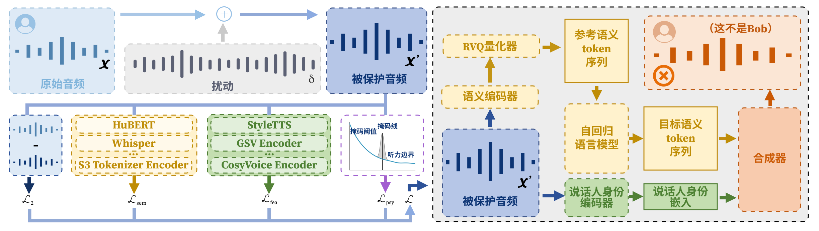
图 3-4 主动保护生成流程图
具体的算法执行步骤如下所示：
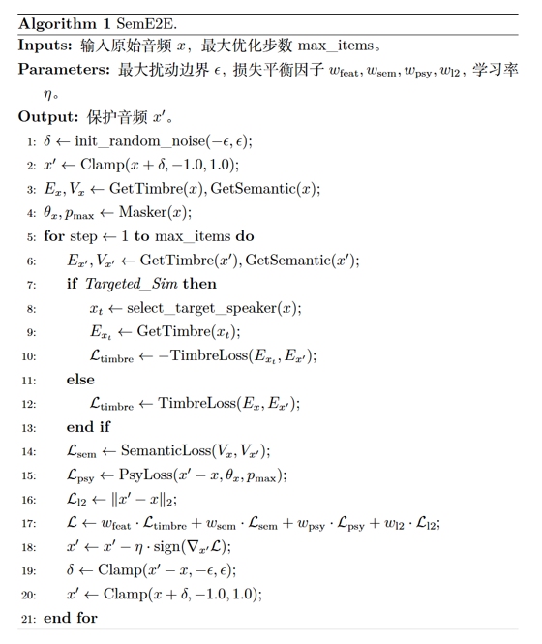
图 3-5 主动保护生成执行步骤

3.3.2 面向语义表示链路的保护
语义表示链路保护面向机器对“说了什么”的理解过程。语音克隆系统在训练、微调、自动标注或大模型语音合成场景中，可能需要从参考音频中提取语音内容、发音单元、文本转写、语义 token 或文本—发音对齐关系。如果攻击者只有公开语音而没有人工标注文本，ASR 系统可能被用于生成转写文本；如果攻击者使用基于语音分词器或大语言模型的语音系统，参考音频还可能先被编码为连续语义表示或离散语音 token。因此，本作品不把语义保护简单等同于攻击某一个 ASR 最终文本输出，而是优先影响语义编码器、ASR encoder 和语音分词器前端的中间表示。
在系统实现中，V-Guard 不把优化目标限定为某一个 ASR 系统的最终文本输出。最终文本通常已经经过声学编码器、解码器、语言模型、分词规则和文本后处理等多个环节，直接对最终转写结果构造损失不仅反向优化不稳定，也容易过度依赖某一个具体 ASR 系统的解码策略。相比之下，ASR encoder、语义 encoder 或语音分词器 encoder 的中间表示更靠近语音模型前端，能够更直接地反映机器对语音内容、发音结构和语义单元的编码过程。因此，本作品将语义保护目标定义为 $L_{sem}$，优先在多个语义代理编码器的表示空间中推动受保护音频偏离原始音频。ASR 转写差异、WER 和 CER 主要作为前端可展示的语义保护效果指标，而不是当前优化过程的唯一目标。
从模型类型看，语义表示链路可以分为连续表示路径和离散 token 路径。连续表示路径主要对应 ASR 编码器、自监督语音表示模型和语义编码器等模块，它们将输入波形转换为连续隐藏向量或逐帧表示。离散 token 路径则主要对应语音分词器，其通常先通过 encoder 得到连续语音表示，再通过量化器将连续表示映射为离散语音 token。现代语音系统既可能通过 ASR 模型获得文本结果，也可能通过语音分词器将连续语音表示转换为离散语音 token，再交由后续语音大模型建模^{[31,37,40]}。WavLM 等全栈语音预训练模型也说明，语音表示中往往同时包含说话内容、说话人身份和副语言信息，因此从中间表示层面进行保护，比只观察最终文本输出更适合覆盖多类语音处理流程^{[39]}。
为了降低对单一代理模型的依赖，系统将语义代理模型组织为一个代理模型组，而不是只使用单个 $E_{sem}$。设语义代理模型组为：
$$ℰ_{sem} = E_{sem}^{(1)}, E_{sem}^{(2)}, …, E_{sem}^{(M)}$$
其中，$E_{sem}^{(i)}$ 表示第 $i$ 个语义代理模型，$M$ 表示语义代理模型数量。该集合可以包含三类模型：第一类是 ASR encoder，例如用于语音转写任务的声学编码器，它主要刻画语音内容和发音结构；第二类是自监督语音表示模型或语义 encoder，例如 wav2vec 2.0、HuBERT、WavLM 一类模型中的语音表示前端，它主要刻画语音信号中的通用语义和声学信息；第三类是语音分词器 encoder，例如 SpeechTokenizer 等模型中的连续表示前端，它先提取连续语音表示，再进入后续量化模块形成离散语音 token。不同模型的训练目标、结构和输出维度可能不同，但它们都从某个角度刻画机器对语音内容、发音结构或语义 token 的理解过程。
对于第 $i$ 个语义代理模型，系统分别提取原始音频 $x$ 和受保护音频 $x^{′}$ 的语义表示。由于不同模型输出可能是逐帧序列，也可能是分层隐藏表示，系统可将其整理为可比较的表示向量：
$$h_{sem}^{(i)} = E_{sem}^{(i)}(x)$$
$${h_{sem}^{(i)}}^{′} = E_{sem}^{(i)}(x^{′} )$$
对于单个语义代理模型，语义表示相似度损失可写为：
$$L_{sem}^{(i)}(x, x^{′} ) = Sim(h_{sem}^{(i)} , {h_{sem}^{(i)}}^{′} ) = Sim(E_{sem}^{(i)}(x) , E_{sem}^{(i)}(x^{′} ))$$
其中，$Sim$($∙,∙$) 可表示余弦相似度或其他向量相似度度量。若 $L_{sem}^{(i)}$ 较高，说明第 $i$ 个语义代理模型仍将受保护音频视为与原始音频相近的语义输入；若该值下降，则说明保护扰动已经使该模型中的语义表示发生偏移。
在多代理场景下，系统对多个语义代理模型的损失进行加权集成，得到整体语义表示项：
$$L_{sem} = \sum_{i = 1}^{M}{w_{sem}^{(i)}L_{sem}^{(i)}}$$
$$\sum_{i = 1}^{M}{w_{sem}^{(i)}} = 1, w_{sem}^{(i)} > 0$$
其中，$w_{sem}^{(i)}$ 表示第 $i$ 个语义代理模型的权重。权重可根据模型重要性、计算成本、输出稳定性和任务相关性设定。该集成不是简单投票，而是在损失函数层面对多个语义表示空间进行融合。对抗样本迁移性研究表明，基于多个代理模型生成扰动有助于提升黑盒场景下的迁移能力^{[52]}。因此，V-Guard 采用语义代理模型组，可以降低保护扰动对单一 ASR 或单一语音分词器的依赖，使扰动更关注多类语音系统共同依赖的前端语义表示。
对于连续表示型语音模型，降低 $L_{sem}^{(i)}$会直接推动受保护音频在 ASR encoder、自监督语音 encoder 或语义 encoder 的连续表示空间中偏离原始音频。这种偏移可能影响后续文本转写、发音单元建模或文本—语音对齐结果。对于包含语音分词器的模型，保护扰动首先影响的仍然是语音分词器 encoder 输出的连续表示；当连续表示靠近量化边界时，较小的表示偏移可能改变后续量化器选择的离散语音 token，并且造成更大的语义偏移。也就是说，离散 token 的变化不是凭空产生，而是由前端连续表示偏移进一步传导到量化结果。SpeechTokenizer 等工作表明，语音 token 可以区分语义 token 与声学 token，并通过量化结构连接连续语音表示和离散 token 序列^{[31]}。相关语音分词器安全研究进一步指出，语音分词器位于连续语音表示与离散 token 建模之间，针对语音分词器 encoder 的语义表示扰动可能引起 token 级变化，并进一步影响下游 ASR 或语音大模型理解^{[41]}；离散音频 token 的综述性研究也说明，离散 token 已成为语音理解、语音生成和音频大模型中的重要中间表示^{[33]}。因此，语义表示项 的设计既能覆盖连续表示型语音理解流程，也能兼容基于语音分词器的新型语音大模型前端。
需要注意的是，系统并不假设每一次连续表示偏移都会导致大规模离散 token 跳变。离散 token 是否变化，取决于语音分词器的量化边界、码本结构、模型鲁棒性和输入扰动位置。保护扰动首先作用于连续语音表示，在部分包含量化模块的系统中，这种连续表示偏移可能进一步引起离散语音 token 的变化，从而影响后续语言模型或生成模型对参考音频的建模。
在系统展示层面，语义表示链路保护的结果通过 ASR 转写对比、词错误率（WER，Word Error Rate）和字符错误率（CER，Character Error Rate）等指标呈现。需要注意的是，ASR 文本对比主要是用户可观察的结果展示，不一定是系统优化的唯一目标。系统更关注的是保护音频是否在机器语义表示链路中发生偏移，并通过最终转写差异辅助用户理解这种偏移的可见效果。

3.3.3 面向声音身份特征链路的保护
声音身份特征链路保护面向机器对“是谁在说、怎么说”的提取过程。语音克隆系统即使已经获得攻击者输入的目标文本，仍然需要从参考音频中提取说话人身份、音色、韵律、风格和声学条件等声音身份信息。如果受保护音频能够降低这些表示与原始说话人之间的稳定对应关系，就可能削弱后续克隆系统对目标声音的复刻能力。声音身份损失 $L_{id}$ 面向机器对说话人身份、音色、韵律、风格和声学条件的提取过程。系统通过说话人编码器、TTS 音色编码器、风格编码器或声学特征提取器等身份代理模型，提取原始音频与受保护音频的声音身份表示，并通过降低二者在身份表示空间中的相似度，使机器更难稳定提取原始说话人的声音条件。
在系统实现中，V-Guard 通过说话人编码器、声音身份编码器、风格编码器或声学特征提取器等代理模型，近似语音克隆系统对参考音频中声音身份信息的提取过程。说话人识别领域中的 x-vector、ECAPA-TDNN 和 CAM++ 等工作已经证明，将不同长度语音映射为固定维度说话人嵌入，是进行说话人验证和相似度度量的有效方式^{[42-45]}。主动语音防护和语音转换防护相关工作也表明，通过在待保护语音中加入不可感知扰动或不可学习扰动，可以降低模型对原始说话人特征的稳定利用能力^{[19-23]}。
与语义表示链路类似，系统不假设某一个声音身份代理模型能够完整代表所有攻击模型。不同攻击者可能使用不同说话人编码器、不同 TTS 后验编码器、不同风格编码器或不同声学条件提取器。为了降低对单一声纹模型的依赖，系统将声音身份代理模型组织为代理模型组：
$$ℰ_{id} = E_{id}^{(1)}, E_{id}^{(2)}, …, E_{id}^{(K)}$$
其中，$E_{id}^{(j)}$ 表示第 $j$ 个声音身份代理模型，$K$ 表示声音身份代理模型数量。该集合可以包含四类模型：第一类是说话人验证模型，例如 x-vector、ECAPA-TDNN 等模型，它们主要提取说话人身份嵌入；第二类是 TTS 或语音克隆系统中的说话人编码器，它们通常将参考音频转换为后续合成模块使用的说话人条件；第三类是风格编码器或韵律编码器，它们主要刻画说话方式、节奏、语速、情绪和风格信息；第四类是传统声学特征提取器，例如梅尔频率倒谱系数（MFCC，Mel-Frequency Cepstral Coefficients）等，用于从较基础的声学层面描述语音频谱结构。它们不一定输出同一种特征，但都从某个角度描述参考音频中的声音身份条件。对于第 $j$ 个声音身份代理模型，系统分别提取原始音频和受保护音频的声音身份表示：
$$h_{id}^{(j)} = E_{id}^{(j)}(x)$$
$${h_{id}^{(j)}}^{′} = E_{id}^{(j)}(x^{′} )$$
在非定向保护模式下，系统希望受保护音频远离原始说话人的声音身份表示。对于单个声音身份代理模型，其损失可写为：
$$L_{id}^{(j)} = Sim(h_{id}^{(j)} , {h_{id}^{(j)}}^{′} )$$
在多代理模型组中，系统对所有声音身份代理模型的损失进行加权集成：
$$L_{id}^{untargeted} = \sum_{j = 1}^{K}{w_{id}^{(j)}L_{id}^{(j)}} + w_{m}Sim(M(x), M(x^{′} ))$$
$$\sum_{j = 1}^{K}{w_{id}^{(j)}} = 1, w_{id}^{(j)} > 0$$
其中，$w_{id}^{(j)}$ 表示第 $j$ 个声音身份代理模型的权重，$M(∙)$ 表示梅尔频率倒谱系数（MFCC，Mel-Frequency Cepstral Coefficients）或其他传统声学特征提取函数，$w_{m}$ 表示传统声学特征项的权重。优化过程中，系统通过降低$L_{id}^{untargeted}$ ，使受保护音频在多个声音身份表示空间中同时远离原始音频；同时，通过降低 $Sim(M(x), M(x^{′} ))$，使受保护音频在传统声学特征空间中也不再与原始音频保持过高相似度。这样即使攻击者使用受保护音频作为参考语音，模型也更难稳定提取原始说话人的身份条件。
在定向保护模式下，系统还可以引入目标参考音频 $x_{t}$，使受保护音频在机器表示中远离原始说话人，同时朝指定目标声音身份表示靠近。设第 $j$ 个代理模型中目标参考音频的声音身份表示为：
$$h_{target_id}^{(j)} = E_{id}^{(j)}(x_{t})$$
则定向保护模式下的声音身份损失可写为：
$$L_{id}^{targeted} = −\sum_{j}^{K}{ w_{id}^{(j)}Sim(h_{target_id}^{(j)} , {h_{id}^{(j)}}^{′} )]} − w_{m}Sim(M(x_{t}), M(x^{′} ))$$
该式中的负号表示，优化器在最小化 $L_{id}^{targeted}$ 时，会提高受保护音频与目标参考音频在声音身份代理模型空间中的相似度；同时，也会提高受保护音频与目标参考音频在传统声学特征空间中的相似度。因此，定向保护模式的核心作用不是简单地让受保护音频随机远离原始说话人，而是将机器提取到的声音身份表示引导到指定目标方向。定向模式适合安全演示或特定保护策略；普通用户场景中可默认使用非定向保护模式，以降低系统使用复杂度。非定向与定向的音色混淆流程如下图所示：

图 3-6 音色混淆流程示意图
另外，声音身份代理模型组的权重设置不是为了制造复杂术语，而是为了平衡不同代理模型的敏感性、稳定性和任务相关性。例如，某些说话人验证模型对身份边界较敏感，某些风格编码器更关注韵律和表达方式，某些声学特征提取器更关注底层频谱结构。通过代理权重，系统可以避免单一模型主导全部扰动方向，使保护扰动在多个声音身份表示空间中保持更稳定的作用。
在系统展示层面，声音身份特征链路保护主要通过说话人相似度呈现。系统分别提取原始音频和受保护音频的说话人嵌入，并计算二者相似度。若保护后相似度下降，说明机器对原始说话人声音身份的稳定提取受到影响。该指标将在第四章测试中作为声音身份保护效果的重要评价依据。需要注意的是，说话人相似度只是声音身份特征链路的可观测指标之一，系统的优化目标仍然是降低多个代理模型中声音身份表示的稳定对应关系。

3.3.4 听感约束与扰动控制
主动防护不能只追求机器侧表示偏移，还必须保证保护音频仍然可听、可懂、可发布。如果保护扰动导致明显噪声、失真、金属音或内容不可辨识，即使机器侧防护效果较强，也难以用于真实场景。因此，V-Guard 在主动保护生成过程中同时引入听感约束和扰动幅度控制，使保护扰动既能影响机器表示，又不会过度破坏人耳听感。心理声学研究为人耳感知建模和听觉掩蔽约束提供了基础^{[53]}。
在获取了由原始语音确立的心理声学掩蔽阈值  后，系统需要对注入的对抗扰动信号施加严格的约束。设 $x$ 为原始音频，$x_{adv}$ 为对抗样本音频，则对抗扰动信号为 $δ=x_{adv}−x$。
系统对扰动信号提取时频域上的功率谱密度 $PSD_{t,f}(δ)$，并经过相同的归一化与 96 dB SPL 锚点拉升，使其与阈值处于同等的绝对物理量纲空间中。为了确保扰动能量被限制在听觉盲区内，系统采用了基于单侧惩罚（One-sided Penalty）的感知损失函数：
Lpsy=t,f​max0,PSDt,f(δ)−Θt,f(x)
其中 $PSD_{t,f}(δ)$ 表示扰动在时频单元 $(t,f)$ 上的实际功率谱密度，$Θ_{t,f}(x)$ 表示由原始音频 $x$ 估计得出的该时频单元处的心理声学掩蔽阈值，t,f​​ 表示对所有参与计算的时频单元进行累加。该损失函数仅惩罚扰动能量“溢出”掩蔽阈值的部分。当 $PSD_{t,f}(δ)≤Θ_{t,f}(x)$ 时，意味着当前扰动能量被原始语音或生理底线完美遮蔽，损失梯度为 0；一旦扰动功率突破了安全上限，即产生正向损失惩罚。这一机制强制迫使生成网络在优化过程中，不断将对抗扰动的能量从静音片段或人耳敏感频段中抽离，并挤压渗透至原始语音能量最强、听觉掩蔽能力最高的深层区域，最终实现防护效果与主观听感保真的完美闭环。基于心理声学掩蔽的损失计算方法如下图所示：
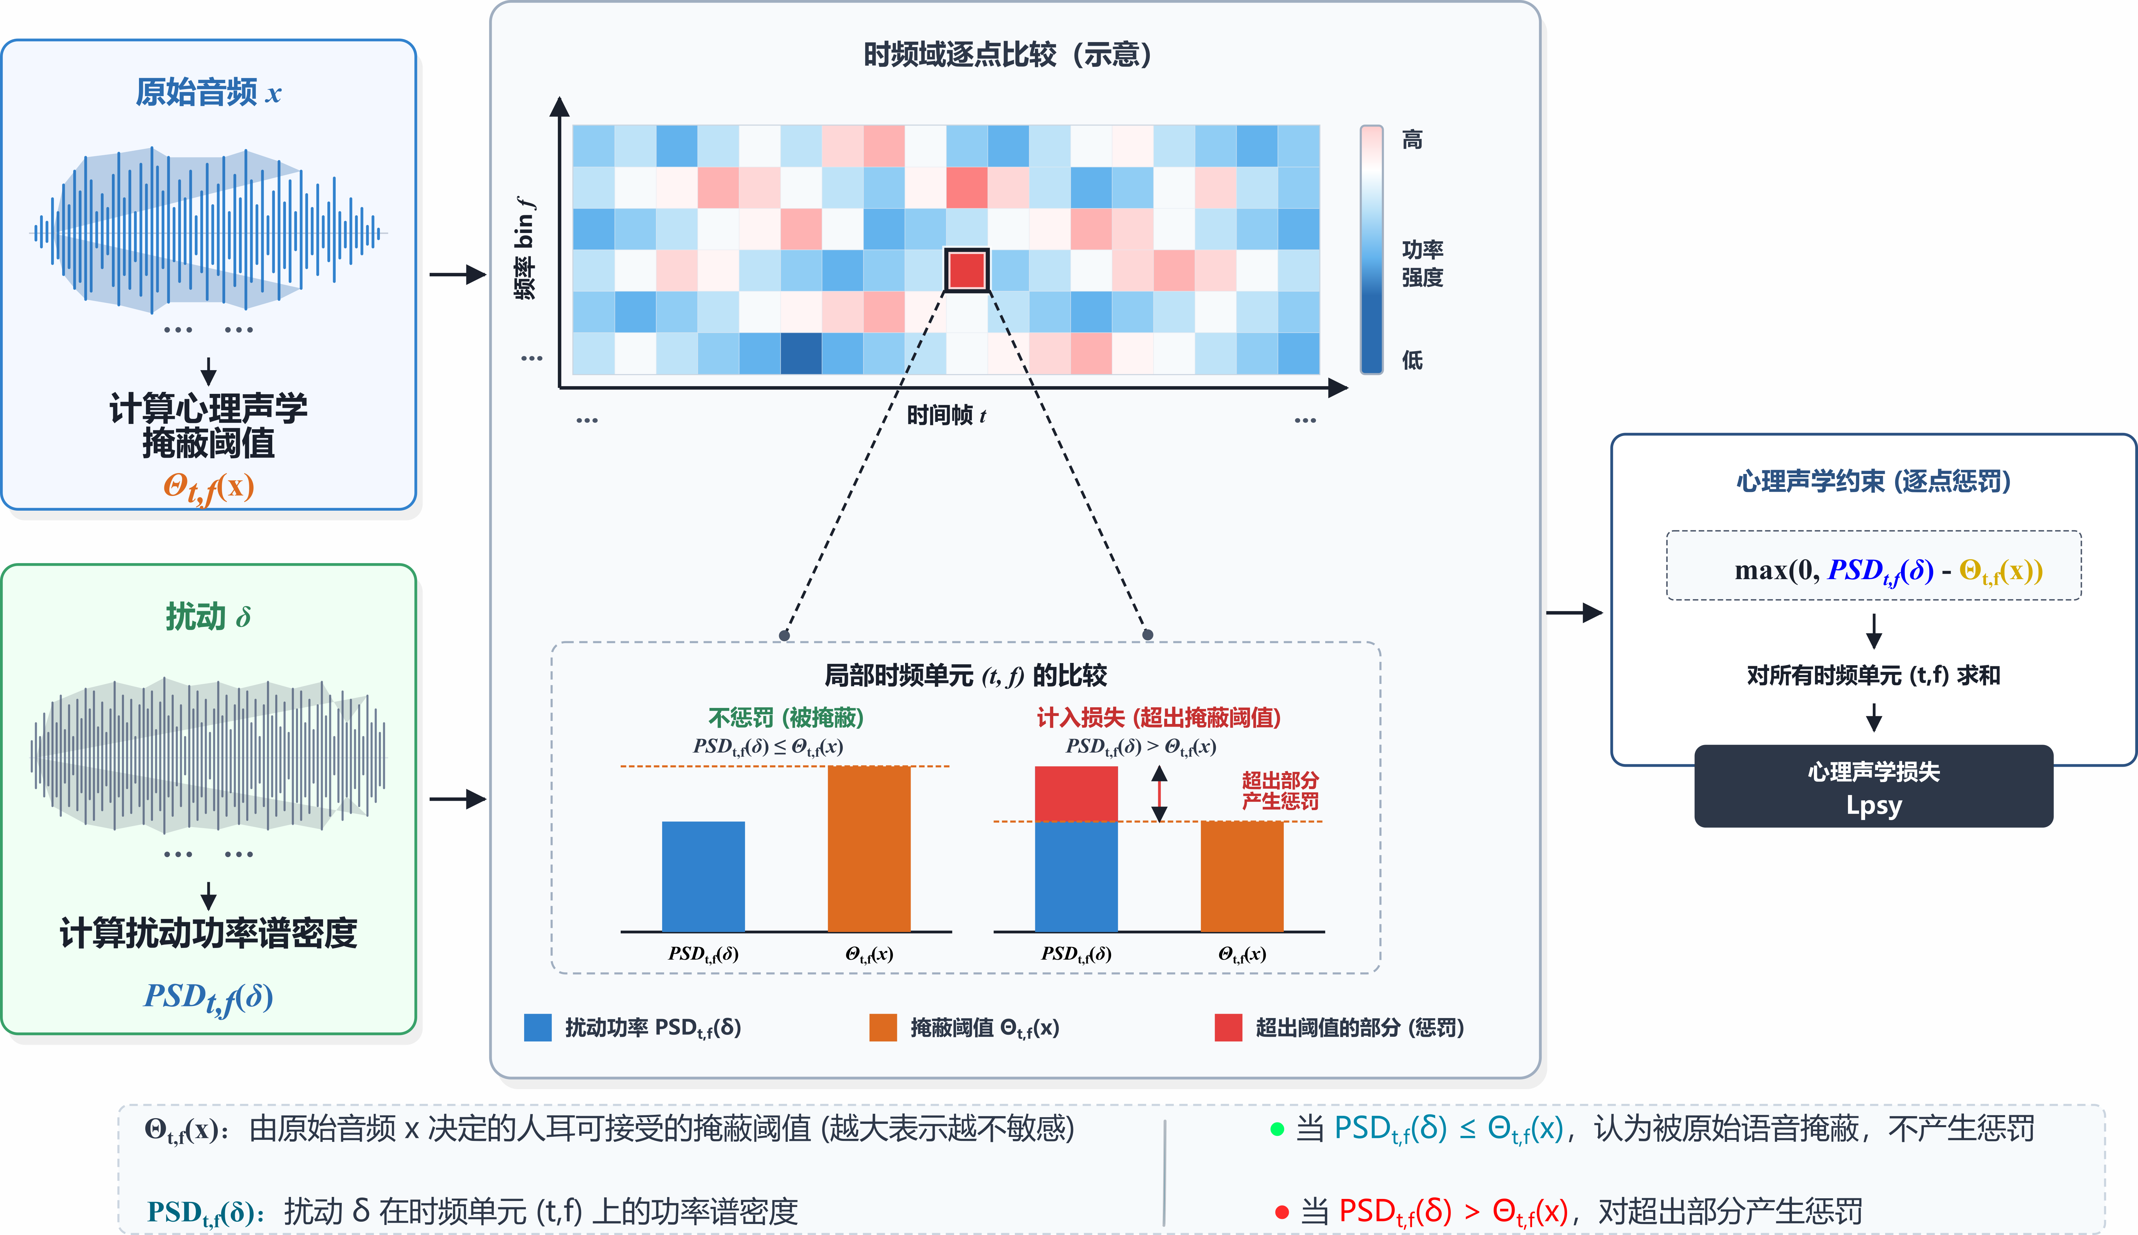
图 3-7 心理声学掩蔽约束计算示意图
上述 $L_{psy}$ 的含义是，只惩罚“超过听觉掩蔽阈值”的扰动能量。如果某个时频位置上的扰动能量低于 $M_{x}(t, f)$，则该位置不产生额外听感惩罚；如果扰动能量超过阈值，则超过部分会被加入损失函数。这样可以引导扰动尽量分布在原始语音能量较强、人耳相对不敏感的位置，而不是平均扩散到所有频率区域。
除听感约束外，系统还需要扰动幅度控制。听感约束强调扰动是否容易被人耳感知，而幅度控制强调扰动整体是否过大。二者并不重复：某些扰动即使分布在相对不敏感的频段，如果整体能量过强，也可能造成波形失真、削波或播放异常。因此，系统引入幅度损失项 ，用于限制保护音频与原始音频之间的整体差异。感知相关的音频对抗研究也表明，扰动范数与人耳感知质量之间存在密切关系，需要在扰动强度和感知可用性之间进行权衡^{[54]}。较常用的形式是 幅度约束：
$$L_{2} ={\left|δ\right|}_{2}^{2}$$
其中，${\left|δ\right|}_{2}^{2}$ 表示保护扰动在时域上的平方能量。该项越大，说明保护扰动整体能量越强；优化过程中增大该项权重，可以使系统生成更小幅度、更保守的保护扰动。
在需要更严格限制单个采样点变化时，系统还可以配合 $L_{∞}$ 约束，即要求扰动在任意采样点上的绝对值不超过给定上限：
$${\left|δ\right|}_{∞} ≤ ϵ$$
其中，$ϵ$ 表示允许的最大采样级扰动幅度。该约束通常通过投影操作实现。每轮扰动更新后，系统将 $δ$ 裁剪回 $[−ϵ,ϵ]$ 范围内：
$$δ ← {Clip}_{[−ϵ,ϵ]}(x +δ)$$
随后，系统还需要将受保护音频裁剪到合法波形范围内，避免输出音频超过播放器或音频文件格式允许的取值范围：
$$x^{′} ← {Clip}_{[−1,1]}(x +δ)$$
其中，$[−1,1]$ 表示归一化波形常用的合法取值区间。通过扰动裁剪和波形裁剪，系统可以避免保护扰动在迭代优化过程中不断累积，导致音频失真或数值越界。
综合来看，听感约束和扰动控制在系统中分别承担不同职责。 主要约束扰动在时频空间中的可感知性，使扰动尽量避开人耳敏感区域； 和 约束主要控制扰动整体强度和单点幅度，避免波形产生明显失真。该设计与现有语音保护和音频对抗研究中“机器侧效果—人耳侧质量”共同优化的思路一致^{[50,53-54]}。

3.4 系统功能实现
前文详细阐述了多维特征错位与心理声学约束的理论模型，确立了系统的核心防御策略；同时从工作流程的角度，将 V-Guard 划分为六个核心功能模块。本节的重点在于论述如何将这些处于概念验证阶段的理论模型与抽象功能设计，转化为实际可运行、可部署的工程应用系统。
在真实的业务环境中，防御系统必须直面网络高并发与大算力消耗带来的复杂性。系统构建的核心在于跨越从“单一模型实验验证”到“生产级多维异构联合防御引擎”的工程鸿沟，具体需要解决多架构代理模型的联合集成、极度非凸空间下的多目标寻优平衡，以及有限消费级显卡算力下的显存约束等一系列核心技术问题。
为清晰阐述上述工程细节，这六大功能模块的完整落地将依托于后端底层算法引擎与前端应用交互层的深度解耦来实现。
本节将聚焦于这些模块在后端计算架构与底座算法侧的支撑，其中3.4.1 与 3.4.2 节对应“接入预处理”与“主动保护生成”模块的底层数据流转及寻优解法；3.4.3 节统一阐述“ASR模块”、“身份相似度模块”及“音频质量模块”三大评估模块在后端的自动化度量闭环；3.4.4 与 3.4.5 节则剖析后端如何通过异步推流与接口适配，为“Web 交互与导出模块”提供稳健的高并发底座支撑。通过客观呈现进程隔离、计算图解耦、自适应寻优衰减等具体技术决策过程，展示系统在保障防护效果的同时，如何实现计算资源的高效利用与用户界面的高可用性。

3.4.1 端到端数据流转控制
常规学术研究中的对抗样本生成任务通常以单一脚本的形式在静态离线数据集上运行。而在实际业务场景中，防护系统必须提供稳定、持续的在线服务，这意味着系统不仅要处理多源异构的音频格式上传，还需在不阻塞主线程的前提下执行高密度的 GPU 张量运算。为了解决高计算负载带来的 API 阻塞风险，系统采用了前后端深度解耦的分布式架构，结合 React 前端与 FastAPI 后端，实现了计算密集型任务与 I/O 密集型交互的有效隔离。下面这张图详细的展示了系统全链路防克隆数据流转过程：
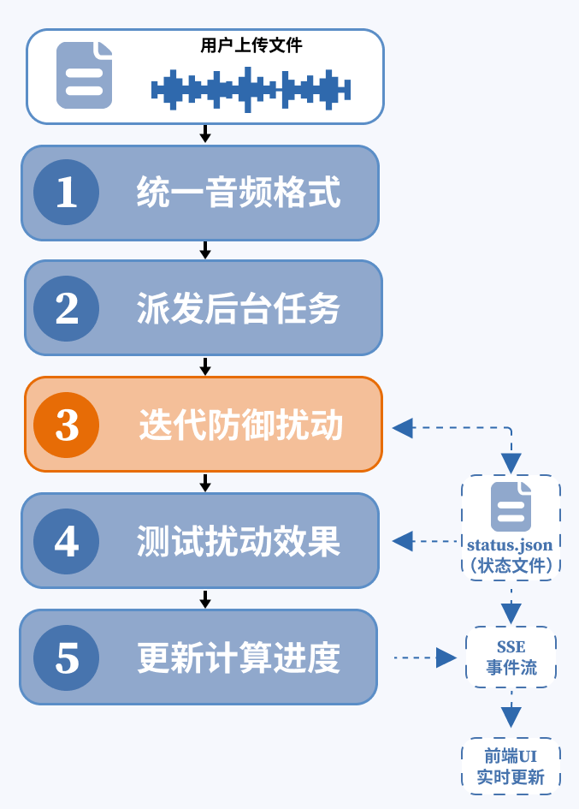
图 3-8 平台端到端音频数据流转过程
在该系统架构中，各个层级职责明确，数据流转清晰，共同构成了一个全链路的防克隆保护闭环：
- 音频标准化摄入层
前端采用流式传输将用户的原始音频数据发送至服务器。鉴于输入音频在编码格式、采样深度及采样率上存在高度不确定性，后端服务在接收数据后，首先介入预处理管线。该管线统一对音频信号进行解码去噪，并将采样率归一化为 16kHz 的单声道波形序列，进而将其转换为符合 PyTorch 规范的浮点张量结构。此阶段的严格格式化操作是保障后续多组特征编码器不发生输入不对齐异常的先决条件。
2. 异步调度中心与任务解耦
由于多维对抗优化的单次迭代可能耗时数分钟，传统的 HTTP 阻塞式请求/响应模型容易导致网关超时并耗尽连接池。为此，系统服务端引入了异步任务状态机机制。当格式化后的音频到达调度中心时，主服务（FastAPI）会通过多进程模块（multiprocessing）为其拉起独立的守护计算进程，并即时向前端返回任务追踪标识（Task ID）。主服务不再被计算阻塞，从而保障了 Web API 层的高并发承载力。
3. 对抗寻优计算层
独立进程接管计算任务后，初始化核心对抗寻优引擎。引擎在受限的显存空间内，并行调度多路基于 PyTorch 和 ONNX 生态的深度编码器（涵盖语义提取与音色表征）。通过在迭代过程中实时计算梯度并更新输入音频张量，引擎以多目标损失最小化为导向，结合心理声学频域掩蔽模型的实时校验，动态生成扰动噪声，逐步完成原始音频的防御性加噪。
4. 自动化威胁评估与度量闭环
为确保防护音频在真实的下游管线中具备实际拦截效果，系统在计算引擎后置了自动化测试沙箱。生成的防御音频会被即时送入内置的声纹识别网络（如 ECAPA-TDNN）与语音识别模块（如 Whisper），通过对克隆前后的语义错误率及声纹相似度衰减进行量化评估，构建起攻防闭环验证体系。
5. 状态同步与持久化分发
由于底层算法产生了海量的时序张量与中间评估指标，若直接进行跨进程传递极易导致内存泄漏。系统采用基于文件系统的持久化策略，将计算进程产生的降采样状态数据（status.json）序列化写入磁盘。服务端的调度层利用 Server-Sent Events (SSE) 轮询读取该状态机文件，将进度增量和收敛曲线以极低的开销推送到前端。前端基于 Zustand 状态管理库捕获事件流，在缺失关键指标时执行鲁棒的降级渲染，从而实现了数百步优化过程的大屏实时平滑可视化。

3.4.2 核心算法的资源约束与底层优化
本节重点论述系统如何将“多维异构联合防御”理论转化为在有限算力下稳定、高效运行的工程化防御引擎。面对多模型集成所伴随的硬件资源约束与高维空间优化困境，系统在底层防护算法中实施了三项关键的工程决策。
1. 跨架构多大模型的显存危机与集成破局
第二章的理论模型指出，消除防御盲区需要集成涵盖语义理解与音色特征的十余路模型（如 Whisper, HuBERT, WavLM 等）。然而，在常规消费级计算节点上，同时进行多模型的加载与反向传播会引发严重的显存溢出（OOM）。
为解决这一资源瓶颈，系统从计算图结构入手，实施了以下工程解法：
（1）计算图绝缘与梯度冻结：为免除庞大的优化器状态开销，系统在初始化阶段对所有特征提取网络执行参数冻结操作（设定 requires_grad=False）。在此架构下，优化靶点完全由模型权重转移至输入音频的波形张量（设定 requires_grad=True）。该策略在保留对抗微扰求导路径的同时，大幅缩减了反向传播期间的显存占用，使得多模型并行优化成为可能。
（2）跨框架动态计算图桥接：为引入部分前沿推理专用模型（如以 ONNX 格式发布的 CAM++），系统集成 onnx2torch 组件。该组件能够在内存中动态解析 ONNX 静态计算图，并将其重构为兼容自动求导协议的动态计算图，从而实现了跨框架组件间梯度回传路径的统一。
（3）松耦合注册表机制：系统通过动态注册与按需加载设计代理模型网，使防御系统能够基于部署环境的可用显存进行伸缩调度，提升了算法层在不同算力设施上的适应性。
- 极度非凸空间下的多目标对抗寻优
针对多维异构特征防御，其目标函数涉及语义错位、音色推远及L2范数约束等多个维度的联合优化。该优化空间呈现典型的高维非凸特性，极易陷入使得单一模型误判的局部极小值。为了保证保护效果的平衡，系统在对抗微扰的求解环节中进行了针对性的优化：
（1）基于平台检测的自适应衰减策略（Plateau-based Decay）：在基础投影梯度下降（PGD）算法上，系统引入了学习率的动态自适应调度。引擎实时监控目标损失函数的收敛趋势，当连续多步观测到损失未能实质性下降时，触发学习率减半机制。该策略有效削弱了优化迭代后期的梯度震荡现象，加速了算法向全局较优解收敛。
（2）高敏感度网络降权与梯度深潜：针对轻量且对微小扰动敏感的网络结构（如 CAM++），其梯度极易主导整体更新方向，导致算法陷于局部最优。系统在计算音色推远的聚合目标函数时，通过引入惩罚机制人为降低此类高敏感网络的余弦损失权重（乘以 0.5 衰减系数）。这种不对称的权重分配强迫优化算法跨越高敏感浅层区域，引导对抗微扰能量向网络更深层（如 WavLM）渗透，从而确保全局对抗泛化能力的提升。
- 心理声学约束的动态嵌入
防御体系的隐蔽性要求对抗微扰能量必须严格限制在人耳听觉感知阈值以下。系统需要确保在迭代寻优过程中，每一次计算产生的对抗噪声都不会超越声学限制。
系统通过频域掩蔽校验的内联投影（Projection）将听觉约束深度嵌入至优化器的内部循环。在 PGD 算法的每步前向更新操作后，系统不仅执行常规的范数截断，更引入了基于物理意义的频域校验逻辑。引擎实时转换当前波形并提取扰动功率谱密度（PSD），与系统依据原始音频预提取的掩蔽阈值进行比对。一旦局部频段的扰动功率超出听觉掩蔽的红线，系统立刻触发截断惩罚机制。该工程实现通过绝对的物理边界介入，在不终止算法迭代的前提下，确保了防御系统的对抗强度与隐蔽性的有效平衡。

3.4.3 攻防验证沙箱与多维效能度量
在对抗攻击的工程实践中，防克隆技术的有效性无法仅依赖对高维特征向量的初步观测或理论推导来评判。为确保系统输出的音频具备真实的抗攻击与防滥用能力，本系统在整体架构末端构建了自动化的威胁验证与度量闭环。该模块作为量化的防御测试靶场，将生成的保护音频直接投递至真实环境的下游克隆与识别管线中，进行全自动的闭环检验。系统的度量验证机制主要分为两条并行的测试链路，分别针对语音语义与说话人身份两个核心维度进行测试。
- 语义崩塌验证链路
系统内部集成并内嵌了开源的 Whisper 语音识别模型，将其作为标准的转写探测引擎。在评估阶段，系统自动化并行处理原始音频与保护音频，分别进行语音到文本（ASR）的转换。为了将语义受损程度进行直观的工程呈现，前端渲染层深度引入并定制了文本 Diff 对比算法。该算法通过动态计算两个转写序列之间的最长公共子序列（LCS），对文本中的漏字、错字以及语义倒置现象进行高亮标注。在此基础上，系统通过标准化公式量化计算词错率（WER, Word Error Rate）与字错率（CER, Character Error Rate）。该指标直接反映了防御微扰如何在听觉不可见的频段内，成功使深度学习模型的声学特征提取发生错乱，客观展示了模型理解受保护音频时的语义解析失效程度。
- 音色阻断验证链路
防止非法音色特征的提取是抗克隆防护的核心目标。为闭环验证该能力，系统级联了下游主流的零样本语音合成模型（如 XTTS-v2 等）作为模拟攻击载体。系统将被保护音频作为参考音频（Reference Audio）送入该 TTS 模型进行语音克隆尝试。随后，系统提取克隆生成的产物音频以及原始说话人音频，将两者统一送入 ECAPA-TDNN 声纹识别网络进行深度特征嵌入（Embedding）提取与余弦相似度计算。基于该流程，系统提取并呈现关键的业务度量指标——声纹相似度下降率（SimDropRate）。通过该项指标，系统得以精确评估保护微扰对声音特征提取网络所造成的破坏力，验证防御机制是否能够实质性阻断未授权的音色复刻。
通过这套双链路的自动化度量机制，系统不仅完成了对抗微扰生成的本职工作，更在工程层面将深奥的防御效果转化为客观、可感、可量化的数据指标。这一机制不仅为防御策略的迭代优化提供了可靠的数值依据，也为系统的最终使用者提供了完整透明的“攻-防-评”对抗实效证明。

3.4.4 异步调度架构与高可用状态展示
由于多维异构联合防御需要在极度非凸的特征空间中寻找最优微扰，其底层运算属于典型的计算密集型任务。单次音频防护往往需要经历数百步的投影梯度下降（PGD）迭代，并伴随实时心理声学掩蔽阈值的功率谱校验，整体耗时通常达数分钟。在真实业务场景中，若采用传统的 HTTP 同步阻塞模式（Blocking I/O）处理此类请求，不仅会导致前端由于请求超时而发生交互假死，更会严重阻塞服务端的网关线程，引发雪崩效应。此外，算法在长达数分钟的迭代过程中会产生海量的时序收敛数据，若将其全量推送至前端，将带来极大的网络传输压力，并极易引发浏览器渲染进程的内存溢出（OOM）及页面卡顿。
针对上述工程性能挑战，系统在前后端交互架构与底层数据流转机制上采取了严格的深度工程解耦策略：
(1) 进程隔离与异步状态机协同：在服务端调度层，系统摒弃了传统的同步响应架构，利用 Python 的 multiprocessing.Process 模块，将繁重且耗时的张量计算任务从主事件循环中剥离，隔离至独立的后台工作进程中执行。在此基础上，系统构建了一套基于文件系统的持久化异步状态机（以 status.json 为载体）来承担进程间的状态通信。API 层不再负责等待计算结果，而是转变为轻量级的状态机轮询节点，并通过服务器发送事件（SSE, Server-Sent Events）单向通道，将任务的执行进度与阶段性指标毫秒级推流至前端。这一解耦设计将高耗时计算与高并发请求彻底分离，不仅确保了 Web 服务的并发高可用性，同时有效避免了计算波动引发的网络断连。
(2) 海量时序数据的流式处理与高可用渲染：对抗优化过程会高频产出数百步的损失指标与特征变化。若将这些底层海量的原始时序张量无脑堆向 Web 端，不仅会引发网络通道拥堵，还会导致浏览器 UI 渲染线程严重卡顿。为此，系统在底层构建了一套智能的数据抽取管线，精准捕获表征模型收敛状态的关键特征节点并向前端推流。在前端展示层，系统设计了高容错的数据适配接口：面对复杂的网络波动或部分因非标准参数未触发计算的指标，前端组件能够进行状态自适应（如精准提示当前指标获取状态），确保组件按需加载而不会引发局部崩溃。这种底层过滤推流与前端自适应渲染的紧密配合，在捍卫数据链路真实性与客观性的同时，成功支撑起了大屏多维图表（收敛折线、雷达图等）的极度顺滑运转。

3.4.5 前后端接口协议与数据适配设计
前文论述的计算引擎与异步任务调度均在后端服务器深层独立运行，同时系统在前端 UI 与底层算法之间设计了一套标准化、松耦合的接口协议与数据适配层。这一设计有效填补了“底座算法”与“顶层应用展示”之间的工程鸿沟。
1. 基于 RESTful 规范的任务调度接口
系统采用前后端完全分离的架构，任务生命周期的管理均通过无状态的 RESTful API 完成。当前端发起音频保护请求时，并未直接阻塞式调用算法引擎，而是向后端的 /api/protect 接口发送包含原始音频文件与序列化配置参数的 multipart/form-data 请求。服务端接收请求后，执行基础参数校验并拉起独立的异步计算守护进程，随后立即向前端返回全局唯一的任务标识符（Task ID）。这一请求响应隔离设计，确保了算法层（PyTorch生态）的重度算力波动不会影响网关接口层（FastAPI）的高并发响应能力，为前端工作台界面的即时响应奠定了基础。
2. 基于 SSE 的高频状态推流协议
在单次耗时达数分钟的多维对抗寻优迭代中，算法引擎会高频产出大量的中间收敛指标（如联合损失下降轨迹、信噪比变化）。若采用传统的前端轮询（Polling）机制，会造成过高的网络连接开销并带来严重的请求延迟。为此，系统服务端设计了 Server-Sent Events (SSE) 单向推流端点 /api/tasks/{id}/events。前端建立持久化长连接后，服务端通过轮询底层的高效状态机文件（status.json），将算法的迭代步数、各维度损失值提取并打包为轻量级事件流推向前端。该协议为 3.5 节中前端收敛折线图、雷达图等大屏组件的毫秒级平滑渲染提供了稳健的数据通道支撑。
3. 面向异构结果的数据适配器（Adapter）机制
对抗攻击算法、自动语音识别（ASR）评估链路与语音克隆验证链路的底层输出格式高度异构，它们通常表现为 PyTorch 高维张量、Numpy 数组或物理服务器上的本地绝对文件路径。若将这些未经处理的原生结构直接暴露，将导致前端组件与底层算法高度耦合，任何算法侧的输出调整都可能引发前端界面的渲染崩溃。
为实现彻底的工程解耦，系统在后端的控制层注入了专门的数据适配器组件（result_adapter.py）。该适配层承担了“数据清洗与格式归一化”的核心职责：
资源路径转换：将所有存储在服务器本地的文件绝对路径拦截，并统一映射为符合 REST 规范的静态资源拉取链接（如 /api/files/{task_id}/...），使得前端音频播放器可以直接流式加载。
指标序列化与精度截断：将底层不同维度的度量指标（如 WER 错误率、SimDropRate 声纹下降率）从复杂的张量类型转化为标准 JSON 浮点数，并统一格式化精度。
异常值安全过滤：对未触发的评估模块或计算异常的指标，强行下发标准化的状态标识符，取代具有误导性的空值或零值。
通过数据适配层这最后一道屏障的过滤与重构，前端交互组件无需理解任何深度学习的计算逻辑。前端仅依赖高度可预期的规范化 JSON 数据结构，即可完成安全、可降级的积木式界面渲染。

3.5 系统应用实现
在完成系统总体设计、核心保护机制和主要功能模块实现的基础上，本节进一步从用户使用视角介绍 V-Guard 的应用实现方式。与前述偏向算法原理和后端功能组织的内容不同，本节重点说明系统如何将音频接入、保护任务提交、保护结果分析、历史记录管理和结果文件导出等能力组织为完整的 Web 交互流程，使用户无需直接理解底层模型结构、损失函数或任务调度逻辑，也能够完成声音资产的主动防护操作。
在应用层面，V-Guard 的使用流程围绕“提交任务—生成保护—查看评估—管理结果—导出文件”展开。用户首先在音频保护页面上传待处理音频或视频文件，并根据使用需求选择保护模式和相关参数；系统随后将任务提交至后端服务，由后端完成音频标准化、保护扰动生成和基础指标计算；处理完成后，前端结果分析页面以“保护、ASR、克隆”三个页签集中展示结果。其中，保护页签展示原始音频与受保护音频的试听对比、扰动强度、音频质量、心理声学分析和损失趋势；ASR 页签用于在用户触发 ASR 测试后展示语音识别差异、错误率和语义链路指标；克隆页签用于在用户触发语音克隆测试后展示克隆音频对比、说话人相似度变化、嵌入距离变化和克隆防护雷达图。用户还可以在历史记录页面重新查看已完成任务，并下载受保护音频、评估报告或完整证据链文件。
因此，系统应用实现并不只是对算法输出文件的简单展示，而是将主动语音保护能力封装为面向普通用户的可操作流程。通过可视化页面，系统将复杂的语义表示保护、声音身份特征保护和听感质量约束转化为可配置、可观察、可复查和可导出的应用功能，从而增强作品的工程完整性和实际展示价值。

3.5.1 音频保护模块
音频保护模块是用户使用 V-Guard 系统的核心入口，主要用于完成待保护音频接入、防护策略配置和保护任务提交。该模块对应前文系统功能实现中的音频接入、参数配置和主动保护生成流程，是用户从“上传原始音频”进入“生成受保护音频”的主要操作页面。
防护工作台页面整体划分为音频接入区、防护策略配置区和系统流程说明区三个部分。
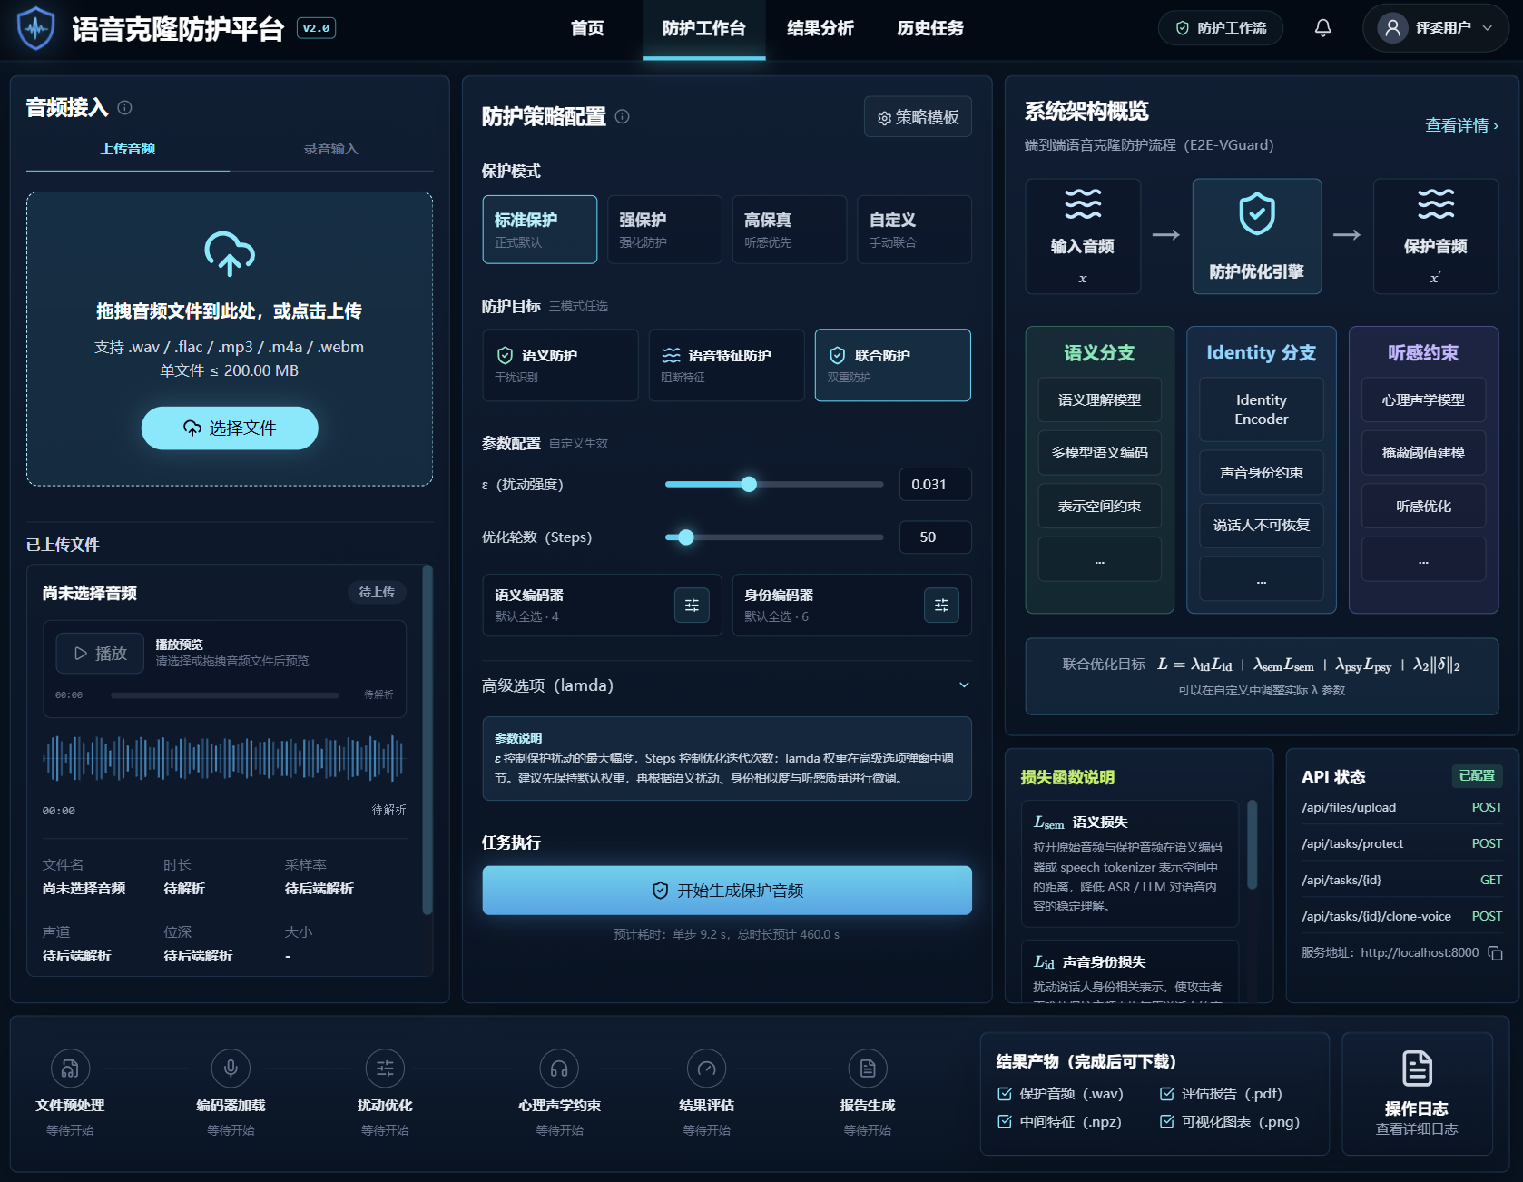
图 3-9 音频保护模块与防护策略配置页面展示图
音频接入区用于接收用户上传的原始音频文件，支持用户通过拖拽或点击选择文件的方式导入待保护语音。系统在页面中展示支持的音频格式、文件大小限制和音频预览区域，便于用户在提交保护任务前确认输入文件是否正确。音频上传后，系统会在后端进行格式检查、采样率统一、声道转换和必要的音频标准化处理，将不同来源的语音文件转换为保护算法可处理的标准输入。
防护策略配置区用于控制保护任务的主要参数。用户可以根据使用场景选择不同的保护模式，例如标准保护、强保护、高保真保护或自定义保护。标准保护用于在防护效果和听感质量之间取得默认平衡；强保护更侧重机器侧表示扰乱效果；高保真保护更强调人耳听感质量；自定义保护则允许用户根据实际需求调整部分参数。在保护目标方面，页面提供语义防护、声音身份特征防护和联合防护等选择，其中语义防护主要面向机器对“说了什么”的语义表示链路，声音身份特征防护主要面向机器对“是谁在说、怎么说”的身份、音色、韵律和风格提取链路，联合防护则同时启用语义侧和声音身份侧保护目标。
在参数配置方面，用户可以调整扰动强度、优化轮数以及部分高级参数。扰动强度用于控制保护扰动的最大幅度，优化轮数用于控制保护生成过程的迭代次数。系统在页面中对关键参数给出说明，帮助用户理解参数变化对防护强度、处理耗时和听感质量的影响。对于普通用户，系统提供默认参数和策略模板，降低使用门槛；对于需要实验验证或参数对比的场景，用户也可以通过自定义模式进行更细粒度配置。
用户完成音频接入和策略配置后，可以点击“开始生成保护音频”提交任务。前端会将上传文件和保护参数发送至后端服务，由后端创建保护任务并调用主动保护生成模块。任务执行过程中，系统根据当前配置生成保护扰动，并将扰动叠加到原始音频上，最终得到受保护音频。
保护生成过程对应前文 3.4 节中的主动防护生成模块实现：前端负责收集用户输入和展示任务状态，后端负责执行音频标准化、模型调用、扰动优化和文件保存。
页面右侧的系统流程说明区用于帮助用户理解保护任务的内部逻辑。该区域以简化流程图展示“输入音频—防护优化引擎—保护音频”的基本处理过程，并进一步说明语义表示分支、声音身份特征分支和听感约束在联合防护中的作用。其中，语义表示分支用于降低机器对语音内容、语义表示和语音 token 的稳定建模能力，声音身份特征分支用于削弱机器对说话人身份、音色和风格特征的提取能力，听感约束则用于限制保护扰动对正常收听体验的影响。通过这种可视化说明，系统将底层算法机制转化为用户更容易理解的防护流程。
总体来看，音频保护模块完成了从用户输入到保护任务创建的关键转换。它不仅提供音频上传和参数配置功能，还将语义防护、声音身份特征防护和听感约束等算法能力封装为可选择、可配置、可执行的页面操作。用户无需直接接触底层模型和扰动优化代码，即可通过 Web 页面完成声音资产的发布前主动保护。

3.5.2 保护效果展示模块
防护结果分析与下游验证模块是系统完成保护音频生成后的核心展示与评估入口。该模块不仅展示保护音频本身，还进一步围绕“保护扰动是否可控、保护音频是否保持可接受听感、ASR 语义识别是否受到影响、语音克隆所依赖的声音身份特征是否被削弱”等问题，对保护结果进行多维度分析。通过该模块，用户能够从单一的音频输出文件进一步获得可试听、可下载、可对比、可解释的实验结果。
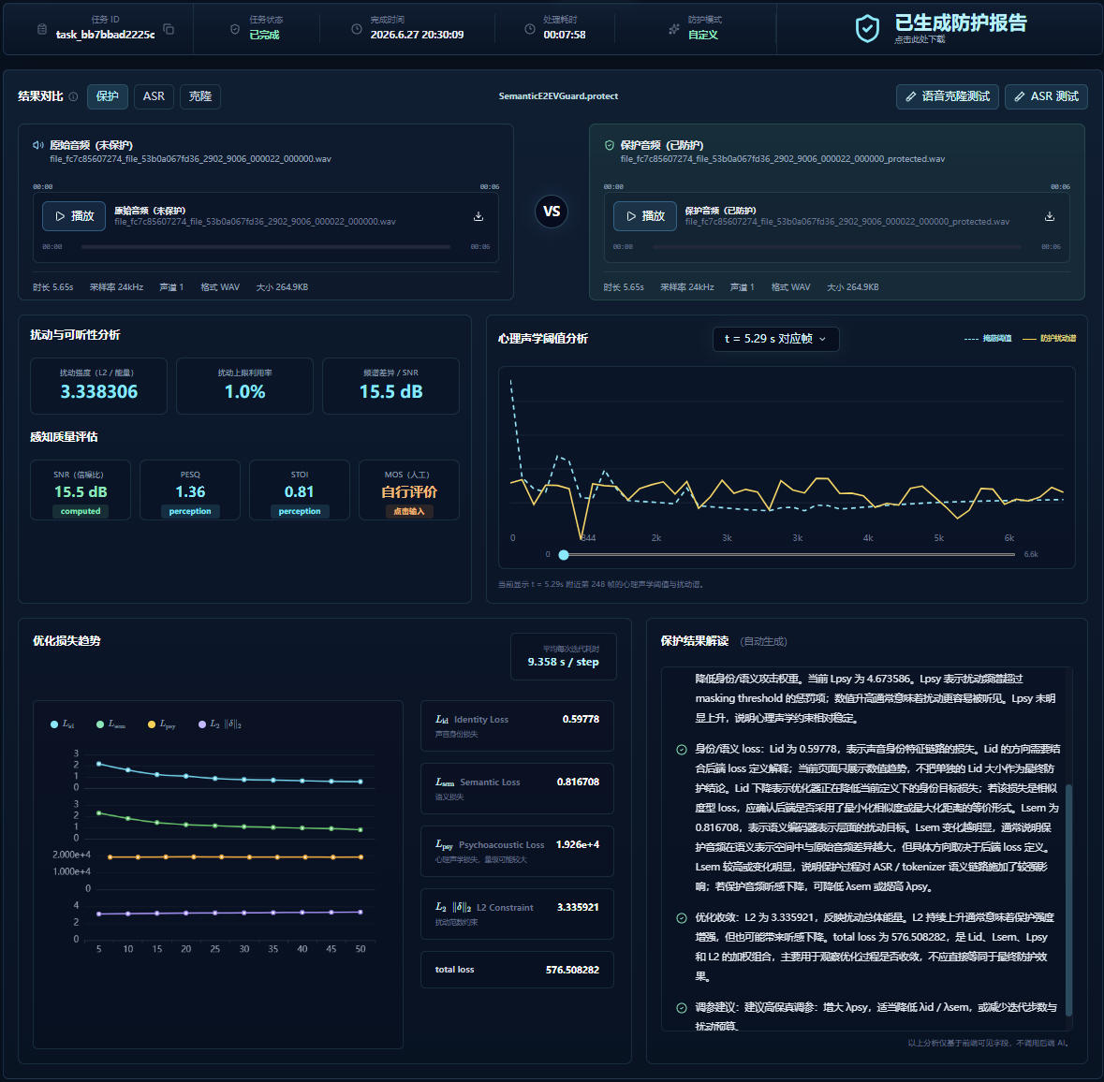
图 3-10 结果分析页面展示图
在保护结果分析方面，系统首先对原始音频和保护音频进行并列展示，提供播放、下 载、基础音频属性查看等功能。用户可以直接试听保护前后的音频差异，并查看音频 时长、采样率、声道数、文件格式和文件大小等信息。该设计使保护结果不再只是后 端生成的文件路径，而是转化为可被用户直接验证的应用产物。系统同时展示扰动强 度、扰动上限利用率、信噪比等指标，用于描述保护音频相对于原始音频的扰动规模 和失真程度。
在质量感知评价方面，系统接入了 SNR、PESQ、STOI 和 MOS 等指标，用于从信号 质量、语音可懂度和主观听感估计等角度衡量保护音频的可接受程度。其中，SNR 反 映原始语音信号与扰动噪声之间的能量关系；PESQ 和 STOI 用于评估保护音频在感 知质量和语音可懂度方面的变化；MOS 作为听感等级参考，用于辅助用户判断保护 音频是否仍具备可使用性。通过这些指标，系统能够在“防护强度”和“听感质量”之间 提供更直观的权衡依据。
在心理声学约束分析方面，系统展示掩蔽阈值与防护扰动谱之间的频域关系。该部分 用于反映扰动是否尽可能分布在人耳较不敏感或可被原始语音掩蔽的频段中。相比仅 使用扰动幅度作为约束，心理声学分析能够更贴近人耳感知特性，体现系统在生成保 护扰动时并非单纯追求模型误导效果，而是同时考虑音频自然性和可听性。 在优化过程解释方面，系统记录并展示多目标联合优化过程中的损失变化趋势，包括 身份损失、语义损失、心理声学损失、L2 约束项以及总损失。身份损失用于反映保 护音频在声纹特征空间中对原始说话人身份表征的偏移程度；语义损失用于衡量保护 音频对语义编码器和语音识别相关表示的干扰效果；心理声学损失用于约束扰动的可 感知程度；L2 约束用于限制扰动整体幅度。通过损失趋势展示，用户能够观察系统 在多轮迭代中如何对不同优化目标进行联合调整，从而理解保护音频并非由固定噪声 模板生成，而是由多分支目标共同驱动得到。
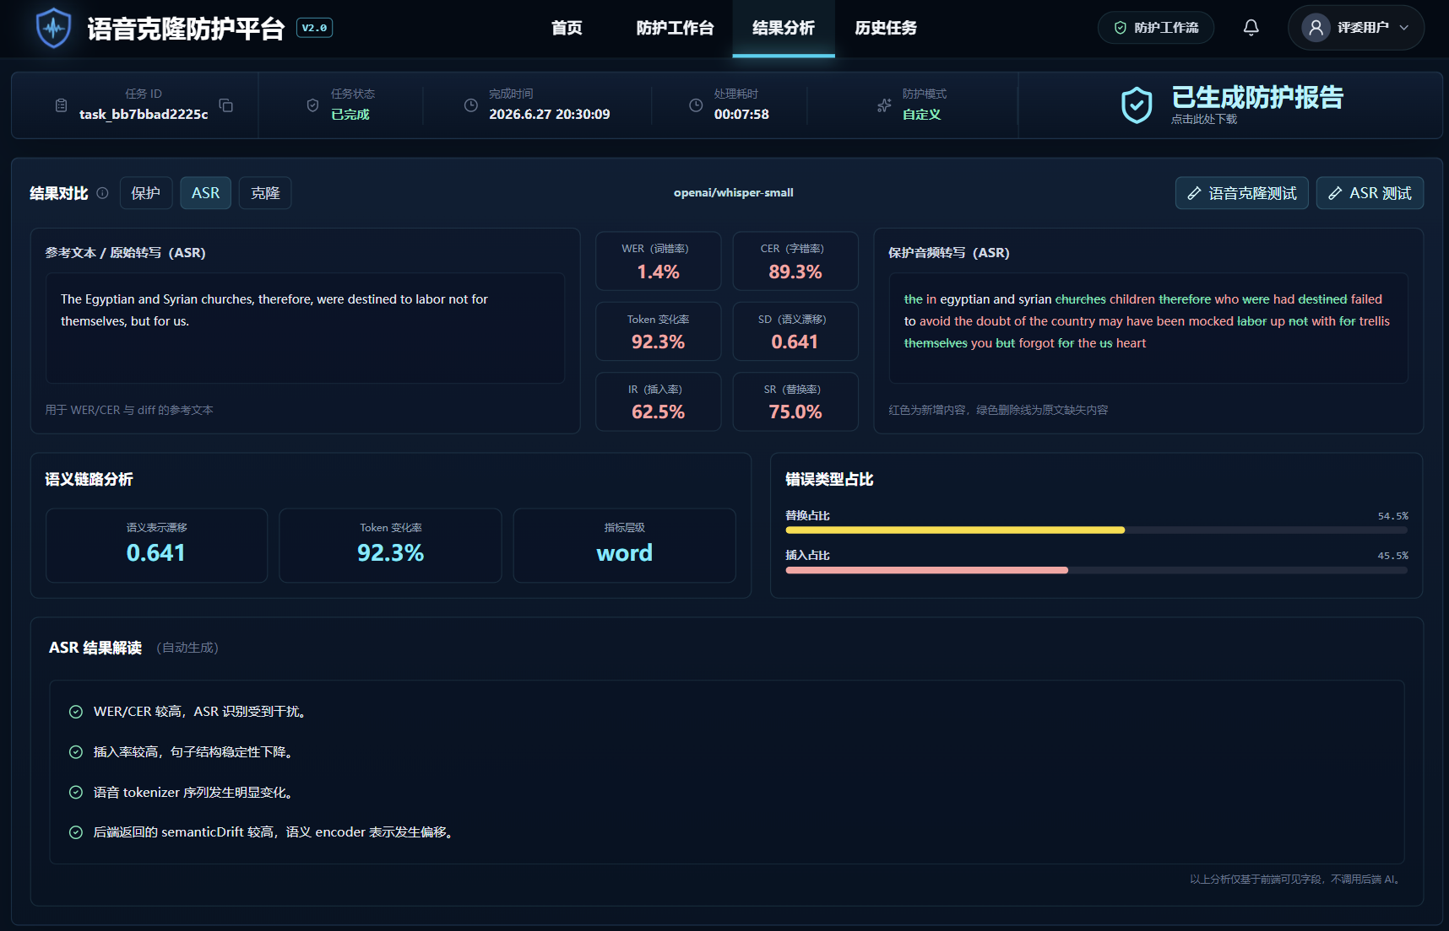
图 3-11 结果分析-ASR分析展示图
除保护音频本身的分析外，系统进一步提供 ASR 下游验证功能。用户可以对生成后的保护音频执行语音识别测试，系统会展示原始参考文本、保护音频转写结果以及二者之间的差异。页面通过 WER、CER、Token 变化率、语义漂移、插入率、替换率和删除率等指标衡量保护音频对语音识别模型的影响。文本差异区域使用颜色标注新增内容和原文缺失内容，使用户能够直观看到保护音频在识别结果中引入了哪些错误。该功能对应系统的语义表示保护目标，即通过主动扰动降低攻击者或下游模型对语音内容的可靠识别能力。ASR 验证流程可概括为：
$$原始音频/受保护音频 → ASR 音频 → 转写文本 → 文本差异与语义链路指标$$
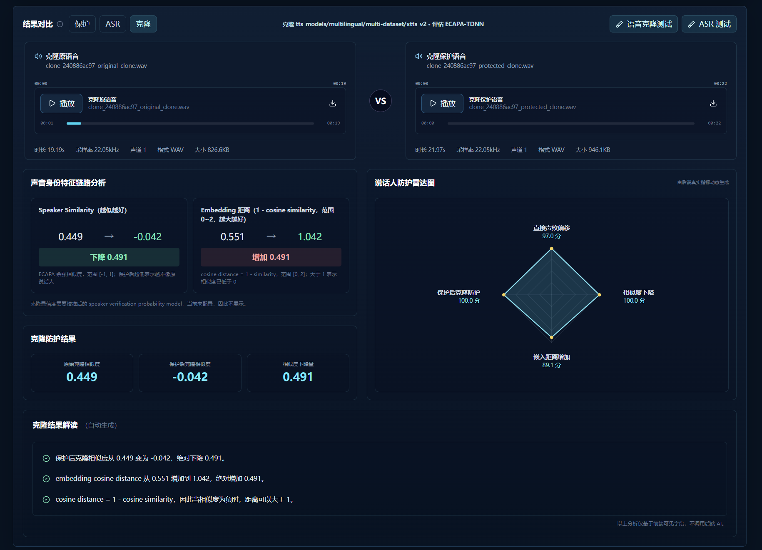
图 3-12 结果分析-克隆分析展示图
系统还提供语音克隆防护验证功能，用于评估保护音频对语音克隆链路的影响。用户可以基于原始音频和保护音频分别生成克隆语音，并对两类克隆结果进行对比。系统通过 Speaker Similarity、Embedding 距离、相似度绝对下降量等指标衡量保护前后声音身份特征的变化。如果保护音频导致克隆结果与原始说话人相似度下降、Embedding 距离增大，则说明保护扰动有效破坏了语音克隆模型所依赖的声音身份表征。页面中的雷达图进一步从直接声纹偏移、相似度下降、嵌入距离增加和保护后克隆防护等维度综合展示防护效果。
克隆验证流程可概括为：
$$原始音频/受保护音频→语音克隆模型→克隆音频 →$$
$$→说话人评估模型→克隆防护指标$$
为了降低用户理解复杂指标的门槛，系统在各分析页面中提供自动生成的结果解读。该区域会根据当前任务的指标结果，对保护音频是否成功生成、ASR 是否受到干扰、语音克隆相似度是否下降、感知质量是否存在损失等内容进行文字化说明。用户无需直接阅读后端日志或算法调试信息，即可从前端页面理解本次保护任务的主要效果和潜在不足。
综上，防护结果分析与下游验证模块实现了从保护音频生成到效果验证的闭环。系统不仅能够生成受保护音频，还能够进一步从可听性、语义识别偏移和语音克隆防护三个层面验证保护效果，为主动式语音防克隆技术的应用展示和实验对比提供了完整支撑。

3.5.3 历史记录查看和结果导出模块
历史任务查看与结果导出模块用于对系统已执行任务进行集中管理，并为用户提供结果复查、音频下载和证据材料导出能力。由于主动式语音保护任务通常涉及多轮参数调节、多次模型测试和多组结果对比，单次任务完成后仍需要具备可追溯、可复查和可导出的能力。因此，系统在完成保护音频生成及下游验证后，会自动将任务记录写入历史任务页面，形成完整的任务管理闭环。
历史任务页面按照任务类型对记录进行分类展示，包括保护历史记录、ASR 历史记录和语音克隆历史记录。保护历史记录主要保存音频保护生成任务，ASR 历史记录用于保存语音识别测试任务，语音克隆历史记录用于保存克隆防护验证任务。不同类型任务通过标签页进行区分，使用户能够根据实验阶段快速定位相应结果，避免保护生成、识别评估和克隆评估记录混杂在同一列表中。
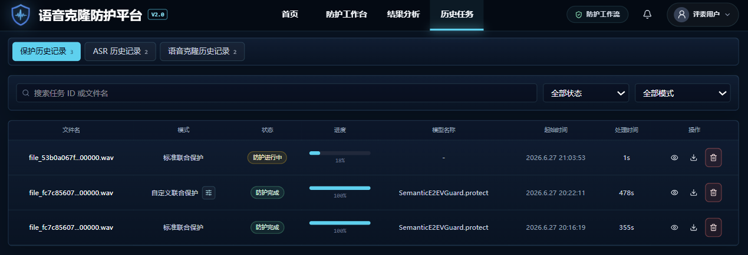
图 3-13 历史任务页面展示图
在任务列表中，系统展示文件名、防护模式、任务状态、执行进度、模型名称、起始时间和处理时间等关键信息。任务状态用于标识任务是否正在执行、已经完成或执行失败；进度条用于展示当前任务执行比例；处理时间用于反映算法生成或评估过程的时间开销。对于仍在运行的任务，用户可以在历史页面持续观察其状态变化；对于已经完成的任务，用户可以进一步进入结果页面查看详细分析。
历史任务页面还提供搜索与筛选功能。用户可以根据任务 ID、文件名、任务状态或防护模式对历史记录进行检索，从而快速定位特定实验结果。该功能尤其适用于多次调整优化步数、扰动强度、语义权重或音色权重后的对比实验场景。通过历史记录，用户可以保留不同参数配置下的保护结果，并根据执行时间和任务状态进行复查。
在每条任务记录的操作区，系统提供查看、下载和删除等功能。查看按钮用于跳转到对应任务的结果分析页面，用户可以继续查看保护音频对比、扰动与可听性分析、ASR 识别干扰结果以及语音克隆防护结果。下载按钮用于直接获取该任务生成的保护音频，方便用户将受保护音频保存到本地或用于后续测试。删除按钮用于清理无效、失败或过期任务，避免历史列表长期堆积无关记录。
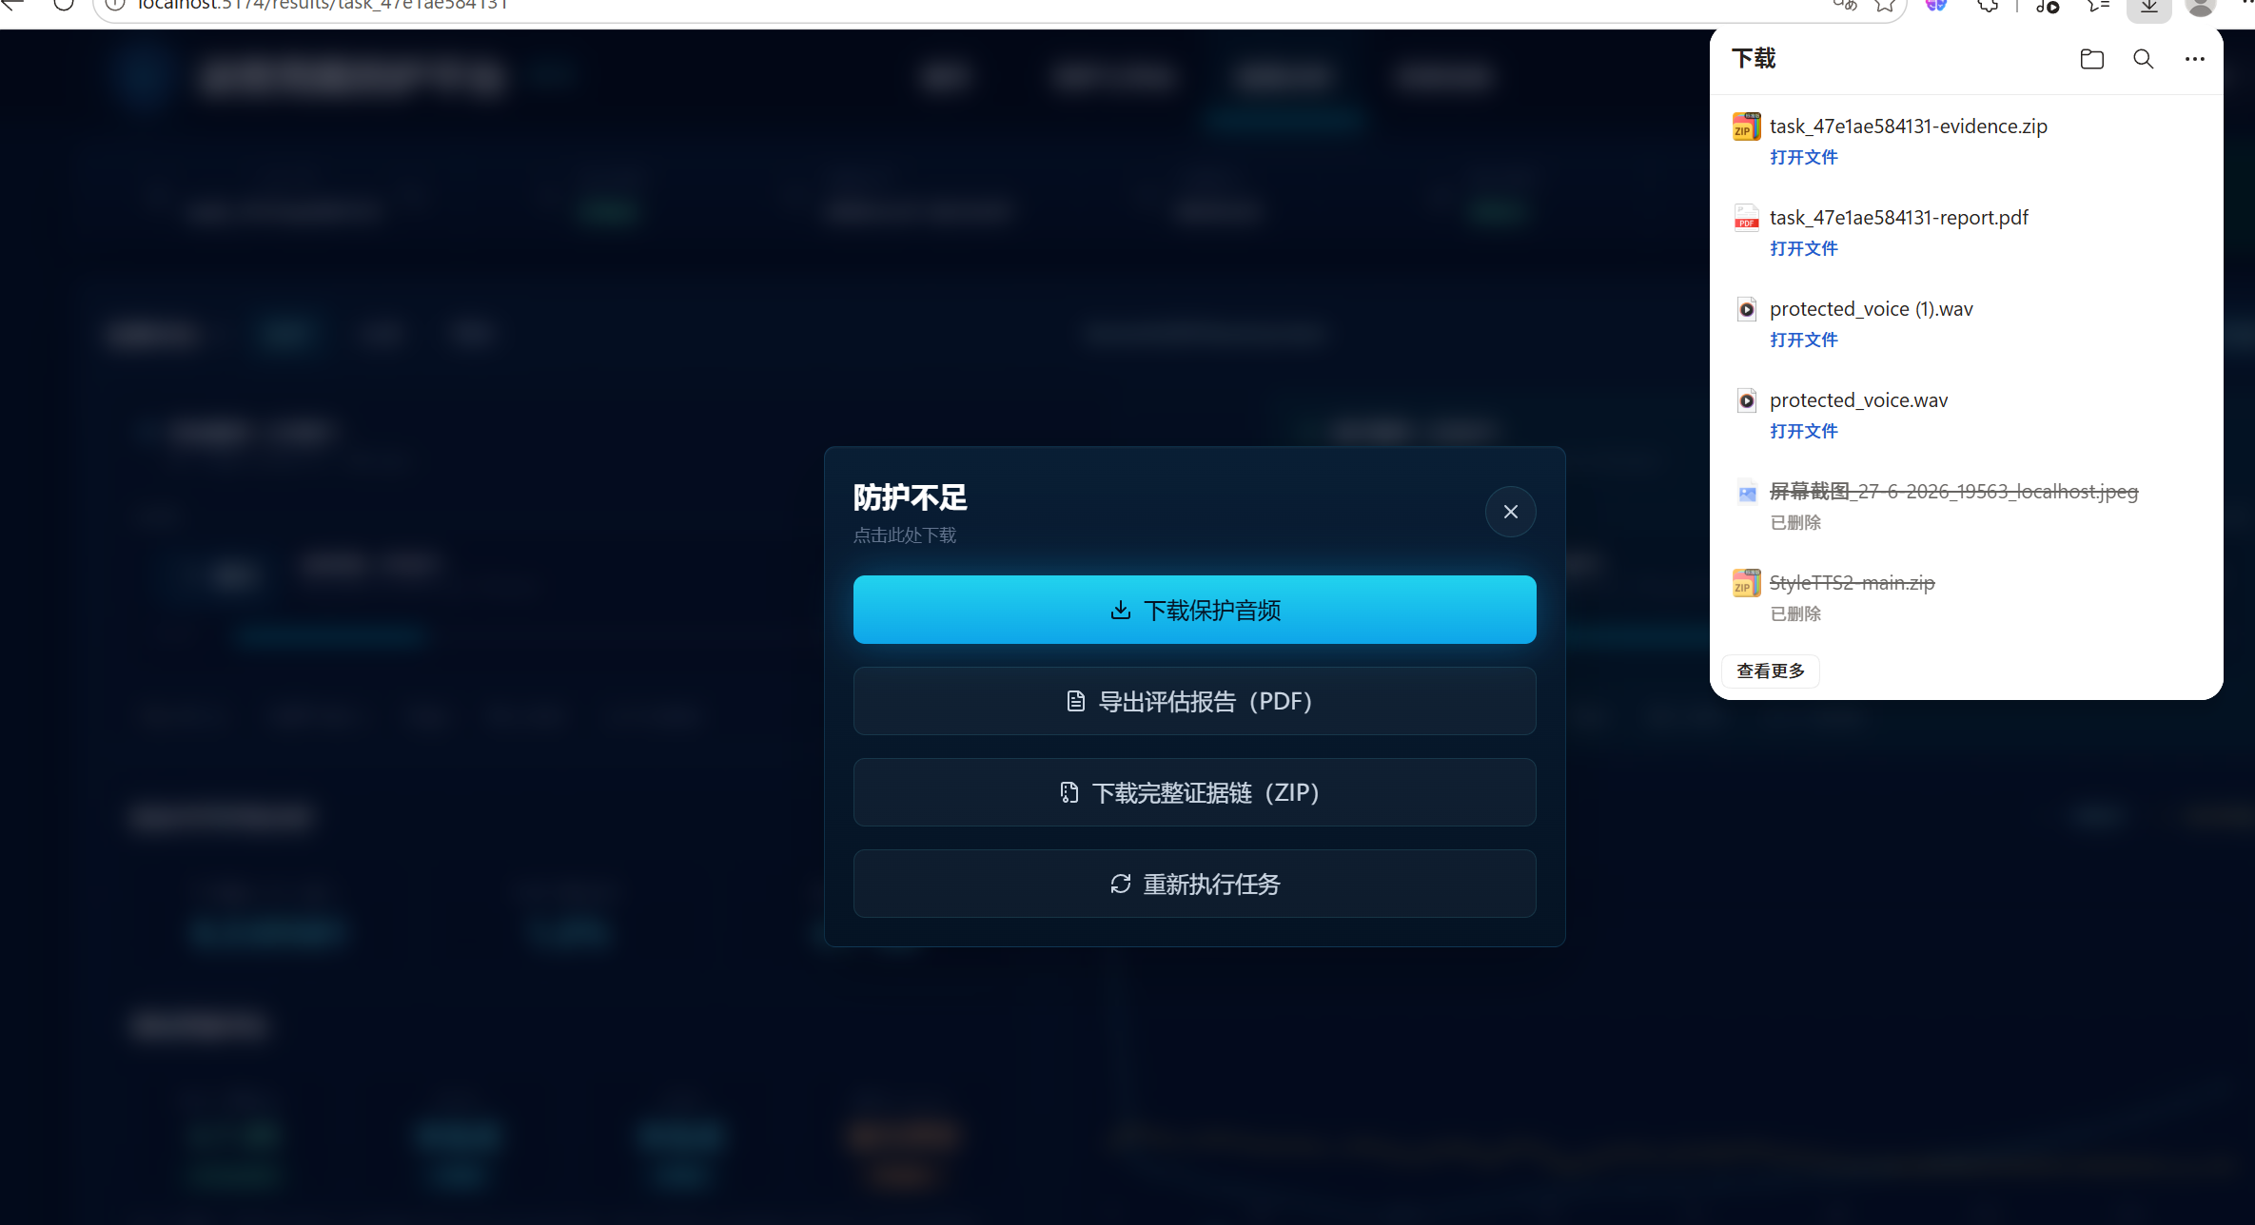
图 3-14 下载结果展示图
除历史任务列表中的快捷下载外，系统还在结果分析页面提供完整的结果导出入口。当保护任务完成后，页面右上角会显示防护报告生成状态，用户点击后可以选择下载保护音频、导出评估报告或下载完整证据链压缩包。其中，保护音频用于直接获取系统生成的受保护语音；评估报告以 PDF 形式保存当前任务的关键信息、指标结果和分析结论；完整证据链压缩包则用于打包任务相关文件，便于后续归档、复现实验或提交材料。
结果导出功能使系统不仅能够完成在线展示，还能够生成可离线保存的实验产物。对于竞赛作品和实验报告而言，该功能能够将系统运行结果转化为可提交、可复核的文件材料；对于实际应用场景而言，用户也可以通过导出的保护音频和报告文件，完成后续验证、转发或存档。由此，系统形成了从音频上传、防护生成、结果分析、历史追踪到证据导出的完整应用流程。
整体来看，历史任务查看与结果导出模块提升了系统的工程完整性和可用性。它不仅记录了每次保护与评估任务的执行状态，还提供了任务复查、保护音频下载、PDF 报告导出和证据链打包等功能，使主动式语音防护结果能够被长期保存、重复查看和进一步验证。

第四章 作品测试与分析
本章对 V-Guard 系统进行功能完整性、语义保护效果、声音身份保护效果、音频质量与听感、系统性能与资源占用等方面的测试与分析。测试不只验证算法能否生成受保护音频，还进一步检查受保护音频进入真实下游链路后的防护效果，即自动语音识别系统是否还能稳定识别语义内容、零样本语音克隆系统是否还能稳定复刻目标说话人的声音身份，以及系统输出是否具备继续播放、传播和展示的工程可用性。
本章重点采用“原始音频—保护音频”成对对比方式进行评价。每条测试样本同时保留原始版本与 V-Guard 保护版本，随后分别进入 ASR 评估、XTTS-v2 语音克隆、克隆结果 ASR 评估和 ECAPA-TDNN 声纹相似度评估流程。测试结果表明，V-Guard 在当前 50 条 LibriTTS 测试样本上能够显著破坏机器语义链路和声音身份链路：保护后音频在 Whisper Medium 上的平均 WER 达到 127.10%，在 wav2vec2-base-960h 上的平均 WER 达到 105.18%；以保护音频作为 XTTS-v2 参考音频生成的克隆语音，其 ECAPA 说话人相似度由原始参考条件下的 0.557 降至 -0.062，全部 50 条样本均低于 0.30 的身份防护判定阈值。
当前完成的实测主要覆盖算法后端与下游攻击验证闭环，已经形成主实验、高保真参数组、跨克隆后端迁移性、信道变换鲁棒性和损失项消融的结构化结果文件。

4.1 测试目标与测试思路
V-Guard 的测试目标是验证系统能否在声音资产公开发布前，为原始语音生成对人耳尽量可接受、但会干扰机器语音理解与声音身份提取的保护扰动。围绕该目标，测试从七个方面展开：
1.功能完整性：验证数据集构建、批量保护、保护音频保存、ASR 评估、TTS 克隆评估和结果导出等后端流程是否贯通。
2.语义保护效果：验证受保护音频是否显著提高 ASR 转写错误率，从而削弱机器对语音内容的稳定理解能力。
3.声音身份保护效果：验证受保护音频作为语音克隆参考音频时，克隆结果是否明显偏离原始说话人的声纹表示。
4.音频质量与听感：验证保护扰动的幅度、SNR 和波形相关性是否处于可分析范围，判断当前参数下防护强度与听感保真之间的权衡。
5.跨模型迁移与信道鲁棒性：验证保护音频在不同克隆后端和常见传播变换后是否仍能保持防护效果。
6.消融实验：验证语义损失、身份相关损失和质量正则项对防护强度与音频质量权衡的贡献。
7.系统性能与资源占用：验证 50 轮优化在服务器环境中能否稳定完成，并统计优化阶段耗时和实时率。
测试采用双链路评价思路。第一条链路是语义链路，即原始音频和保护音频分别输入 ASR 后，与 LibriTTS 标注文本计算 WER 和 CER。第二条链路是声音身份链路，即原始音频和保护音频分别作为语音克隆参考音频生成同一目标文本，再使用 ECAPA-TDNN 计算克隆语音与原始说话人的相似度。若保护后 WER 明显升高且克隆声纹相似度明显下降，则说明保护扰动不仅影响 ASR 识别，还能传导到真实语音克隆流程。在主实验之外，本章进一步加入高保真参数组、跨克隆后端、信道变换和损失项消融，用于分析防护效果的边界和各模块贡献。
本章采用如下判定口径：
表-4-1 判定口径
测试维度 | 主要指标 | 判定口径
语义保护 | 保护后 WER | WER >= 50% 视为语义链路防护生效
语义保护 | 保护后 CER | CER 越高表示字符级偏差越明显
身份保护 | 克隆后说话人相似度 | SIM <= 0.30 视为身份链路防护生效
身份保护 | 相似度下降率 | 下降率越高表示克隆音色偏离越明显
音频质量 | SNR | 作为保真度观察指标；
鲁棒性 | 变换后 WER / SIM | 常见压缩、重采样、滤波和加噪后仍保持高 WER 与低 SIM
消融分析 | WER、SIM、SNR、相关性 | 对比关闭不同损失项后的防护强度与质量变化
系统性能 | 优化阶段耗时、RTF | 记录实测值，用于评估工程可用性

4.2 测试环境与测试配置
实验在项目远程 GPU 服务器上完成。该服务器用于执行批量保护、ASR 评估、XTTS-v2 克隆生成和 ECAPA 声纹评估。环境配置见表 4-2。
表 4-2 测试环境配置
类别 | 配置项 | 具体配置
硬件环境 | CPU | 2 × AMD EPYC 9V74 80-Core Processor，320 逻辑 CPU
硬件环境 | GPU | 4 × NVIDIA RTX PRO 5000 Blackwell，单卡 48935 MiB；2 × NVIDIA RTX PRO 6000 Blackwell Max-Q，  单卡 97887 MiB
硬件环境 | 内存 | 251 GiB
软件环境 | 操作系统 | Ubuntu 24.04 LTS
软件环境 | Python | Python 3.10.20，项目虚拟环境可见于开源项目
软件环境 | PyTorch / CUDA | PyTorch 2.12.1+cu130，CUDA 可用
保护入口 | 主脚本 | protect_semantic.py、run_semantic_batch.py
评估入口 | ASR / TTS | evaluate_asr.py、generate_tts_xtts.py、evaluate_tts.py
当前实测采用的保护与评估配置见表 4-3。
表 4-3 关键测试配置
配置项 | 取值
保护模式 | 非定向保护，timbre_mode=untargeted
批量保护轮数 | 50 epoch，对应结果标签 semantic_e50
扰动上界 | epsilon = 8/255，实测 noise_linf=0.031402587890625
损失函数 | L = 500 L_fea + 100 L_sem + 1e-5 L_psy + 0.1 L2
高保真参数组 | 20 epoch，epsilon = 4/255，  心理声学权重 1e-4，对应结果标签 semantic_e20
采样规范 | 16 kHz 单声道 wav
ASR 评估模型 | openai-whisper:medium、facebook/wav2vec2-base-960h
克隆后端 | 主实验为 XTTS-v2，跨模型实验补充 XTTS-v1.1 与 YourTTS
鲁棒性变换 | MP3 128 kbps、MP3 64 kbps、8 kHz 重采样、  4 kHz 低通滤波、20 dB 加噪
克隆目标文本 | This is a controlled downstream text to speech evaluation.
声纹评估模型 | ECAPA-TDNN，指标为余弦相似度

4.3 测试数据与样本设置
本阶段采用 LibriTTS dev.clean 子集构造测试数据。项目脚本从公开数据集中筛选 50 条具有真实转写文本的英文语音样本，并将每条样本统一处理为可进入保护模型的 wav 文件。50 条样本总时长为 236.99 秒，平均时长为 4.74 秒，最短 2.07 秒，最长 7.98 秒。每条样本均生成一条原始记录和一条 semantic_e50 保护记录，形成 50 组原始-保护成对样本。
表 4-4 测试样本设置
样本组 | 样本数量 | 时长范围 | 平均时长 | 语言类型 | 测试目的
短语音样本组 | 18 | 2.07-3.89 s | 2.94 s | 英文朗读 | 评估短参考音频保护效果
中等长度样本组 | 19 | 4.07-5.91 s | 4.95 s | 英文朗读 | 评估常规短音频发布场景
较长语音样本组 | 13 | 6.04-7.98 s | 6.93 s | 英文朗读 | 评估约8秒参考音频效果
合计 | 50 | 2.07-7.98 s | 4.74 s | 英文朗读 | 覆盖多时长LibriTTS样本
本阶段测试数据具有真实参考文本，因此 ASR 评估使用 LibriTTS 标注文本作为 reference，而不是使用原始音频的 ASR 输出作为伪参考。这一点可以避免 ASR 自身误差被误认为防护效果，使 WER/CER 指标更可靠。

4.4 功能完整性测试
功能完整性测试主要验证 V-Guard 的后端算法与评估闭环是否可执行、可复现、可导出。当前已完成的功能测试覆盖数据集构建、批量保护、ASR 评估、XTTS-v2 克隆生成、克隆后 ASR 与声纹评估、跨克隆后端迁移、信道变换鲁棒性、损失项消融和结果文件导出等核心流程。
表 4-5 功能完整性测试结果
测试项 | 测试内容 | 实际结果 | 是否通过
数据集构建 | 生成 50 条 LibriTTS 样本及 manifest | protected_e50.csv 含 50 条 clean 与 50 条 semantic_e50 记录 | 通过
批量保护生成 | 对 50 条样本执行 50 轮非定向保护 | 50 条保护音频和 50 份日志均已生成 | 通过
ASR 评估 | 对 clean / semantic_e50 执行双模型 ASR | asr_manifest_results.csv 共 200 条评估记录 | 通过
TTS 克隆生成 | 使用 clean / semantic_e50 作为 XTTS-v2 参考音频 | tts_manifest.csv 共 100 条克隆音频记录 | 通过
克隆后评估 | 对克隆结果执行 ASR 与 ECAPA 声纹评估 | tts_results.csv 共 100 条评估记录 | 通过
高保真参数组 | 使用 semantic_e20 参数重复保护、ASR 与 XTTS-v2 评估 | 高保真组 ASR、TTS、ECAPA 结果均已生成 | 通过
跨克隆后端 | 使用 XTTS-v1.1 与 YourTTS 复测克隆链路 | 两个后端均有 标记与 | 通过
信道鲁棒性 | 对保护音频执行压缩、重采样、低通、加噪后复测 | robust_manifest.csv、ASR 与声纹结果均已生成 | 通过
损失项消融 | 分别运行 no_identity、no_semantic、no_quality_regularizer、semantic_only | 四个变体均有 标记和评估结果 | 通过
结果导出 | 导出 CSV、JSON、wav、log 证据文件 | 输出目录中已保存结构化结果和音频文件 | 通过
前端上传与页面展示 | wav/mp3/mp4 上传、历史记录、PDF/ZIP 导出 | 见3.5示例 | 通过
从后端闭环看，V-Guard 已经能够完成“数据输入—保护生成—语义评估—克隆攻击模拟—身份评估—结果导出”的核心流程。当前尚缺少的是面向作品展示的前端逐项验收材料，包括音频/视频上传截图、ASR 对比页面截图、声纹雷达图截图、历史记录页面截图和导出文件截图。这部分不影响算法实测结论，但会影响作品报告中功能展示的完整性，建议在最终提交前补齐。

4.5 语义保护效果测试
语义保护效果测试用于验证受保护音频是否能够破坏机器对语音内容的稳定识别。测试中，原始音频和保护音频分别输入 openai-whisper:medium 与 facebook/wav2vec2-base-960h，并以 LibriTTS 原始标注文本作为参考计算 WER 和 CER。

4.5.1 总体结果
表 4-6 ASR 语义保护总体结果
ASR 模型 | 条件 | 样本数 | 平均 WER | 中位 WER | WER >= 50% | 平均 CER
Whisper Medium | 原始音频 | 50 | 4.72% | 0.00% | 0/50 | 1.19%
Whisper Medium | 保护音频 semantic_e50 | 50 | 127.10% | 100.00% | 50/50 | 107.98%
wav2vec2-base-960h | 原始音频 | 50 | 5.37% | 4.08% | 0/50 | 1.38%
wav2vec2-base-960h | 保护音频 semantic_e50 | 50 | 105.18% | 100.00% | 50/50 | 79.57%
结果显示，原始音频在两个 ASR 模型上的识别错误率均较低，说明测试集标注文本与音频质量可靠。经过 V-Guard 保护后，两个 ASR 模型的 WER 均显著上升，并且 50 条保护样本全部超过 50% 的语义防护阈值。其中，Whisper Medium 的平均 WER 从 4.72% 上升至 127.10%，平均提升 122.38 个百分点；wav2vec2-base-960h 的平均 WER 从 5.37% 上升至 105.18%，平均提升 99.81 个百分点。
WER 超过 100% 的原因是 ASR 输出不仅出现替换和删除，还产生大量插入文本。例如部分保护音频被 Whisper 识别为与原句无关的长句，说明扰动使模型解码阶段产生了明显幻觉式输出，而不是简单丢失个别词。

4.5.2 分时长结果
表 4-7 不同时长样本组的 ASR 结果
ASR 模型 | 条件 | 短语音 WER | 中等语音 WER | 较长语音 WER
Whisper Medium | 原始音频 | 6.25% | 4.47% | 2.96%
Whisper Medium | 保护音频 semantic_e50 | 152.34% | 108.28% | 119.63%
wav2vec2-base-960h | 原始音频 | 8.43% | 3.99% | 3.14%
wav2vec2-base-960h | 保护音频 semantic_e50 | 105.40% | 106.83% | 102.45%
按时长分组观察，短语音、中等长度语音和较长语音在保护后均达到 100% 左右或更高的 WER。Whisper Medium 在短语音组上的 WER 最高，达到 152.34%，表明当参考语音较短、上下文冗余较少时，保护扰动更容易使解码结果整体偏移。较长语音组的 WER 仍达到 119.63%，说明扰动效果并未因为音频长度接近 8 秒而明显失效。

4.5.3 典型样本
表 4-8 保护后 ASR 转写偏移示例
ASR 模型 | 样本编号 | 参考文本摘录 | 保护后识别文本摘录 | WER
Whisper Medium | 2902_9008_000013_000003 | Six new pupils in the mathematical school this morning. | of 50 seconds, scan the several chest camera recordings... | 388.9%
Whisper Medium | 2902_9008_000022_000000 | Ah, so they say-Your excellent father has vanished. | I'm gonna get off. Do you want to do the X-ray?... | 333.3%
wav2vec2-base-960h | 2902_9008_000055_000003 | Does your excellency, or this proud bishop, govern Alexandria? | ER LAR AS SOON AS YO COT HIS THOUGHT... | 160.0%
wav2vec2-base-960h | 3536_23268_000019_000000 | Miss Milner, you shall not leave the house this evening. | A FEW MOMEN PREAT YOUM ENOUGH... | 130.0%
这些示例体现出两类典型错误。Whisper 作为生成式 ASR，保护后更容易输出完整但语义无关的幻觉句子；wav2vec2-base-960h 的输出则更多表现为局部音素和词片段错乱。两种不同错误形态共同说明，保护扰动并非只针对单一 ASR 解码器有效，而是在语音表示层面造成了可迁移的语义偏移。

4.5.4 高保真参数组对比
为分析防护强度与音频保真之间的权衡，本阶段补充了高保真参数组 semantic_e20。该组将优化轮数从 50 降至 20，将扰动上界从 8/255 降至 4/255，并将心理声学约束权重提高到 1e-4。其结果见表 4-9。

表 4-9 强防护组与高保真组 ASR 结果对比
参数组 | 样本数 | Whisper WER | wav2vec2 WER | WER  >= 50% | 平均 SNR | 平均 L∞ | 波形相关性
semantic_e50 强防护组 | 50 | 127.10% | 105.18% | 50/50 | 11.21 dB | 0.031 | 0.952
semantic_e20 高保真组 | 50 | 112.47% | 103.89% | 49/50 | 15.45 dB | 0.016 | 0.980
高保真组在降低扰动幅度后，平均 SNR 从 11.21 dB 提升至 15.45 dB，L∞ 上界约减半，波形相关性由 0.952 提升至 0.980，说明其客观信号保真度明显优于强防护组。与此同时，Whisper 与 wav2vec2 的平均 WER 仍分别达到 112.47% 和 103.89%，49 条样本超过 50% 防护阈值，表明 V-Guard 在减小扰动后仍能维持较强语义防护效果。该结果为后续选择“演示强防护模式”或“发布高保真模式”提供了参数依据。

4.6 声音身份保护效果测试
声音身份保护效果测试用于验证受保护音频是否能够削弱语音克隆系统对原始说话人身份的复刻能力。测试流程如下：首先分别使用原始音频和保护音频作为 XTTS-v2 的参考音频，生成同一句目标文本；然后使用 ECAPA-TDNN 提取克隆语音与原始说话人的声纹嵌入，并计算余弦相似度[12,44]。

4.6.1 总体结果
表 4-10 XTTS-v2 克隆后声纹相似度结果
条件 | 样本数 | 平均 SIM | 中位 SIM | SIM min | SIM max | SIM <=0.30
原始音频作为参考 | 50 | 0.557 | 0.570 | 0.348 | 0.698 | 0/50
保护音频作为参考 | 50 | -0.062 | -0.076 | -0.242 | 0.252 | 50/50
在原始音频作为参考时，XTTS-v2 生成语音与原始说话人具有较高相似度，平均 SIM 为 0.557，说明克隆后端能够从原始参考音频中提取较稳定的声音身份特征。使用 V-Guard 保护音频作为参考后，平均 SIM 降至 -0.062，中位数为 -0.076，全部 50 条样本均低于 0.30 阈值。该结果说明，保护扰动能够显著破坏 XTTS-v2 从参考音频中提取原说话人音色与身份条件的能力。
进一步计算配对样本的相似度下降率，50 条样本平均下降率为 109.93%，中位下降率为 112.83%，其中 48 条样本下降率超过 60%。下降率超过 100% 是因为部分保护后克隆语音与原始说话人的 ECAPA 余弦相似度变为负值，表示其在声纹嵌入空间中已经明显偏离原始说话人方向。

4.6.2 分时长结果
表 4-11 不同时长样本组的 XTTS-v2 声纹相似度
样本组 | 原始参考 SIM | 保护参考 SIM | 保护后 SIM <= 0.30
短语音样本组 | 0.546 | -0.059 | 18/18
中等长度样本组 | 0.549 | -0.061 | 19/19
较长语音样本组 | 0.586 | -0.068 | 13/13
各时长组的保护后相似度都下降到 0 以下，且全部样本低于身份防护阈值。较长语音组在原始参考条件下 SIM 最高，说明更长参考音频确实为克隆模型提供了更充分的说话人线索；但保护后 SIM 仍降至 -0.068，说明当前扰动能够在 6-8 秒参考音频上保持身份链路防护效果。

4.6.3 克隆语音语义结果
除声纹相似度外，本章还统计了 XTTS-v2 克隆语音对固定目标文本的 ASR 识别结果。

表 4-12 XTTS-v2 克隆结果的 ASR 指标
条件 | 样本数 | 平均 WER | 中位 WER | WER >= 50% | 平均 CER
原始音频作为参考 | 50 | 12.67% | 0.00% | 5/50 | 8.20%
保护音频作为参考 | 50 | 19.78% | 11.11% | 6/50 | 12.73%
从克隆后 ASR 结果看，保护参考音频使 XTTS-v2 输出的目标文本可识别性有所下降，但幅度小于直接 ASR 语义链路。平均 WER 从 12.67% 增至 19.78%，提升 7.11 个百分点。该现象说明，当前实验中声音身份防护强于克隆语义破坏：保护音频可以显著改变克隆音色，但 XTTS-v2 在固定目标文本条件下仍能较多地保持文本内容。这与 V-Guard 的防护目标并不矛盾，因为语音克隆攻击中更关键的是攻击者是否能复刻目标说话人的声音身份；从声纹结果看，该目标已被有效破坏。

4.6.4 跨克隆后端迁移性
为验证保护扰动是否只对单一 XTTS-v2 后端有效，本阶段进一步使用 XTTS-v1.1 与 YourTTS 进行跨克隆后端复测。测试仍采用相同参考音频、相同目标文本和同一 ECAPA-TDNN 声纹评估口径[11-12]。
表 4-13 跨克隆后端迁移性结果
克隆后端 | 参考条件 | 样本数 | 克隆语音 WER | 克隆语音 CER | 平均 SIM | SIM <= 0.30
XTTS-v2 | 原始音频 | 50 | 12.67% | 8.20% | 0.557 | 0/50
XTTS-v2 | 保护音频 | 50 | 19.78% | 12.73% | -0.062 | 50/50
XTTS-v1.1 | 原始音频 | 50 | 0.22% | 0.12% | 0.443 | 1/50
XTTS-v1.1 | 保护音频 | 50 | 24.67% | 18.37% | 0.006 | 50/50
YourTTS | 原始音频 | 50 | 6.00% | 2.65% | 0.102 | 50/50
YourTTS | 保护音频 | 50 | 6.89% | 3.14% | 0.048 | 50/50
XTTS-v1.1 的 clean 基线平均 SIM 为 0.443，说明该后端能够利用原始参考音频形成可观的说话人相似度；使用保护音频后，平均 SIM 降至 0.006，50 条样本全部低于 0.30 阈值，同时克隆语音 WER 从 0.22% 上升到 24.67%。这说明保护扰动对 XTTS 系列的跨版本迁移性较强。
YourTTS 的 clean 基线平均 SIM 仅为 0.102，原始参考条件下也有 50/50 样本低于 0.30 阈值，说明该后端在当前样本和评估设置下本身没有形成稳定的目标说话人克隆能力。因此，YourTTS 结果不能作为强跨模型证明，只能作为辅助证据：保护后 SIM 进一步降至 0.048，但更关键的跨模型结论应主要由 XTTS-v1.1 结果支撑。

4.7 音频质量与听感测试
音频质量与听感测试用于评价保护扰动对正常收听体验的影响。当前已完成的结果文件包含 SNR、扰动 RMS、L∞ 扰动上界和波形相关性。
表 4-14 保护音频信号质量指标
指标 | 平均值 | 中位数 | 最小值 | 最大值 | 说明
SNR | 11.21 dB | 12.02 dB | 2.44 dB | 17.17 dB | 低于 18 dB 的高保真目标
noise RMS | 0.0138 | - | - | - | 扰动均方根幅度
noise L∞ | 0.0314 | 0.0314 | 0.0314 | 0.0314 | 与 epsilon=8/255 一致
waveform correlation | 0.9517 | - | 0.7728 | 1.0000 | 波形整体相关性较高
从已有信号指标看，当前 semantic_e50 参数组合偏向强防护。L∞ 扰动严格受 epsilon 控制，波形相关性平均为 0.9517，说明保护音频整体仍与原音频保持较强相关；但平均 SNR 仅为 11.21 dB，未达到测试方案中建议的 18 dB 高保真阈值，部分样本最低 SNR 为 2.44 dB，提示个别音频可能存在较明显可听扰动。
补充的 semantic_e20 高保真参数组显示，降低扰动上界和优化轮数后，客观信号质量有明显改善。其与强防护组的对比如表 4-15 所示。
表 4-15 强防护组与高保真组信号质量对比
参数组 | 平均 SNR | 平均 L∞ | 波形相关性 | Whisper WER | XTTS-v2 保护后 SIM
semantic_e50 强防护组 | 11.21 dB | 0.031 | 0.952 | 127.10% | -0.062
semantic_e20 高保真组 | 15.45 dB | 0.016 | 0.980 | 112.47% | -0.045
该结果说明，高保真组在保持较强语义和身份防护的同时，将 SNR 提高约 4.24 dB，并显著降低扰动上界。也就是说，V-Guard 的参数空间中已经存在比主实验更适合展示和发布场景的折中点。不过，当前仍只完成 SNR、L∞ 和波形相关性等客观信号指标，尚未完成 PESQ、STOI 和 MOS 人工听评。
因此，本章可以支撑“存在强防护模式和高保真折中模式”的结论，但不宜直接把 SNR 指标等同于人耳听感可接受性。若报告需要支撑“正常发布场景下听感影响较小”的表述，仍应补充 PESQ/STOI 以及 10-20 条样本的小规模 MOS 人工听评。

4.8 鲁棒性测试
鲁棒性测试用于验证保护音频经过常见传播链路处理后，防护效果是否会明显衰减。本阶段对 semantic_e50 保护音频分别执行 MP3 128 kbps、MP3 64 kbps、8 kHz 重采样、4 kHz 低通滤波和 20 dB 加噪，然后重新计算双 ASR 模型 WER 以及 ECAPA 声纹相似度。相关研究也常用去噪、对抗音频防御和扩散式防御评估扰动残留性[58-60]。
表 4-16 信道变换后的 ASR 鲁棒性结果
变换条件 | Whisper WER | wav2vec2 WER | WER >= 50% | 平均 SNR | 波形相关性
原始保护音频 semantic_e50 | 121.52% | 105.18% | 50/50 | 11.21 dB | 0.952
MP3 128 kbps | 120.44% | 105.60% | 50/50 | 11.44 dB | 0.953
MP3 64 kbps | 119.34% | 105.92% | 50/50 | 11.41 dB | 0.953
8 kHz 重采样 | 120.50% | 100.11% | 50/50 | 11.53 dB | 0.954
4 kHz 低通滤波 | 113.26% | 101.96% | 50/50 | 11.60 dB | 0.955
20 dB 加噪 | 119.43% | 98.32% | 50/50 | 10.71 dB | 0.949
表 4-17 信道变换后的声纹相似度结果
变换条件 | 样本数 | 平均 SIM | SIM <= 0.30
原始保护音频 semantic_e50 | 50 | 0.003 | 50/50
MP3 128 kbps | 50 | 0.013 | 50/50
MP3 64 kbps | 50 | 0.015 | 50/50
8 kHz 重采样 | 50 | 0.046 | 49/50
4 kHz 低通滤波 | 50 | 0.041 | 48/50
20 dB 加噪 | 50 | 0.019 | 49/50
结果表明，常见有损压缩和采样率变换没有显著削弱语义防护效果。所有变换条件下，两个 ASR 模型的平均 WER 仍接近或超过 100%，且 50 条样本全部超过 50% WER 阈值。声纹相似度方面，MP3 压缩后 50 条样本全部低于 0.30；重采样、低通和加噪后分别有 49 条、48 条和 49 条样本低于阈值，平均 SIM 仍保持在 0.05 以下。说明保护扰动不是简单依赖某个窄带噪声形态，经过常见发布平台可能引入的压缩和滤波后仍具有较好的残留防护能力。

4.9 消融实验与机理分析
消融实验用于分析不同损失项对 V-Guard 效果的贡献。为节约计算成本，本阶段在 20 条样本上分别运行四个变体：去除身份相关项 no_identity、去除语义项 no_semantic、去除质量正则项 no_quality_regularizer，以及只保留语义主项的 semantic_only。各变体均执行 50 轮优化，并使用相同 ASR、XTTS-v2 和 ECAPA 评估流程。
表 4-18 消融实验结果
变体 | Whisper WER | wav2vec2 WER | 平均 SNR | 波形相关性 | clean SIM | 保护后 SIM | 保护后 WER
no_identity | 113.64% | 99.31% | 10.78 dB | 0.950 | 0.579 | -0.010 | 10.56%
no_semantic | 86.07% | 95.22% | 10.44 dB | 0.942 | 0.569 | -0.079 | 10.56%
no_quality_regularizer | 129.08% | 100.94% | 10.17 dB | 0.938 | 0.552 | -0.079 | 17.78%
semantic_only | 113.92% | 97.95% | 10.62 dB | 0.946 | 0.566 | -0.027 | 4.44%
消融结果体现出三个现象。第一，去除语义损失后 Whisper WER 降至 86.07%，是四个变体中最低，说明语义损失是直接破坏 ASR 语义链路的重要来源。第二，去除质量正则后 Whisper WER 最高，达到 129.08%，但 SNR 与波形相关性也最低，说明质量正则项主要承担限制扰动可感知性、维持波形保真的作用。第三，四个变体的保护后克隆 SIM 均显著低于 clean 基线，说明身份链路在当前代理模型组合下具有一定冗余；但 no_identity 和 semantic_only 的保护后 SIM 分别为 -0.010 和 -0.027，弱于 no_semantic 与 no_quality_regularizer 的 -0.079，提示身份相关项仍有助于进一步压低克隆相似度和稳定双链路防护。
综合来看，完整 V-Guard 不是单纯追求最高 WER，而是在语义破坏、身份破坏和信号质量之间取得平衡。语义项决定 ASR 防护主强度，身份相关项增强对克隆声纹的压制，质量正则项则约束扰动幅度，避免防护效果完全依赖过强噪声。

4.10 系统性能与资源占用测试
系统性能测试统计了 50 条样本的保护优化日志。当前日志可可靠提取 50 轮优化循环的耗时，但不包含完整任务墙钟时间、模型加载时间、XTTS-v2 合成耗时和 GPU 显存峰值。因此，本节将实测范围限定为保护优化阶段。

表 4-19 保护优化阶段性能统计
指标 | 实测结果
样本数 | 50
优化轮数 | 50
平均优化耗时 | 12.10 s / 条
中位优化耗时 | 12.00 s / 条
最短 / 最长优化耗时 | 12 s / 13 s
平均迭代速度 | 3.95 it/s
平均 RTF | 2.94
中位 RTF | 2.58
RTF 范围 | 1.63-5.80
表 4-20 不同时长样本组的优化耗时
样本组 | 平均音频时长 | 平均优化耗时 | 平均 RTF | 平均迭代速度
短语音样本组 | 2.94 s | 12.00 s | 4.28 | 3.98 it/s
中等长度样本组 | 4.95 s | 12.00 s | 2.45 | 3.96 it/s
较长语音样本组 | 6.93 s | 12.38 s | 1.80 | 3.88 it/s
从优化日志看，50 轮优化在服务器 GPU 环境下可以稳定完成，单条样本优化耗时集中在 12-13 秒。由于当前样本均控制在 8 秒以内，优化耗时随时长增加并不明显，RTF 主要受音频自身长度影响：短语音由于固定模型前向开销占比更高，平均 RTF 为 4.28；较长语音平均 RTF 降至 1.80。该结果说明，V-Guard 当前实现已经满足演示和离线批处理需求，但尚未达到严格实时处理要求。
本阶段缺少显存峰值、端到端墙钟时间和并发任务吞吐量记录。考虑到系统需要加载多个语义与身份代理模型，后续部署前应补充 nvidia-smi --query-compute-apps 或 PyTorch 显存统计，并区分模型首次加载耗时、保护优化耗时、TTS 合成耗时和评估耗时。

4.11 测试结果分析与小结
综合当前实测结果，V-Guard 已经在核心防护效果、参数权衡、跨后端迁移、信道鲁棒性和损失项贡献上形成较完整证据链。语义链路方面，50 条 LibriTTS 样本在两种 ASR 模型上的保护后 WER 全部超过 50%，平均 WER 分别达到 127.10% 和 105.18%，说明受保护音频显著破坏了机器对语音内容的稳定识别。声音身份链路方面，保护音频作为 XTTS-v2 参考音频时，克隆语音与原始说话人的平均 ECAPA 相似度由 0.557 降至 -0.062，50 条样本全部低于 0.30 判定阈值，说明保护扰动能够有效削弱零样本语音克隆系统对目标声音身份的复刻能力。
扩展实验进一步补充了三点证据。第一，高保真参数组在 SNR 提升至 15.45 dB、L∞ 降至 0.016 的同时，仍保持 Whisper 112.47% 和 wav2vec2 103.89% 的平均 WER，说明系统存在可调的防护-保真折中。第二，XTTS-v1.1 复测中保护后 SIM 从 0.443 降至 0.006，说明防护效果不只局限于 XTTS-v2；YourTTS clean 基线较弱，因此仅作为辅助观察。第三，MP3 压缩、重采样、低通滤波和加噪后，ASR WER 仍接近或超过 100%，声纹 SIM 均值保持在 0.05 以下，说明保护扰动经过常见传播变换后仍有较好残留效果。
表 4-21 当前实测达标情况汇总
维度 | 指标 | 判定标准 | 当前实测结果 | 结论
功能闭环 | 后端保护与评估流程 | 能生成保护音频、  评估结果和导出文件 | 50 组样本  全部完成 | 通过
语义保护 | Whisper Medium 保护后 WER | >= 50% | 平均 127.10%，  50/50 达标 | 通过
语义保护 | wav2vec2 保护后 WER | >= 50% | 平均 105.18%，  50/50 达标 | 通过
身份保护 | XTTS-v2  克隆后 SIM | <= 0.30 | 平均 -0.062，  50/50 达标 | 通过
身份保护 | 相似度下降率 | >= 60% | 平均 109.93%，  48/50 达标 | 通过
高保真参数组 | semantic_e20  双 ASR WER | >= 50% | Whisper 112.47%，wav2vec2，103.89%，  49/50 达标 | 通过
跨克隆迁移 | XTTS-v1.1  保护后 SIM | <= 0.30 | 平均 0.006，  50/50 达标 | 通过
信道鲁棒性 | 五类变换后 WER / SIM | 保持高 WER  与低 SIM | ASR 全部 50/50 达标，SIM 均值 < 0.05 | 通过
消融分析 | 损失项贡献 | 观察相对变化 | 语义项影响 ASR，质量正则影响 SNR，身份项压低 SIM | 完成
音频质量 | SNR | 建议 >= 18 dB | 强防护组 11.21 dB，高保真组 15.45 dB | 仍需听感验证
系统性能 | 50 轮优化耗时 | 记录实测值 | 平均 12.10 s / 条 | 可用于离线与演示
当前实验也暴露出两个重要边界。第一，即使高保真组已经显著改善 SNR 和波形相关性，仍未达到方案中 18 dB 的建议阈值，且 SNR 不能直接替代人耳听感结论，因此听感质量仍需要 PESQ/STOI/MOS 补证。第二，跨克隆后端已经覆盖 XTTS-v2、XTTS-v1.1 和 YourTTS，但 YourTTS clean 基线较弱，尚不足以代表所有异构语音克隆系统；若要形成更强的泛化结论，仍可继续加入 GPT-SoVITS、OpenVoice、F5-TTS 或商业语音克隆 API。
总体来看，当前已完成实验足以支撑 V-Guard 的核心技术结论：系统能够在源头主动防护场景中显著干扰机器语义识别和声音身份克隆，使公开语音样本对未授权克隆系统的利用价值下降。后续工作的重点不是证明“是否有效”，而是补齐“听感是否足够自然、前端展示证据是否完整、在更多真实克隆和发布链路下是否仍然有效”的实验边界。

第五章 创新性说明
前文从系统设计与实现角度介绍了V-Guard的整体架构与核心功能，并在第四章通过实验验证了其在语义保护和身份保护两个维度上的有效性。在上述设计与实验结果的基础上，本章进一步从技术创新的角度，对本作品的核心创新点进行专门说明：
（1）面向声音资产发布前的源头主动防护。语音克隆攻击的典型流程中，攻击者从公开渠道获取语音素材后，通常依赖ASR系统自动生成文本标注，再通过“音频-文本”对微调预训练模型完成克隆。这一流程不依赖人工标注，也不依赖于攻破检测系统，可以在事后检测部署之前就完成样本采集和模型适配。事后检测方法只能在克隆完成后进行识别和追责，对攻击前期的数据收集和模型训练阶段没有约束力。因此，当防护措施停留在检测层面时，攻击者总可以在数据源头绕过监管。
针对上述问题，V-Guard将防护前移至语音公开发布环节。用户发布语音之前，系统对原始音频施加保护扰动，使音频在语义表示和身份表示空间上偏离原始样本，但人耳听感基本不变。攻击者即便采集到发布后的音频，也难以从中提取稳定的语义内容和说话人身份信息来支撑克隆建模。源头防护不依赖于对攻击者所使用的克隆模型或ASR类型的先验知识，能够从样本层面覆盖端到端克隆链条的起点，在数据被利用之前降低其可用价值，与事后检测形成主动与被动两种不同的防御逻辑。
（2）面向语义表示与声音身份表示的联合保护。语音克隆系统对参考音频的利用涉及语义内容的编码和说话人身份的声学特征编码两个层面。已有防护工作通常只针对其中一个层面进行干扰，当攻击所需的两类信息中只有一类被干扰时，攻击者仍可利用未被保护的那类信息完成克隆。
本工作将语义表示和声音身份表示纳入同一框架，使同一个保护扰动同时作用于两个表示空间。在语义链路上，防护目标从ASR的输出文本层面下沉至语音编码器的中间表示层，利用离散语音token量化过程对连续表示变化的敏感性，使扰动引发token序列的结构性改变，进而影响下游语音大模型对内容的整体理解，这种扰动不依赖于特定ASR的解码策略，在不同识别系统之间具备更强的迁移性。在身份链路上，采用VITS、GPT-SoVITS、CosyVoice CAM++、StyleTTS2风格编码器、WavLM和MFCC等六类编码器作为代理模型，覆盖变分自编码器、扩散模型、流匹配和传统声学特征等主流架构，使扰动同时在多个身份表示空间中偏离原始说话人，避免对单一编码器过拟合，使攻击者无论使用哪一种编码器进行音色条件提取，均会遭遇明显的身份信息退化。此外，系统支持无目标和有目标两种保护模式，前者使克隆结果与原始说话人无关，后者将身份引导至特定目标方向，以适应不同防护需求。
两条链路共享同一个保护扰动，在优化过程中同时考虑语义表示偏移和身份表示偏移两个方向，使单一扰动能够同时破坏克隆语音的内容可理解性和身份可识别性。
（3）心理声学约束下的高保真扰动生成。本工作在扰动优化过程中引入心理声学掩蔽模型，实时计算原始语音的频域掩蔽阈值，将扰动能量约束在该阈值之下，使其主要分布于人耳听觉不敏感的区域。相比于单纯依赖幅度约束的扰动方法，心理声学掩蔽利用了听觉感知的结构性特点，能够在相同扰动幅度下获得更低的感知显著性。扰动优化目标中同时包含面向机器模型的语义和身份损失、面向人耳感知的心理声学损失以及 L2L2​ 幅度约束，使生成过程在防护强度与音频质量之间形成可量化的平衡。受保护音频在信噪比和语音质量感知评估等客观指标上保持在可用范围之内，同时仍能对下游克隆模型产生有效的语义和身份干扰。
（4）防护-评估-导出全流程系统架构。本系统将主动防护算法、下游攻击模拟和多维评估能力整合为统一的网页端闭环流程。用户上传音频后，系统自动完成格式预处理、保护扰动生成、ASR转写对比、说话人相似度评估和克隆防护验证，并同步展示原始与保护音频在语义识别和身份提取两个维度上的差异。该闭环设计使防护效果可在同一系统内完成验证，无需额外搭建评估环境或依赖人工主观判断；历史任务管理和报告导出功能则为防护结果的追溯、复核和归档提供了支撑。这一架构将主动防护从单一的扰动生成扩展为可验证、可追溯的完整流程。

第六章 总结
文本到语音合成、语音克隆和大语言模型驱动的生成式语音技术快速发展，使真实语音被未授权采集、编码和复刻的门槛不断降低。攻击者可利用公开视频、直播录屏、有声读物、企业客服语音等渠道获取目标说话人的声音样本，通过零样本语音克隆、少样本微调式语音克隆或基于语音分词器的语音合成系统，生成高度逼真的伪造语音，进而引发身份冒用、电信诈骗、虚假内容传播和个人声音权益滥用等安全风险。声音作为一种具有身份属性、传播频繁且难以更换的数字资产，已成为生成式人工智能安全治理中的重要保护对象。现有事后检测手段难以阻止攻击者在语音公开发布后提前采集和建模，亟需在数据源头建立主动防护能力。
本作品设计并实现了一套面向声音资产发布前防护的主动式语音克隆防护系统V-Guard。系统以语义表示和声音身份表示的联合扰动为核心，在发布前对原始音频施加受心理声学约束的保护扰动，使公开语音在保持正常听感的同时降低对未授权克隆系统的可利用价值，并将上述机制封装为完整的网页端闭环平台。具体而言，本作品的贡献主要体现在以下几个方面。
第一，本作品提出了一种在发布源头实施保护的主动式防克隆方案。该方案将防护位置从事后检测前移至语音公开发布之前，通过为原始音频施加保护扰动，使公开语音在保持正常听感的同时降低对未授权克隆系统的可利用价值。方案不依赖于对攻击者所用克隆模型的先验知识，能够覆盖零样本、少样本和微调式等多种克隆方式。为支撑上述方案的落地使用，本作品开发了完整的网页端系统，提供音频或视频上传、自动预处理、保护扰动生成、ASR转写对比、说话人相似度评估、克隆防护验证、音频质量分析、历史任务管理以及报告导出等功能，为个人用户、内容创作者和企业声音资产管理方提供了一种可直接使用的主动防护工具。
第二，在技术机制上，V-Guard在技术实现上采用了语义-身份联合防护的设计路线。语义链路将防护目标从ASR输出文本层面下沉至语音编码器的中间表示层，利用离散语音token量化过程的敏感性引发token序列的结构性变化，从而破坏下游模型对语音内容的理解；身份链路通过集成多种编码器覆盖不同模型对声音身份的提取方式，使保护扰动在多个身份表示空间中同时偏离原始说话人，避免对单一模型过拟合。心理声学掩蔽模型的引入则确保扰动在有效干扰机器模型的同时不会明显影响人耳听感。核心算法采用多目标优化结构，通过代理模型组近似建模语音克隆系统的处理过程，冻结模型参数并仅优化输入侧保护扰动，兼顾连续语音表示与离散语音 token 两种建模路径。综合损失函数为：
$$L_{total} = λ_{sem}L_{sem} + λ_{id}L_{id} + λ_{psy}L_{psy }+ λ_{2}L_{2}$$
上述技术在V-Guard中，确保了扰动的有效性，鲁棒性和可迁移性，实际效果也验证了在表示层实施语义干扰以及多编码器集成覆盖身份提取这两种思路在语音防克隆场景中的有效性。
第三，本作品通过实验验证了系统的实际防护效果，同时也展示了该系统作为一项工程化工具的真实能力。基于LibriTTS测试样本的评估结果表明，受保护音频在多个ASR模型上的语义识别错误率显著提升，以保护音频为参考的克隆语音在说话人相似度上明显下降，证明了所采用的技术方法在真实场景中的有效性。高保真参数组、跨克隆后端迁移性和信道变换鲁棒性等实验进一步表明，系统具备可调节的防护-保真权衡能力和跨模型迁移性，也说明该系统在实际部署中具有一定的适应性和稳定性。上述结果不仅验证了V-Guard在语义和身份双链路上的防护有效性，也反映出该系统在个人声音隐私保护、企业声音资产管理和反诈安全教育等场景中具有进一步发展的潜力和研究前景。
总体来看，围绕声音资产源头主动防护这一目标,V-Guard为声音资产发布环节提供了一道前置保护层，在现有事后检测和内容审核手段之外，提供了一种在时间上更早介入的防护选择。

参考文献
[1] Shen J, Pang R, Weiss R J, et al. Natural TTS synthesis by conditioning WaveNet on mel spectrogram predictions[EB/OL]. arXiv preprint arXiv:1712.05884, 2017.
[2] Ren Y, Ruan Y, Tan X, et al. FastSpeech: Fast, robust and controllable text to speech[C]//Advances in Neural Information Processing Systems. 2019.
[3] Ren Y, Hu C, Tan X, et al. FastSpeech 2: Fast and high-quality end-to-end text to speech[C]//International Conference on Learning Representations. 2021.
[4] Kim J, Kong J, Son J. Conditional variational autoencoder with adversarial learning for end-to-end text-to-speech[C]//International Conference on Machine Learning. 2021: 5530-5540.
[5] Wang C, Chen S, Wu Y, et al. Neural codec language models are zero-shot text to speech synthesizers[EB/OL]. arXiv preprint arXiv:2301.02111, 2023.
[6] Du Z, Chen Q, Zhang S, et al. CosyVoice: A scalable multilingual zero-shot text-to-speech synthesizer based on supervised semantic tokens[EB/OL]. arXiv preprint arXiv:2407.05407, 2024.
[7] Anastassiou P, Chen J, Chen J, et al. Seed-TTS: A family of high-quality versatile speech generation models[EB/OL]. arXiv preprint arXiv:2406.02430, 2024.
[8] RVC-Boss. GPT-SoVITS[EB/OL]. 2024. https://github.com/RVC-Boss/GPT-SoVITS.
[9] Reed R. AI created a song mimicking the work of Drake and The Weeknd. What does that mean for copyright law?[EB/OL]. (2023-05-02)[2026-07-02]. https://hls.harvard.edu/today/ai-created-a-song-mimicking-the-work-of-drake-and-the-weeknd-what-does-that-mean-for-copyright-law/.
[10] Think Cloud. How Cybercriminals Used AI To Mimic CEO's Voice To Steal £220,000![EB/OL]. [2026-07-02]. https://www.think-cloud.co.uk/blog/how-cybercriminals-used-ai-to-mimic-ceo-s-voice-to-steal-%C2%A3220-000/.
[11] Casanova E, Weber J, Shulby C, et al. YourTTS: Towards zero-shot multi-speaker TTS and zero-shot voice conversion for everyone[EB/OL]. arXiv preprint arXiv:2112.02418, 2021.
[12] Casanova E, Davis K, Gölge E, et al. XTTS: A massively multilingual zero-shot text-to-speech model[C]//INTERSPEECH. 2024: 4978-4982.
[13] Ye Z, Zhu X, Chan C M, et al. Llasa: Scaling train-time and inference-time compute for LLaMA-based speech synthesis[EB/OL]. arXiv preprint arXiv:2502.04128, 2025.
[14] Huang A, Wu B, Wang B, et al. Step-Audio: Unified understanding and generation in intelligent speech interaction[EB/OL]. arXiv preprint arXiv:2502.11946, 2025.
[15] Wang X, Jiang M, Ma Z, et al. Spark-TTS: An efficient LLM-based text-to-speech model with single-stream decoupled speech tokens[EB/OL]. arXiv preprint arXiv:2503.01710, 2025.
[16] Chen Y, Niu Z, Ma Z, et al. F5-TTS: A fairytaler that fakes fluent and faithful speech with flow matching[EB/OL]. arXiv preprint arXiv:2410.06885, 2024.
[17] Eskimez S E, Wang X, Thakker M, et al. E2 TTS: Embarrassingly easy fully non-autoregressive zero-shot TTS[C]//IEEE Spoken Language Technology Workshop. 2024: 682-689.
[18] Liao S, Wang Y, Li T, et al. Fish-Speech: Leveraging large language models for advanced multilingual text-to-speech synthesis[EB/OL]. arXiv preprint arXiv:2411.01156, 2024.
[19] Yu Z, Zhai S, Zhang N. AntiFake: Using adversarial audio to prevent unauthorized speech synthesis[C]//Proceedings of the 2023 ACM SIGSAC Conference on Computer and Communications Security. 2023: 460-474.
[20] Huang C Y, Lin Y Y, Lee H Y, et al. Defending your voice: Adversarial attack on voice conversion[C]//IEEE Spoken Language Technology Workshop. 2021: 552-559.
[21] Zhang Z, Yang Q, Wang D, et al. Mitigating unauthorized speech synthesis for voice protection[C]//Proceedings of the 1st ACM Workshop on Large AI Systems and Models with Privacy and Safety Analysis. 2024.
[22] Zhang Z, Wang D, Yang Q, et al. SafeSpeech: Robust and universal voice protection against malicious speech synthesis[C]//34th USENIX Security Symposium. 2025: 4581-4600.
[23] Zhang Z, Wang D, Mi Y, et al. E2E-VGuard: Adversarial prevention for production LLM-based end-to-end speech synthesis[C]//Advances in Neural Information Processing Systems. 2025.
[24] Chen M, Lu L, Wang J, et al. VoiceCloak: Adversarial example enabled voice de-identification with balanced privacy and utility[J]. Proceedings of the ACM on Interactive, Mobile, Wearable and Ubiquitous Technologies, 2023, 7(2): 1-21.
[25] Jin W, Cao Y, Su J, et al. Whispering under the eaves: Protecting user privacy against commercial and LLM-powered automatic speech recognition systems[C]//34th USENIX Security Symposium. 2025: 4643-4662.
[26] Fang Z, Wang T, Zhao L, et al. Zero-query adversarial attack on black-box automatic speech recognition systems[C]//ACM SIGSAC Conference on Computer and Communications Security. 2024: 630-644.
[27] Ge Y, Zhao L, Wang Q, et al. AdvDDoS: Zero-query adversarial attacks against commercial speech recognition systems[J]. IEEE Transactions on Information Forensics and Security, 2023, 18: 3647-3661.
[28] Van den Oord A, Vinyals O, Kavukcuoglu K. Neural discrete representation learning[C]//Advances in Neural Information Processing Systems. 2017.
[29] Zeghidour N, Luebs A, Omran A, et al. SoundStream: An end-to-end neural audio codec[J]. IEEE/ACM Transactions on Audio, Speech, and Language Processing, 2021.
[30] Défossez A, Copet J, Synnaeve G, et al. High fidelity neural audio compression[EB/OL]. arXiv preprint arXiv:2210.13438, 2022.
[31] Zhang X, Zhang D, Li S, et al. SpeechTokenizer: Unified speech tokenizer for speech large language models[EB/OL]. arXiv preprint arXiv:2308.16692, 2023.
[32] Kumar R, Seetharaman P, Luebs A, et al. High-fidelity audio compression with improved RVQGAN[C]//Advances in Neural Information Processing Systems. 2023.
[33] Mousavi P, Maimon G, Moumen A, et al. Discrete audio tokens: More than a survey![EB/OL]. arXiv preprint arXiv:2506.10274, 2025.
[34] Siuzdak H, Grötschla F, Lanzendörfer L A. SNAC: Multi-scale neural audio codec[EB/OL]. arXiv preprint arXiv:2410.14411, 2024.
[35] Song Y, Zhang L, Wu C, et al. StableToken: A noise-robust semantic speech tokenizer for resilient SpeechLLMs[EB/OL]. arXiv preprint arXiv:2509.22220, 2025.
[36] Gong Y, Chen K, Fei Z, et al. MOSS-Audio-Tokenizer: Scaling audio tokenizers for future audio foundation models[EB/OL]. arXiv preprint arXiv:2602.10934, 2026.
[37] Baevski A, Zhou Y, Mohamed A, et al. wav2vec 2.0: A framework for self-supervised learning of speech representations[C]//Advances in Neural Information Processing Systems. 2020: 12449-12460.
[38] Hsu W N, Bolte B, Tsai Y H, et al. HuBERT: Self-supervised speech representation learning by masked prediction of hidden units[J]. IEEE/ACM Transactions on Audio, Speech, and Language Processing, 2021, 29: 3451-3460.
[39] Chen S, Wang C, Chen Z, et al. WavLM: Large-scale self-supervised pre-training for full stack speech processing[J]. IEEE Journal of Selected Topics in Signal Processing, 2022, 16(6): 1505-1518.
[40] Radford A, Kim J W, Xu T, et al. Robust speech recognition via large-scale weak supervision[C]//International Conference on Machine Learning. 2023: 28492-28518.
[41] Anonymous author(s). Speech tokenizers are vulnerable: Transferable semantic attack and robust tokenizer[Z]. NeurIPS 2026 submission, 2026.
[42] Snyder D, Garcia-Romero D, Sell G, et al. X-vectors: Robust DNN embeddings for speaker recognition[C]//IEEE International Conference on Acoustics, Speech and Signal Processing. 2018: 5329-5333.
[43] Wan L, Wang Q, Papir A, et al. Generalized end-to-end loss for speaker verification[C]//IEEE International Conference on Acoustics, Speech and Signal Processing. 2018: 4879-4883.
[44] Desplanques B, Thienpondt J, Demuynck K. ECAPA-TDNN: Emphasized channel attention, propagation and aggregation in TDNN based speaker verification[C]//INTERSPEECH. 2020: 3830-3834.
[45] Wang H, Zheng S, Chen Y, et al. CAM++: A fast and efficient network for speaker verification using context-aware masking[C]//INTERSPEECH. 2023: 5301-5305.
[46] Li Y A, Han C, Raghavan V, et al. StyleTTS 2: Towards human-level text-to-speech through style diffusion and adversarial training with large speech language models[C]//Advances in Neural Information Processing Systems. 2024.
[47] Sigurdsson S, Petersen K B, Lehn-Schiøler T. Mel frequency cepstral coefficients: An evaluation of robustness of MP3 encoded music[C]//ISMIR. 2006: 286-289.
[48] Goodfellow I J, Shlens J, Szegedy C. Explaining and harnessing adversarial examples[EB/OL]. arXiv preprint arXiv:1412.6572, 2014.
[49] Carlini N, Wagner D. Audio adversarial examples: Targeted attacks on speech-to-text[C]//IEEE Security and Privacy Workshops. 2018: 1-7.
[50] Qin Y, Carlini N, Goodfellow I, et al. Imperceptible, robust, and targeted adversarial examples for automatic speech recognition[C]//International Conference on Machine Learning. 2019: 5231-5240.
[51] Madry A, Makelov A, Schmidt L, et al. Towards deep learning models resistant to adversarial attacks[EB/OL]. arXiv preprint arXiv:1706.06083, 2017.
[52] Liu Y, Chen X, Liu C, et al. Delving into transferable adversarial examples and black-box attacks[EB/OL]. arXiv preprint arXiv:1611.02770, 2016.
[53] Zwicker E, Fastl H. Psychoacoustics: Facts and models[M]. Berlin: Springer, 2013.
[54] Duan R, Qu Z, Zhao S, et al. Perception-aware attack: Creating adversarial music via reverse-engineering human perception[C]//Proceedings of the 2022 ACM SIGSAC Conference on Computer and Communications Security. 2022: 905-919.
[55] ITU-T. P.862: Perceptual evaluation of speech quality: An objective method for end-to-end speech quality assessment of narrow-band telephone networks and speech codecs[S]. Geneva: International Telecommunication Union, 2001.
[56] Taal C H, Hendriks R C, Heusdens R, et al. An algorithm for intelligibility prediction of time-frequency weighted noisy speech[J]. IEEE Transactions on Audio, Speech, and Language Processing, 2011, 19(7): 2125-2136.
[57] ITU-T. P.800: Methods for subjective determination of transmission quality[S]. Geneva: International Telecommunication Union, 1996.
[58] Défossez A, Synnaeve G, Adi Y. Real time speech enhancement in the waveform domain[C]//INTERSPEECH. 2020.
[59] Hussain S, Neekhara P, Dubnov S, et al. WaveGuard: Understanding and mitigating audio adversarial examples[C]//30th USENIX Security Symposium. 2021: 2273-2290.
[60] Wu S, Wang J, Ping W, et al. Defending against adversarial audio via diffusion model[C]//International Conference on Learning Representations. 2023.

